Skrót
Sprawozdania Okręgowego
Inspektora Pracy

z działalności
Okręgowego Inspektoratu Pracy w Bydgoszczy
w 2020 roku

Bydgoszcz, marzec 2021 r.

WPROWADZENIE 2
DZIAŁALNOŚĆ KONTROLNA – INFORMACJE OGÓLNE 4
1. Kontrole 4
2. Decyzje dotyczące bezpieczeństwa i higieny pracy 5
3. Decyzje dotyczące wypłaty wynagrodzenia lub innego świadczenia 5
4. Odwołania od decyzji organów Państwowej Inspekcji Pracy 6
5. Skargi na decyzje i postanowienia organów Państwowej Inspekcji Pracy 6
6. Egzekucja administracyjna 6
7. Wystąpienia inspektorów pracy 7
8. Polecenia 7
9. Postępowanie w sprawach o wykroczenia przeciwko prawom osób wykonujących pracę zarobkową 8
10. Zawiadomienia prokuratury o podejrzeniu popełnienia przestępstwa oraz współpraca z prokuraturą i sądami 10
11. Powództwa o ustalenie istnienia stosunku pracy 11
12. Skargi i wnioski 11
13. Porady prawne i techniczne 13
14. Zakładowe Układy Zbiorowe Pracy 14
15. Spory zbiorowe pracy 16
16. Wydawanie zezwoleń na wykonywanie pracy lub innych zajęć zarobkowych przez dzieci 17
BEZPIECZEŃSTWO I OCHRONA ZDROWIA W MIEJSCU PRACY 17
1. Badanie okoliczności i przyczyn śmiertelnych, ciężkich i zbiorowych wypadków przy pracy 17
DZIAŁALNOŚĆ PREWENCYJNA ORAZ PROMOCJA OCHRONY PRACY 21
1. Bezpieczeństwo i higiena pracy w zakładach zajmujących się obróbką mięsa – działania prewencyjne 21
2. Zarządzanie bezpieczeństwem pracy – prewencja wypadkowa w małych zakładach pracy 22
3. Program prewencyjny dla mikro zakładów „Zdobądź dyplom PIP” 24
A. Mikroprzedsiębiorstwa różnych branż 24
B. Zakłady Usług Leśnych 25
4. Działania informacyjno-edukacyjne – „Budowa. Stop wypadkom” w budownictwie 26
5. Działania prewencyjno-promocyjne w rolnictwie indywidualnym „Szanuj życie! Bezpieczna praca w gospodarstwie rolnym” 28
6. Program edukacyjny „Kultura bezpieczeństwa” 32
7. „Przeciwdziałanie negatywnym skutkom stresu w miejscu pracy” 36
8. Program profilaktyczny „Bezpiecznie w szkole” 37
9. Konkursy PIP promujące pożądane postawy w zakresie praworządności w stosunkach pracy oraz bezpieczną i higieniczną pracę 39
A. Pracodawca – Organizator Pracy Bezpiecznej 39
B. Buduj Bezpiecznie 41
C. Regionalny konkurs wiedzy o zasadach bhp dla pracowników młodocianych zatrudnionych w rzemiośle pod patronatem Kujawsko-Pomorskiego Kuratora Oświaty 41
D. Bezpieczne Gospodarstwo Rolne 41
E. Konkursy własne 41
10. Działania edukacyjno- informacyjne „Czas pracy kierowców a wypadki drogowe” 42
11. Inne działania prewencyjno-promocyjne 43
12. Współdziałanie w zakresie poprawy warunków pracy 53
PODSUMOWANIE I WNIOSKI 57

WPROWADZENIE

Państwowa Inspekcja Pracy jest organem powołanym do sprawowania nadzoru i kontroli przestrzegania prawa pracy, w szczególności przepisów i zasad bezpieczeństwa i higieny pracy, a także przepisów dotyczących legalności zatrudnienia i innej pracy zarobkowej w zakresie określonym w ustawie z dnia 13 kwietnia 2007 r.
o Państwowej Inspekcji Pracy (Dz.U.2019.1251 t.j. z dnia 2019.07.05).
Nadzór nad Państwową Inspekcją Pracy, w zakresie określonym w ustawie sprawuje Rada Ochrony Pracy. Urzędem kieruje natomiast powoływany przez Marszałka Sejmu, Główny Inspektor Pracy przy pomocy zastępców. Okręgowi Inspektorzy Pracy stoją na czele okręgowych inspektoratów pracy oraz nadzorują działalność inspektorów pracy.
Okręgowy Inspektorat Pracy w Bydgoszczy, którym kieruje okręgowy inspektor pracy przy pomocy zastępcy ds. prawno-organizacyjnych i zastępcy ds. nadzoru, obejmuje swoim działaniem obszar województwa kujawsko-pomorskiego. Urząd posiada trzy oddziały terenowe zlokalizowane w Toruniu, w Grudziądzu i we Włocławku.
W celu realizacji zadań organy Państwowej Inspekcji Pracy zostały wyposażone w uprawnienie przeprowadzania czynności kontrolnych w sferze bezpieczeństwa i higieny pracy oraz legalności zatrudnienia wobec pracodawców, ale także niebędących pracodawcami przedsiębiorców i innych jednostek organizacyjnych, na rzecz których jest świadczona praca przez osoby fizyczne, w tym przez osoby wykonujące na własny rachunek działalność gospodarczą, bez względu na podstawę świadczenia tej pracy.
Rok 2020 był rokiem innym niż wszystkie wcześniejsze. Rok po jubileuszowym dla Państwowej Inspekcji Pracy, w którym obchodziła swoje 100 – lecie działalności, stanęła ona przed niespotykanym wcześniej wyzwaniem w postaci światowej pandemii wirusa SARS-CoV-2.
Nowe wyzwanie spowodowało wprowadzenie zupełnie nowych standardów pracy, ale również wymusiło przeorganizowanie pracy na tryb zdalny. Pomimo wszystkich dodatkowych obowiązków udało się od 01.07.2020 roku w pełni uruchomić Oddział w Grudziądzu. Zwieńczeniem tego dzieła była konferencja poświęcona osobom niepełnosprawnym, która odbyła się w Grudziądzu i była jednocześnie przecieraniem szklaków nowej formuły konferencji organizowanych w trybie zdalnym.
W zaistniałej sytuacji rok 2020 był początkiem szybkiego rozwoju nowej zdalnej formy docierania do odbiorców i realizowania przez Państwową Inspekcję Pracy działalności prewencyjnej. Chociaż z pewnymi ograniczeniami, to podobnie jak w latach ubiegłych, w 2020 r. realizowano programy prewencyjne, wśród których znalazł się m.in. program „Zdobądź dyplom PIP”, jak również program „Prewencja wypadkowa”, którego celem jest ograniczenie zagrożeń wypadkowych w małych zakładach pracy poprzez: przekazanie wiedzy dotyczącej prawidłowego określania przyczyn i okoliczności wypadków przy pracy oraz prawidłowej oceny ryzyka zawodowego, zapoznanie pracodawców z elementami zarządzania bezpieczeństwem pracy,
W 2020 r. kontynuowano trzyletnią kampanię „Dobry przepis na bezpieczeństwo - Ogranicz zagrożenia zawodowe w zakładzie przetwórstwa mięsa”. Prowadzono również kampanię skierowaną do kierowców „Nie prowadź bez przerwy”.
W Okręgowym Inspektoracie Pracy w Bydgoszczy szczególną rolę odgrywają programy i szkolenia kierowane do młodzieży prowadzone w ramach programu edukacyjnego „Kultura bezpieczeństwa” oraz licznie organizowane konkursy wiedzy o przepisach prawa pracy i bhp, w tym „Poznaj swoje prawa w pracy”. Niestety niektóre konkursy np. „Bezpiecznie od startu” przeznaczony dla uczniów szkół rzemieślniczych zostały odwołane.
Dużą część województwa kujawsko-pomorskiego zajmują tereny rolnicze, dlatego też Inspekcja Pracy prowadzi szeroko zakrojone działania mające na celu poprawę bezpieczeństwa pracy rolników w ramach działania „Szanuj życie – bezpieczna praca w gospodarstwie rolnym”. W 2020 r. prowadzono wizytacje gospodarstw rolnych, podczas których inspektorzy zwracali rolnikom uwagę na ryzyko i zagrożenia związane z ich pracą. Przeprowadzono liczne szkolenia dla rolników oraz uczniów szkół kształcących się w zawodach branży rolnej, które dotyczyły bezpieczeństwa pracy w tym sektorze gospodarki.
Podobnie jak w latach poprzednich, również w 2020 r. prowadzone były intensywne działania kontrolne
w zakresie zapewnienia bezpiecznych i higienicznych warunków pracy osobom pracującym na terenach budów. Aby wspomóc ten obszar działań, funkcjonuje Rada ds. Bezpieczeństwa Pracy w Budownictwie. Jest to organ doradczy działający przy Okręgowym Inspektorze Pracy w Bydgoszczy.

W roku 2020 kontynuowaliśmy działanie w zakresie prewencji i promocji poprzez przeprowadzenie w TVP3 Bydgoszcz dwóch programów telewizyjnych. Przy obecnej sytuacji, działania te okazały się bardzo trafione, ponieważ była to formuła zapewniająca dotarcie z niezbędną informacją do bardzo dużej ilości odbiorców. W roku 2020 rozpoczęto również stałą współpracę w organizowaniu audycji radiowych w Radio PIK, co również pozwoliło na docieranie w okresie pandemii do wielu odbiorców.

W Okręgowym Inspektoracie Pracy w Bydgoszczy, wg stanu na 31 grudnia 2020 r., zatrudnionych było 118 pracowników, (116,75 etatów), w tym:
- 78 pracowników z uprawnieniami kontrolno-nadzorczymi,
- 3 pracowników – podinspektorów pracy,
- 11 pracowników merytorycznych,
- 5 pracowników ds. ewidencjonowania i analizowania działalności inspektorów pracy,
- 21 pracowników księgowości, administracji i obsługi.

Opis | 2016 | 2017 | 2018 | 2019 | 2020
Liczba inspektorów (średnio) | 75 | 72 | 72 | 69 | 73,8
Liczba przeprowadzonych kontroli | 3 856 | 3 779 | 4 373 | 3 692 | 2 907
Liczba skontrolowanych pracodawców | 3 010 | 3 024 | 3 532 | 3 022 | 2 509
Liczba pracujących w kontrolowanych podmiotach | 230 235 | 216 244 | 246 703 | 213 155 | 163 470
- kobiet | 71 451 | 73 730 | 70 423 | 70 301 | 63 113
- młodocianych | 1 004 | 1 211 | 1 093 | 684 | 738
Liczba wydanych decyzji ogółem | 16 973 | 15 887 | 13 718 | 10 461 | 8 137
Liczba decyzji na piśmie | 9 147 | 9 370 | 7 663 | 5 765 | 4 425
Liczba decyzji wstrzymania prac | 429 | 314 | 290 | 195 | 173
Liczba decyzji wstrzymania eksploatacji maszyn | 564 | 429 | 477 | 347 | 286
Liczba decyzji skierowania do innych prac | 136 | 104 | 83 | 80 | 77
Liczba pracowników skierowanych do innych prac | 261 | 199 | 199 | 139 | 164
Liczba decyzji nakazujących wypłaty należnych świadczeń | 203 | 336 | 250 | 362 | 240
Kwota należnych świadczeń (w mln zł) | 7,576 | 6,351 | 3,400 | 5,239 | 4,066
Liczba poleceń | 1 285 | 1 300 | 1 115 | 986 | 986
Liczba wystąpień | 2 696 | 2 786 | 2 542 | 2 128 | 1 585
Liczba wniosków | 12 914 | 12 619 | 11 220 | 9 962 | 7 191
Liczba mandatów karnych | 700 | 584 | 702 | 702 | 490
Liczba wykroczeń | 2 110 | 1 316 | 1 578 | 1 542 | 1 094
Kwota nałożonych grzywien w mandatach (w mln zł) | 0,813 | 0,675 | 0,806 | 0,757 | 0,553
Liczba wniosków do sądu | 142 | 106 | 108 | 30 | 25
Liczba wykroczeń we wnioskach do sądu | 440 | 328 | 282 | 106 | 106

DZIAŁALNOŚĆ KONTROLNA
– INFORMACJE OGÓLNE

1. Kontrole

W 2020 r. inspektorzy pracy Okręgowego Inspektoratu Pracy w Bydgoszczy przeprowadzili 2 907 kontroli w 2 509 podmiotach gospodarczych, obejmując swoimi czynnościami 163 470 pracujących. Ponad 81% kontroli prowadzono w podmiotach zatrudniających do 50 pracowników, 13% w podmiotach o zatrudnieniu do 249 pracowników, a 5,6% w dużych zakładach, gdzie pracuje 250 i więcej osób.
Strukturę przeprowadzonych kontroli wg branż przedstawiono poniżej. W związku z pandemią COVID 19 oraz przepisami dotyczącymi zakazu pracy w niedziele i święta, inspektorzy kontrolowali przestrzeganie przepisów dotyczących tych zagadnień. Spowodowało to, że 31% przeprowadzonych kontroli przeprowadzono w firmach zajmujących się handlem i naprawami. Około 20% kontroli prowadzono w zakładach przetwórstwa przemysłowego, 353 kontrole przeprowadzono w budownictwie, co stanowi 12,1 % ogólnej liczby kontroli prowadzonych w 2020 r.

Struktura przeprowadzonych kontroli (wg zatrudnienia)

Struktura przeprowadzonych kontroli (wg branż)

2. Decyzje dotyczące bezpieczeństwa i higieny pracy

W związku ze stwierdzonymi w czasie kontroli naruszeniami przepisów bezpieczeństwa i higieny pracy inspektorzy wydali 7 897 decyzji (w 2019 r. - 10 461 decyzji), w tym 3 712 ustnych. W ramach sprawowanego nadzoru, w 173 przypadkach wydano decyzje o wstrzymaniu prac, a w 77 przypadkach 164 pracowników skierowano do innych prac. Wstrzymano eksploatację 286 maszyn i zakazano wykonywania prac w 14 przypadkach. Rodzaje decyzji przedstawia poniższy wykres.
Rodzaje decyzji dotyczących bhp

3. Decyzje dotyczące wypłaty wynagrodzenia lub innego świadczenia

W wyniku działalności kontrolnej w 2020 r. inspektorzy wydali 240 decyzji nakazujących wypłacenie wynagrodzeń i innych świadczeń pieniężnych. Rozstrzygnięcia te dotyczyły świadczeń należnych 2 241 pracownikom w łącznej kwocie 4 065 887 zł.
Decyzje wydane | 2019 r. | 2020 r.
Liczba decyzji wydanych | 362 | 240
Liczba pracowników, których dotyczyły | 2 783 | 2 241
Kwota należności wskazana w decyzjach | 5 539 280 | 4 065 887
W wyniku rekontroli ustalono, że 50 decyzji dotyczących wypłacenia świadczeń dla 410 pracowników,
w łącznej wysokości 655 655 zł, zostało wykonanych. Stwierdzając niewykonanie 40 decyzji na kwotę 397 700 zł, inspektorzy skierowali do pracodawców upomnienia. Dotychczas wykonano 6 decyzji objętych upomnieniami na kwotę 156 458 zł. Ponadto stwierdzono wygaśnięcie 41 decyzji płacowych opiewających na kwotę 572 854 zł na rzecz 551 pracowników.

4. Odwołania od decyzji organów Państwowej Inspekcji Pracy

W roku 2020 do Okręgowego Inspektoratu Pracy w Bydgoszczy 5 pracodawców wniosło odwołania od 11 decyzji inspektorów pracy. Zaskarżono 1 decyzję płacową, 4 decyzje z zakresu bezpieczeństwa i higieny pracy, 2 decyzje o nałożeniu kary w transporcie drogowym oraz 4 decyzje odmawiające przedłużenia terminu wykonania decyzji z zakresu bezpieczeństwa i higieny pracy.
W wyniku przeprowadzonych postępowań odwoławczych 5 rozstrzygnięć utrzymano w mocy, w 4 przypadkach (dotyczących prolongaty terminu) organ II instancji uchylił zaskarżoną decyzję i rozstrzygnął o istocie sprawy, w 1 – umorzył postępowanie odwoławcze z uwagi na stwierdzenie nieważności decyzji I instancji. W 1 przypadku wezwano stronę do uzupełnienia odwołania poprzez zaopatrzenie go w podpis wnoszącego. Strona nie uzupełniła odwołania, wobec czego pozostawiono je bez rozpoznania.
Do Inspektoratu wpłynęły ponadto 2 odwołania od pism niebędących decyzjami – organ stwierdził niedopuszczalność odwołania.
Okręgowy Inspektor Pracy rozpatrzył ponadto 1 odwołanie od decyzji z zakresu bezpieczeństwa i higieny pracy, które wpłynęło do Inspektoratu w 2019 r. Decyzja została utrzymana w mocy.
Okręgowy Inspektor Pracy jako organ I instancji wydał 1 decyzję stwierdzającą nieważność decyzji
o nałożeniu kary w transporcie drogowym oraz 2 decyzje o umorzeniu kary w transporcie drogowym (przyczyną było umorzenie egzekucji przez urzędy skarbowe). Wydał także 1 decyzję o odmowie udostępnienia informacji publicznej.

5. Skargi na decyzje i postanowienia organów Państwowej Inspekcji Pracy

W 2020 r. nie wniesiono do Wojewódzkiego Sądu Administracyjnego w Bydgoszczy żadnej skargi na decyzje i postanowienia Okręgowego Inspektora Pracy w Bydgoszczy. Wniesiono jedną skargę na przewlekłość postępowania organu. Sąd odrzucił skargę ze względu na brak właściwości rzeczowej.
Sąd rozpatrzył jedną skargę wniesioną w 2019 r. na postanowienie Okręgowego Inspektora Pracy
w przedmiocie nałożenia grzywny w celu przymuszenia. Skarga została oddalona.
Od jednego wyroku oddalającego skargę pracodawca wniósł w 2019 r. skargę kasacyjną do Naczelnego Sądu Administracyjnego. Skarga nie została rozstrzygnięta do końca 2020 r.
Od kilku lat liczba skarg na decyzje i postanowienia Okręgowego Inspektora Pracy w Bydgoszczy utrzymuje się na niskim poziomie. W roku 2020 liczba ta spadła do 2.

6. Egzekucja administracyjna

Umorzenia grzywien w celu przymuszenia
W 2020 r. inspektor pracy wydał 2 postanowienia o umorzeniu grzywny w celu przymuszenia
w łącznej kwocie 7.000 zł. Dotyczyły jednego podmiotu zobowiązanego, zaś przesłanką umorzenia było wykonanie egzekwowanych decyzji.

Umorzenia postępowań egzekucyjnych
W roku sprawozdawczym umorzono 6 postępowań egzekucyjnych wszczętych w latach ubiegłych.
W przypadku 1 postępowania nastąpiło to w związku z utratą statusu pracodawcy przez podmiot zobowiązany (art. art. 59 § 1 pkt 2 ustawy z dnia 17 czerwca 1966 r. o postępowaniu egzekucyjnym w administracji). W 5 przypadkach przesłanką umorzenia było stwierdzenie, że w postępowaniu egzekucyjnym dotyczącym należności pieniężnej nie uzyska się kwoty przewyższającej wydatki egzekucyjne (art. 59 § 2 u.p.e.a.).
Egzekucja prowadzona przez urzędy skarbowe – analiza ściągalności
W roku sprawozdawczym skierowano do urzędów skarbowych 16 tytułów wykonawczych na łączną kwotę 51.474,80 zł. Z tego: 3 tytuły wykonawcze dotyczyły kar pieniężnych z ustawy o transporcie drogowym w łącznej kwocie 30.100 zł, 5 – grzywien w celu przymuszenia w łącznej wysokości 21.000 zł, 5 – kosztów postanowień
o nałożeniu grzywny (340 zł), 3 – kosztów upomnień (34,80 zł).
W roku 2020 urząd skarbowy ściągnął łącznie 2.068 zł tytułem grzywny w celu przymuszenia oraz kosztów wystawienia postanowienia w wyniku postępowania egzekucyjnego wszczętego w latach ubiegłych. Ponadto urzędy skarbowe ściągnęły 15.100 zł tytułem kar pieniężnych z ustawy o transporcie drogowym oraz 365,25 zł tytułem kosztów i odsetek. Dwa podmioty zobowiązane spłacały kary pieniężne w ratach, przy czym jeden z nich spłacił do końca roku sprawozdawczego całą należność w wysokości 5.581 zł, drugi zaś spłacił 3.802,50 zł z 6.490 zł (pozostała kwota nie była wymagalna). Dwie kary pieniężne w łącznej kwocie 7.700 zł zostały umorzone z uwagi na bezskuteczność egzekucji.
Koszty egzekucyjne obciążające Okręgowy Inspektorat Pracy w Bydgoszczy wyniosły łącznie 8,20 zł. Oprócz tego urzędy skarbowe pobrały 861,13 zł od wyegzekwowanych należności. W dwóch przypadkach inspektor pracy wystąpił do właściwych urzędów skarbowych z wnioskiem o umorzenie kosztów. W jednym przypadku wniosek został uwzględniony, w drugim urząd odmówił umorzenia. Wniesiono zażalenie do Dyrektora Izby Administracji Skarbowej. Do końca roku sprawozdawczego nie zostało rozstrzygnięte.
Należy uznać, że egzekucja administracyjna wierzytelności Państwowej Inspekcji Pracy jest nadal mało efektywna. Dotyczy to zwłaszcza egzekucji decyzji płacowych. Decyzje takie są wydawane najczęściej wobec pracodawców w złej sytuacji ekonomicznej, toteż grzywna w celu przymuszenia nie jest skutecznym środkiem.

7. Wystąpienia inspektorów pracy

W 2020 r. inspektorzy pracy skierowali do kontrolowanych podmiotów 1 585 wystąpień zawierających 7 191 wniosków o usunięcie stwierdzonych nieprawidłowości. Kontrolowani poinformowali o realizacji 3 790 wniosków.
Najwięcej wniosków dotyczyło stosunku pracy, zwłaszcza nieprawidłowego prowadzenia akt osobowych pracowników, braku lub niekompletnej informacji o warunkach zatrudnienia, treści i terminowości wydawania świadectw pracy.
Druga najliczniejsza grupa wniosków dotyczyła czasu pracy, w tym nieprowadzenia lub nieprawidłowego prowadzenia ewidencji czasu pracy, nieustalenia z pracownikiem zatrudnionym w niepełnym wymiarze czasu pracy liczby godzin ponadwymiarowych, po przekroczeniu której przysługuje mu dodatek analogiczny do dodatku za pracę w godzinach nadliczbowych, nieustalenia systemów i rozkładów czasu pracy oraz okresów rozliczeniowych.
Trzecią grupę stanowią wnioski związane z wypłacaniem wynagrodzeń i innych świadczeń pieniężnych. Najwięcej środków prawnych dotyczyło nieterminowego wypłacania wynagrodzeń, niewypłacania wynagrodzenia za pracę w godzinach nadliczbowych oraz ekwiwalentu za urlop. W wyniku wydanych wystąpień pracodawcy wypłacili 19 pracownikom 10 460 zł tytułem zaległych świadczeń.

8. Polecenia

W roku sprawozdawczym inspektorzy pracy korzystali także z uprawnienia do wydawania ustnych poleceń
w celu usunięcia nieprawidłowości w czasie kontroli lub niezwłocznie po jej zakończeniu. Ogółem wydano 615 poleceń dotyczących 6 173 pracowników.
Najwięcej poleceń dotyczyło stosunku pracy, wynagrodzeń i innych świadczeń oraz czasu pracy. Realizując ww. środki prawne pracodawcy wypłacili 1 111 uprawnionym pracownikom 1 296 850 zł tytułem zaległych świadczeń.

9. Postępowanie w sprawach o wykroczenia przeciwko prawom osób wykonujących pracę zarobkową

W okresie od dnia 01.01.2020r. do 31.12.2020r. w wyniku przeprowadzonych czynności kontrolnych ujawniono popełnienie 1.825 wykroczeń.
Konsekwencją stwierdzonych wykroczeń było:
- sporządzenie 25 wniosków o ukaranie, zawierających 106 wykroczeń,
- nałożenie 490 grzywien w drodze mandatu karnego zawierających 1.094 wykroczenia.
- zastosowano również środki oddziaływania wychowawczego w 364 przypadkach zawierających 625 wykroczeń.
Najczęściej ujawniane wykroczenia dotyczyły sfery bezpieczeństwa i higieny pracy (art. 283 Kp.) – 927 (tj. 50,8% ogółu wykroczeń). Należały do nich: brak szkoleń w dziedzinie bezpieczeństwa i higieny pracy, brak profilaktycznych badań lekarskich, brak urządzeń ochronnych w budownictwie, brak odpowiedniego nadzoru. Następna grupa naruszeń dotyczyła niewypłacania świadczeń pracowniczych, nieudzielania urlopów wypoczynkowych, niewydania świadectwa pracy (art. 282 Kp.) – 505 (tj. 27,6% ogółu wykroczeń). Ostatnia grupa naruszeń dotyczyła przede wszystkim nieprzestrzegania przepisów o czasie pracy (art. 281 Kp.) – 250 (tj. 13,7% ogółu wykroczeń).

Postępowanie w sprawach o wykroczenia przeciwko prawom osób wykonujących pracę zarobkową
W okresie od dnia 01.01.2020 r. do dnia 31.12.2020 r. przeprowadzono 2.907 kontroli w 2.509 podmiotach. Inspektorzy pracy stwierdzili popełnienie 1.825 wykroczeń związanych z wykonywaniem pracy zarobkowej.
Zamieszczona niżej tabela przedstawia stwierdzone wykroczenia wg katalogu wykroczeń.

Katalog wykroczeń | Liczba wykroczeń | %
art. 283 | 927 | 50,8%
art. 282 | 505 | 27,6%
art. 281 | 250 | 13,7%
art. 120 Ust. o pr. zatr. | 42 | 2,3%
art. 121 Ust. o pr. zatr. | 2 | 0,1%
art. 122 Ust. o pr. zatr. | 37 | 2,0%
art. 123 Ust. o pr. zatr. | 1 | 0,1%
art. 119 Ust. o pr. zatr. | 9 | 0,5%
ZH 10 | 26 | 1,4%
MIN.8E. | 22 | 1,2%
WPC.11.1 | 1 | 0,1%
ZFSŚ | 2 | 0,1%
TYM.27 | 1 | 0,1%
ogółem | 1825 | 100,0%

Wnioski o ukaranie
W okresie od dnia 01.01.2020 r. do dnia 31.12.2020 r. skierowano do sądów 25 wniosków o ukaranie, zawierające 106 wykroczeń.
Ujawnione wykroczenia, które znalazły odzwierciedlenie w skierowanych wnioskach o ukaranie, dotyczyły przede wszystkim: niewypłacania wynagrodzeń za pracę i innych świadczeń pieniężnych związanych
z wykonywaną pracą, przygotowania do pracy (profilaktyczne badania lekarskie, szkolenia w dziedzinie bhp), legalności zatrudnienia oraz niewykonania podlegających wykonaniu nakazów inspektora pracy.
W dalszej kolejności: stosunku pracy, czasu pracy, maszyn i urządzeń technicznych, stanowisk pracy (procesy technologiczne, magazynowanie, składowanie) oraz środków ochrony indywidualnej.

Rozstrzygnięcia Sądów
Sądy rozpoznały 15 spraw wniesionych w 2020 r. W formie wyroków nakazowych sądy wymierzyły 15 kar grzywny na kwotę 35.500 zł.
Sąd rozpoznał również 8 spraw wniesionych w 2019 r.
W 1 sprawie Sąd Postanowieniem odmówił wszczęcia postępowania w sprawie. W postępowaniu zwyczajnym rozpoznano 1 sprawę, w której sprawca został ukarany karą grzywny w wysokości 4.000 zł. W formie wyroków nakazowych rozpoznano 6 spraw, wymierzając 6 kar grzywny na kwotę 36.500 zł.
W wyniku wniesionych do sądu sprzeciwów wymierzono 5 kar grzywny na kwotę 9.000 zł. Łączna kwota zasądzonych grzywien wyniosła 49.500 zł.
Do sądu II instancji wniesiono 5 apelacji przez obwinionych. W przypadku 3 apelacji wniesionych przez obwinionych sąd odwoławczy utrzymał w mocy wyroki Sądów I instancji.
W 2 sprawach uchylił wyroki sądów I instancji i w pierwszej sprawie wymierzył karę nagany, w drugiej uniewinnił od zarzucanego we wniosku o ukaranie czynu.
Postępowanie mandatowe
W roku 2020 r. inspektorzy pracy nałożyli 490 grzywien w drodze mandatu karnego. Liczba wykroczeń, za które zastosowano postępowanie mandatowe wynosiła ogółem 1.094.
Kwota grzywien nałożonych w drodze postępowania mandatowego wyniosła 552.800 zł. W 2020 r. wniesiono do sądu 1 wniosek o uchylenie nałożonej grzywny w drodze mandatu karnego. Wniosek został wniesiony przez ukaranego w terminie.
Sąd utrzymał w mocy nałożoną na ukaranego grzywnę nałożoną w drodze mandatu karnego.
Środki oddziaływania wychowawczego
W okresie sprawozdawczym w trybie art. 41 Kw. zastosowano środki oddziaływania wychowawczego w 364 przypadkach dotyczących 625 wykroczeń.
Środki oddziaływania wychowawczego inspektorzy pracy stosowali przy stwierdzeniu drobnych naruszeń z zakresu przepisów prawa pracy, np. drobne zaniżenia świadczeń z tytułu stosunku pracy (np. ekwiwalentów za niewykorzystany urlop wypoczynkowy), które zostały uregulowane jeszcze w trakcie kontroli; z dziedziny bezpieczeństwa i higieny pracy, np.: w sprawach porządkowych na stanowiskach pracy (zastawione przejścia, dojścia), w zakresie legalności zatrudnienia – niezgłoszenie przez bezrobotnego faktu podjęcia pracy zarobkowej.
Podstawową przesłanką stosowania tych środków był ich charakter – drobne naruszenia, niska szkodliwość społeczna i niezwłoczne usunięcie nieprawidłowości jeszcze w toku kontroli.
Ocena rozstrzygnięć sądów - analiza orzecznictwa
Oceniając orzecznictwo sądów w 2020 r. należy zwrócić uwagę na szerokie stosowanie rozstrzygania spraw przez sądy na posiedzeniach w trybie nakazowym.
Pozwala to sądowi na szybsze rozpoznawanie spraw, nie powodując ograniczeń w uprawnieniach stron (sprzeciw).
Spadek liczby wniosków o ukaranie został spowodowany między innymi zmianami ustawowymi dot. Ustawy o promocji zatrudnienia i instytucjach rynku pracy, pozwalającymi na szersze stosowanie postępowania mandatowego.
W okresie sprawozdawczym sądy dokonały zwrotu 2 wniosków o ukaranie.
Jeden dotyczył sprawy wniesionej w 2019r., drugi wniesiono w 2020 r. Po ich uzupełnieniu zgodnie
z żądaniem Sądu wnioski o ukaranie zostały ponownie skierowane do rozpoznania. Przyczyną zwrotu było, niepełne zdaniem sądu, przeprowadzenie czynności wyjaśniających.

10. Zawiadomienia prokuratury o podejrzeniu popełnienia przestępstwa oraz współpraca z prokuraturą i sądami

W ramach działalności kontrolno-nadzorczej inspektorzy pracy wnieśli do Prokuratur 29 zawiadomień o uzasadnionym podejrzeniu popełnienia przestępstwa.
Najczęściej, tj.: w 21 przypadkach, zawiadamiano prokuraturę o uzasadnionym podejrzeniu popełnienia przestępstwa opisanego w art. 225 § 2 kodeksu karnego, w 4 przypadkach z art. 220 § 1 k.k. i w 2 przypadkach
z art. 270 § 1 k.k.
W pozostałych przypadkach skierowano do Prokuratury po 1 zawiadomieniu z art.: 219 i 218 § 1a k.k.
Prokuratorzy wszczęli postępowania w 16 przypadkach, które dotyczyły zawiadomień skierowanych do prokuratury w 2020 r. W 12 przypadkach organy ścigania przysłały pisemną informację dotyczącą wszczęcia śledztwa lub dochodzenia.
Przysłano również pisemną informację o wszczęciu 6 postępowań, które dotyczyły zawiadomień skierowanych do prokuratury w 2019 r.
W 3 przypadkach prokuratorzy odmówili wszczęcia postępowania oraz przysłali pisemną informację. Inspektor pracy wniósł zażalenie w 1 sprawie o odmowie wszczęcia dochodzenia. W jednej sprawie inspektor pracy po zapoznaniu się z treścią postanowienia o odmowie wszczęcia dochodzenia postanowił nie wnosić zażalenia. W pozostałym 1 przypadku termin na wniesienie zażalenia przypadał na rok 2021.
W 2020 r., w związku ze skierowanymi zawiadomieniami, prokuratura umorzyła 8 postępowań. Inspektor pracy wniósł zażalenie w 2 przypadkach, a Prokuratura przesłała zażalenia na umorzenie postępowania do Sądu. W 1 sprawie Sąd uwzględnił zażalenie inspektora pracy, uchylił zaskarżone postanowienie i przesłał do ponownego rozstrzygnięcia przez Prokuraturę. Jedno zażalenie na postanowienie o umorzeniu przekazane przez Prokuraturę do Sądu czeka na rozpoznanie.
W 5 sprawach inspektor pracy po zapoznaniu się z treścią postanowienia o umorzeniu dochodzenia uznał wniesienie zażalenia za niezasadne.
W przypadku 1 zawiadomienia o umorzeniu prokuratura nie przysłała jeszcze postanowienia
z uzasadnieniem, mimo skierowanego do niej wniosku złożonego w trybie art. 325e kpk.
Ponadto, w 2020 r. wpłynęło: 9 postanowień o umorzeniach postępowań dotyczących zawiadomień skierowanych w 2019 r. (w 4 przypadkach złożono zażalenie na takie postanowienia, a Prokuratura zażalenia przekazała celem rozpoznania do Sądu).
W 1 przypadku postanowienie o umorzeniu dotyczyło zawiadomienia z 2011 r.
W zawiadomieniach skierowanych do Prokuratury w 2019 r., w 3 przypadkach Sąd wydał postanowienie
o uchyleniu zaskarżonego postanowienia i przekazał Prokuraturze do dalszego prowadzenia sprawy, a w 1 przypadku Sąd nie uwzględnił zażalenia inspektora pracy i utrzymał w mocy zaskarżone postanowienie. W 1 sprawie dotyczącej zawiadomienia z 2018 r. Sąd wydał postanowienie o uchyleniu zaskarżonego postanowienia
i przekazał Prokuraturze do dalszego prowadzenia postępowania.
W 2020 r. Prokuratura przesłała do Sądów 3 akty oskarżenia w odniesieniu do zawiadomień z 2020 r., 7 aktów oskarżenia dotyczących zawiadomień z 2019 r., 2 akty oskarżenia dotyczące zawiadomień z 2018 r. oraz 1 dotyczący zawiadomienia do Prokuratury z 2017 r.
Wyroki Sądów:
Z uzyskanych informacji wynika, że w 2020 r. do zawiadomień z 2020r wydano 1 wyrok tj.:
- art. 225 § 2 kk. Sąd Rejonowy I instancji warunkowo umorzył postępowanie
Do zawiadomień z 2019 r. Sądy wydały 4 wyroki tj.:
- art. 225 § 2 kk, Sąd Rejonowy I instancji w 1 przypadku orzekł karę ograniczenia wolności, w 2 sprawach wymierzył karę grzywny w 1 warunkowo umorzył postępowanie
W przypadku zawiadomień z 2018 r. Sądy przysłały 4 wyroki tj.:
- art. 220 kk, Sąd Rejonowy I instancji wymierzył w stosunku do 2 oskarżonych kary grzywny,
- art. 225 § 2 kk, Sąd Rejonowy I instancji wymierzył jedną karę pozbawiania wolności z zawieszeniem oraz dwie kary grzywny. Jedną karę grzywny w wyniku apelacji zmieniono na warunkowe umorzenie postępowania.
W przypadku zawiadomień z 2017 r. Sądy przysłały 2 wyroki tj.:
- art. 225 § 2 kk, Sąd Rejonowy I instancji wydał 1 wyrok uniewinniający oraz w 1 sprawie warunkowo umorzył postępowanie .
W przypadku zawiadomień z 2016 r. Sądy przysłały 5 wyroków tj.:
- art. 271 § 1 kk, i art. 220 kk Sąd Rejonowy I instancji orzekł karę grzywny,
- art. 225 § 2 kk Sąd Rejonowy I instancji orzekł 2 kary grzywny,
- art. 160 kk, Sąd Rejonowy I instancji orzekł karę grzywny,
- art. 218 § 1a kk, 271 § 1 kk, 219 kk. warunkowo umorzył postępowanie.
W przypadku zawiadomień z 2015 r. Sądy przysłały 6 wyroków tj.:
- art. 225 § 2 kk, Sąd Rejonowy I instancji orzekł 1 karę pozbawienia wolności w zawieszeniu oraz 2 kary grzywny,
- art. 160 kk, Sąd Rejonowy I instancji wymierzył wyrokiem 3 kary pozbawienia wolności
w zawieszeniu oraz orzekł kary grzywny, zadośćuczynienia i zakaz wykonywania działalności.
W przypadku zawiadomień z 2014 r. i 2013 r Sądy przysłały w 2020r. po 1 wyroku tj.:
- art. 218 § 1a kk, 219 kk Sąd Rejonowy I instancji warunkowo umorzył postępowanie w 1 sprawie,
- art. 271 kk, 273 kk Sąd Rejonowy I instancji warunkowo umorzył postępowanie 1 sprawie.
Współpraca z prokuraturą i sądami.
Na wniosek Prokuratury inspektorzy pracy z Okręgowego Inspektoratu Pracy w Bydgoszczy przeprowadzili 6 kontroli.

11. Powództwa o ustalenie istnienia stosunku pracy

W 2020 r. nie wniesiono powództw o ustalenie istnienia stosunku pracy. Przyczyną takiego stanu rzeczy jest przede wszystkim instytucja minimalnej stawki godzinowej. Nowelizacja ustawy o minimalnym wynagrodzeniu za pracę wprowadzająca godzinową stawkę minimalną dla osób wykonujących pracę na podstawie umów zlecenie i
o świadczenie usług, która dała gwarancję wysokości i wypłaty wynagrodzenia z tytułu ww. umów, spowodowała rezygnację zleceniobiorców z chęci wytaczania spraw o ustalenie istnienia stosunku pracy.
Często bowiem wytaczanie powództw o ustalenie istnienia stosunku pracy miało na celu odzyskanie wynagrodzenia.
Kolejną przyczyną rezygnacji zleceniobiorców z chęci wytaczania spraw o ustalenie istnienia stosunku pracy było pouczenie wnoszącego powództwo o ustalenie istnienia stosunku pracy o obowiązku aktywnego udziału
w postępowaniu, konieczności wskazania środków dowodowych, wskazania świadków, wraz z ich adresami oraz stawiania się na każde wezwanie sądu, zasądzenie kosztów zastępstwa procesowego w przypadku przegrania procesu.
Również zróżnicowane orzecznictwo Sądu Najwyższego i Sądów Powszechnych dot. ustalenia istnienia stosunku pracy powoduje istotne wątpliwości co do skutecznego kierowania pozwów przez inspektorów pracy.
Powyższe przesłanki spowodowały, że w 2020 r. nie wniesiono powództw o ustalenie istnienia stosunku pracy.

12. Skargi i wnioski
A. Tematyka skarg – informacje ogólne
W roku 2020 inspektorzy pracy podczas 1.146 kontroli rozpatrzyli zasadność 2.704 skarg. Spośród wszystkich badanych skarg stwierdzono 426 skarg zasadnych, 372 częściowo zasadne i 467 skarg bezzasadnych. W przypadku 608 skarg nie można było ustalić przedmiotu skargi.
Rozpatrując zgłoszone skargi inspektorzy pracy zbadali łącznie aż 3.961 problemów z zakresu prawa pracy oraz technicznego bezpieczeństwa i higieny pracy, z czego 1.279 było bezzasadnych i 1.081 było zasadnych. Pozostałe problemy okazały się bądź niemożliwe do ustalenia, bądź są to sprawy w toku – rozpoczęte pomiędzy styczniem a grudniem 2020 roku.
W tabeli poniżej zamieszczono najczęściej badane problemy, będące przedmiotem zgłaszanych skarg.
Przedmiot  badanych skarg | Odsetek badanych problemów | Czego problem najczęściej dotyczył
Wynagrodzenie za pracę | 34 % | Niewypłacenie i nieterminowe wypłacenie wynagrodzenia, niewypłacenie wynagrodzenia za nadgodziny, niewypłacenie ekwiwalentu pieniężnego za niewykorzystany urlop wypoczynkowy
Stosunek pracy | 16,2 % | Brak potwierdzenia na piśmie zawartej z pracownikiem umowy  o pracę, niewydanie świadectwa pracy
Czas pracy | 7,8 % | Nieprowadzenie i nierzetelne prowadzenie ewidencji czasu pracy, zatrudnianie pracowników powyżej przeciętnie 5 dni w tygodniu w przyjętym okresie rozliczeniowym, zatrudnianie pracowników z naruszeniem przepisów o odpoczynkach dobowych  i tygodniowych
Legalność zatrudnienia | 7,8 % | Niezgłoszenie, bądź nieterminowe zgłoszenie do ubezpieczenia społecznego osoby zatrudnionej, bądź osoby wykonującej inną pracę zarobkową, niedopełnienie obowiązku opłacania,  bądź nieopłacanie w terminie składek na Fundusz Pracy,
Przygotowanie do pracy | 4,2 % | Brak lub niewłaściwie przeprowadzone badania lekarskie  wstępne i okresowe, brak lub niewłaściwie przeprowadzone szkolenia pracowników wstępne – instruktaż ogólny i stanowiskowy
Warunki pracy | 5,7 % | Niedostarczenie przez pracodawcę odzieży i obuwia roboczego oraz sprzętu ochron osobistych
Inne problemy z zakresu bhp | 1,2 % | Nieprzystąpienie niezwłocznie przez zespół powypadkowy  do ustalenia przyczyn i okoliczności wypadku przy pracy,  brak protokołu powypadkowego, inne nieprawidłowości w ustalaniu okoliczności i przyczyn wypadków przy pracy
B. Skargi zgłoszone przez związki zawodowe
Inspektorzy pracy rozpatrzyli 42 skargi i wnioski organizacji związkowych, przeprowadzono ogółem 32 kontrole. Spośród wszystkich badanych skarg stwierdzono 7 skarg zasadnych, 8 częściowo zasadnych i 7 skarg bezzasadnych. W przypadku 3 skarg brak było przedmiotu skargi zgodnie z właściwością organów PIP, brak informacji o 17 skargach.
Organizacje związkowe zgłosiły w swych skargach i wnioskach 52 problemy z zakresu prawa pracy oraz technicznego bezpieczeństwa i higieny pracy.
Zakres tematyczny.
W ramach zgłoszonych przez związki zawodowe problemów, 5 z nich dotyczyło zagadnień z zakresu bezpieczeństwa i higieny pracy, z czego 2 uznano jako uzasadnione. W przypadku prawnej ochrony pracy,
z badanych 47 problemów, 19 z nich uznane zostało za uzasadnione.

Badane uzasadnione problemy dotyczyły głównie:
Przedmiot  badanych skarg | Liczba uzasadnionych  przypadków | Czego problem najczęściej dotyczył
Przepisy o ZFŚS | 9 | Przyznawanie świadczeń z zakładowego funduszu świadczeń socjalnych bez uzgodnienia z organizacją związkową, nieprawidłowy regulamin ZFŚS, przyznawanie świadczeń niezgodnych z celami ustawy, bądź niezgodnych z regulaminem.
Przepisy o czasie pracy | 2 | Nieustalenie systemów, rozkładów czasu pracy i nieprzyjęcie okresu rozliczeniowego, zatrudnianie powyżej dopuszczalnej liczy godzin nadliczbowych, brak wymaganych odpoczynków, nieprowadzenie i nierzetelne prowadzenie ewidencji czasu pracy, nieprawidłowe rozliczanie nadgodzin oraz pracy w dni dodatkowe (poza rozkładem czasu pracy).
Stosunek pracy | 5 | Nieprawidłowy regulamin pracy, nieprawidłowe prowadzenie akt osobowych, nieprawidłowości przy wypowiedzeniu umów.
Bezpieczeństwo i higiena pracy | 2 | Niedostosowanie obiektów, pomieszczeń pracy do wymagań, brak zabezpieczenia lub niewłaściwe oznakowanie miejsc niebezpiecznych, brak, bądź niewłaściwy stan pomieszczeń higienicznosanitarnych lub niespełnianie wymagań w zakresie rodzaju i wielkości pomieszczeń higienicznosanitarnych, niewłaściwa organizacja stanowisk pracy, brak ładu porządku i wyposażenia, niesprawne urządzenia techniczne.
Ochrona wynagrodzenia | 6 | Nieterminowe wypłacanie wynagrodzenia za pracę, nieprawidłowości dotyczące dodatkowego wynagrodzenia za pracę w godzinach nadliczbowych, a także z tytułu podróży służbowych, nieprawidłowy regulamin wynagradzania.

Podsumowanie i wnioski.
Kontrole związane z badaniem skarg zgłoszonych przez związki zawodowe stanowiły, tak jak w latach ubiegłych 2% ogółu zgłoszonych skarg. Przedmiotem zgłaszanych skarg przez związki zawodowe były przede wszystkim sprawy związane z ochroną wynagrodzenia za pracę oraz dotyczące nieprawidłowości w zakresie gospodarowania środkami Funduszu socjalnego.
C. Analiza skarg i wniosków dotyczących równego traktowania w zatrudnieniu i mobbingu.
W roku 2020 wpłynęło 18 skarg dotyczących dyskryminacji i 106 skarg dotyczących mobbingu. Przeprowadzono 9 kontroli dotyczących dyskryminacji – zbadano 166 problemów, 53 problemy były zasadne.
W przypadku mobbingu – na 63 kontrole tylko 8 skarg uznano za zasadne.
Problematyka mobbingu – z uwagi na złożoność sytuacji faktycznych i określony stan prawny nie może podlegać jednoznacznej ocenie przez organy PIP. Ankiety, które w latach wcześniejszych analizowali inspektorzy pracy wskazywały jedynie na brak właściwych stosunków międzyludzkich panujących u pracodawców. Jedynym środkiem prawnym stosowanym przez inspektorów pracy po kontroli jest wniosek o opracowanie i wdrożenie
u danego pracodawcy procedur antymobbingowych. Pracownicy powinni wiedzieć, komu i w jakiej formie powinni zgłaszać zachowania współpracowników lub przełożonych noszące cechy mobbingu. Sprawy dotyczące dyskryminacji w porównaniu z przejawami mobbingu, są łatwiejsze do sprawdzenia przez inspektora pracy z uwagi na ciężar dowodowy. To pracodawca winien wykazać, że kierował się obiektywnymi przesłankami.

13. Porady prawne i techniczne

1. Informacje ogólne:
W 2020 r. - do 08.03.2020 r. - porady prawne i techniczne udzielane były codziennie: w siedzibie OIP (w tym w każdy poniedziałek do godz.18:00) oraz w Oddziałach w Toruniu, we Włocławku i w Grudziądzu. W okresie od 09.03.2020 r. do 25.05.2020 r., w związku z ogłoszeniem, na podstawie § 10 Rozporządzenia Ministra Zdrowia
z dnia 20 marca 2020 r., na obszarze Rzeczypospolitej Polskiej stanu epidemii w Okręgowym Inspektoracie Pracy w Bydgoszczy wstrzymano udzielanie porad prawnych. Od 26.05.2020 r. wznowiono udzielanie porad prawnych wprowadzając zasady zachowania reżimu sanitarnego. Od dnia 19.10.2020 r. do 31.12.2020 r., mając na uwadze pogarszającą się sytuację epidemiologiczną w kraju, w jednostkach organizacyjnych Okręgowego Inspektoratu Pracy w Bydgoszczy porady prawne udzielane były wyłącznie w formie telefonicznej. W siedzibie OIP uruchomiono 2 numery telefonu, w Oddziałach w Toruniu, Włocławku i Grudziądzu – po jednym numerze telefonu.
W roku 2020 udzielono ogółem 9.298 porad, w tym 8.302 prawnych i 996 technicznych. Forma porad udzielanych w ramach działalności Państwowej Inspekcji Pracy kształtowała się w sposób następujący: 780 porad udzielono na piśmie, 3.891 porad telefonicznych i 4.627 ustnie.
Ponadto w czasie prowadzenia kontroli inspektorzy pracy udzielili 15.089 porad, w tym 6.822 prawnych, 6.762 technicznych oraz 1.505 dotyczących legalności zatrudnienia.
Łącznie udzielono 24.102 porad. Liczba porad będąca w udziale Okręgowego Inspektoratu Pracy
w Bydgoszczy, w porównaniu z rokiem poprzednimi uległa znacznemu zmniejszeniu, z uwagi na funkcjonowanie od roku 2018 Krajowego Centrum Poradnictwa, jak również ze względu na ograniczenia związane z panującą na terenie kraju sytuacją epidemiczną.
2. Informacje dotyczące zakresu tematycznego porad:
W Okręgowym Inspektoracie Pracy w Bydgoszczy, w roku 2020, porady prawne udzielane były w zakresie m.in:
Porady prawne najczęściej obejmowały niżej wymienione zagadnienia:
Przedmiot porad | Liczba porad
stosunku pracy | 1952
wynagrodzeń | 1673
urlopów pracowniczych | 799
czasu pracy | 640
legalność zatrudnienia, w tym cudzoziemców | 139
uprawnienia pracowników związane  z rodzicielstwem | 361
wypadki i choroby zawodowe | 208
przygotowania do pracy - badania | 301
rozwiązywanie z pracownikami stosunków pracy z przyczyn niedotyczących pracowników | 585
mobbingu | 75

Najwięcej porad dotyczyło obszarów: nawiązania i rozwiązania stosunku pracy, wynagrodzenia za pracę, urlopów wypoczynkowych, czasu pracy. Jak wynika z analizy danych statystycznych, znacznie więcej wątpliwości budzą kwestie związane z prawną ochroną pracy, aniżeli z technicznym bezpieczeństwem pracy.

14. Zakładowe Układy Zbiorowe Pracy

1. Dane statystyczne
W 2020 r. do Okręgowego Inspektoratu Pracy w Bydgoszczy wpłynęło ogółem 39 wniosków
o zarejestrowanie zakładowych układów zbiorowych pracy, protokołów dodatkowych oraz o wpis informacji
o wypowiedzeniu układu, odstąpieniu od stosowania układu, rozwiązaniu organizacji związkowej, wstąpieniu związku zawodowego w prawa i obowiązki strony układu, zawieszenia w części postanowień układu.
Podział wniosków przedstawia się następująco:
- wnioski o rejestrację zakładowych układów zbiorowych pracy – 3
- wnioski o rejestrację protokołów dodatkowych – 26
- wnioski o wpis informacji do rejestru - 10 w tym o:
  - wypowiedzeniu układu - 1
  - rozwiązaniu układu za porozumieniem stron - 1
  - wstąpieniu związku zawodowego w prawa strony - 2
  - rozwiązaniu organizacji związkowej - 2
  - odstąpieniu od stosowania układu w całości – 2
  - zawieszeniu w części zuzp - 2

Rozpatrzono wszystkie wnioski (39), które wpłynęły do 31.12.2020 roku.
W jednym przypadku brak było wniosku o rejestrację protokołu dodatkowego. Protokół zawarto na czas określony do 31.12.2024 roku. Z uwagi na pandemię zwrócono się telefonicznie o dosłanie wniosku.

2. Informacje – przykłady regulacji
W okresie sprawozdawczym nie kwestionowano postanowień układów zbiorowych pracy, protokołów dodatkowych jako niezgodnych z prawem.
Zakładowe układy zbiorowe pracy oraz protokoły dodatkowe zarejestrowane w 2020 r. zawierane były dla wszystkich pracowników zatrudnionych u danego pracodawcy, z wyłączeniem pracowników zarządzających
w imieniu pracodawcy zakładem pracy, jak również głównego księgowego.
Przedmiotem treści protokołów dodatkowych były: zmiana tabeli stawek wynagrodzenia zasadniczego, zmiana tabeli zaszeregowania stanowisk pracy, zmiana dopuszczalnego limitu pracy w godzinach nadliczbowych, rezygnacja z tworzenia zakładowego funduszu świadczeń socjalnych albo określenie wysokości odpisu na fundusz w niższej kwocie .
Od wielu lat duża liczba układów zawiera minimalne uregulowania wynikające z przepisów prawa pracy powszechnie obowiązujących.
W zawieranych zakładowych układach zbiorowych pracy określano głównie wysokość wynagrodzenia za pracę oraz zasady przyznawania świadczeń pieniężnych, przyznawano nagrody jubileuszowe, premie uznaniowe
i regulaminowe, wyższe niż wynikające z kodeksu pracy odprawy emerytalno-rentowe oraz dodatki za pracę
w godzinach nadliczbowych, dodatki funkcyjne, dodatki za pełnienie dyżurów poza miejscem pracy.

3. Formy działalności szkoleniowej i popularyzatorskiej w zakresie prawa układowego
W zakresie prawa układowego udzielono ogółem 19 porad prawnych, w tym 3 na piśmie, 13 porad telefonicznych, 3 ustne. W przypadku udzielania porad ustnych w siedzibie Okręgowego Inspektoratu Pracy
w Bydgoszczy inspektor pracy zajmująca się weryfikacją zakładowych układów zbiorowych pracy wyjaśniała wątpliwości pracodawcom, związkom zawodowym związane ze stroną formalną oraz prawną dotyczącą układów zbiorowych pracy.
Przedmiotem pozostałych porad były głównie kwestie związane z dokumentami niezbędnymi do rejestracji zakładowych układów zbiorowych pracy, protokołów dodatkowych, wpisaniem informacji do rejestru, koniecznością składania wypowiedzeń zmieniających w przypadku wprowadzania rozwiązań mniej korzystnych niż dotychczas obowiązujące, dotyczących możliwości zawieszenia postanowień układu. Szczegółowe porady prawne z zakresu prawa pracy oraz bezpieczeństwa i higieny pracy udzielane były również w czasie kontroli prowadzonych przez inspektorów pracy.
4. Podsumowanie i wnioski.
Co roku zmniejsza się liczba wniosków o rejestrację nowych układów zbiorowych pracy oraz wniosków
o rejestrację protokołów dodatkowych do układów. W 2020 r. wpisano do rejestru Okręgowego Inspektora Pracy
w Bydgoszczy 3 nowe zakładowe układy zbiorowe pracy, 4 układy zostały rozwiązane (od dwóch odstąpiono, jeden rozwiązano za porozumieniem stron i jeden wypowiedziano). Na dzień 31.12.2020 r. liczba układów zbiorowych pracy zarejestrowanych w Okręgowym Inspektoracie Pracy w Bydgoszczy wynosiła 439, o jeden mniej niż na 31.12.2019 roku.
Sytuacja ekonomiczna pracodawców powoduje, że zmniejszają oni co roku odpisy na Fundusz socjalny albo w ogóle rezygnują z tworzenia Funduszu oraz z wypłaty świadczenia urlopowego.
W nowo zawartych zakładowych układach zbiorowych pracy w nielicznych przypadkach strony wprowadziły do układu regulacje korzystniejsze niż wynikające z powszechnie obowiązujących przepisów prawa pracy (np. przyznanie nagród jubileuszowych, ustalenie wyższych kwot odpraw emerytalnych, rentowych), bądź przyznanie dodatkowych premii. Zmiany dokonywane protokołami dodatkowymi miały na celu najczęściej dostosowanie obowiązujących stawek wynagradzania do wysokości minimalnego wynagrodzenia za pracę, zmian kategorii zaszeregowania pracowników.
Głównym powodem zmniejszającej się liczby rejestracji zakładowych układów zbiorowych pracy jest przeważająca liczba „małych” pracodawców, u których nie działają zakładowe /międzyzakładowe/ organizacje związkowe.
Poza tym dotychczas strona związkowa nie wypowiedziała istniejącego często od wielu lat zakładowego układu zbiorowego pracy, gdyż dążyła przede wszystkim do zachowania dotychczasowych uprawnień pracowników, zmiany były wprowadzane w formie „bezpieczniejszej”,w drodze protokołu dodatkowego.

15. Spory zbiorowe pracy

Działając na podstawie art. 8 ustawy z dnia 23 maja 1991 r. o rozwiązywaniu sporów zbiorowych (t.j. Dz.U.
z 2020 roku, poz. 123) pracodawcy w 2020 r. zgłosili Okręgowemu Inspektorowi Pracy w Bydgoszczy ogółem 10 sporów zbiorowych.
Informacja o rodzaju działalności wykonywanej przez pracodawców, u których został wszczęty spór zbiorowy wg PKD z 2020 r. z podziałem na sekcje (wg liczby zgłoszonych sporów zbiorowych).
Sekcja PKD | Liczba sporów
C - przetwórstwo przemysłowe | 1
D – wytwarzanie energii | 2
O - administracja publiczna i obrona narodowa; obowiązkowe zabezpieczenia społeczne | 2
Q - opieka zdrowotna i pomoc społeczna | 4
H - transport | 1

Najwięcej sporów zbiorowych zgłosili pracodawcy zaliczani wg katalogu rodzajów działalności PKD do sekcji Q – opieka zdrowotna.
Liczba żądań zgłoszonych pracodawcom przez organizacje związkowe dotyczących:
- warunków pracy – 4
- warunków płacy – 6
- świadczeń socjalnych – 2
- praw i wolności związkowych – 5
- innych, nieobjętych definicją sporu – 9 ( 3 Szpitale x 3)
Część żądań leży nie tylko poza zakresem przedmiotowym sporu zbiorowego wskazanym w art. 1 ustawy
o rozwiązywaniu sporów zbiorowych, ale również poza kompetencjami pracodawców.
Dostępne dane o wyniku sporów (w tym liczba porozumień kończących spór zbiorowy).
W roku 2020 wpłynęły 3 pisma, w których pracodawcy poinformowali o zakończeniu sporu zbiorowego, dwa dotyczyły roku 2019 i jedno roku 2020. Dwa dotyczyły spełnienia żądań strony związkowej tj. podwyższenia wynagrodzeń pracowników o kwotę nie niższą niż 1000,- zł.
Trzeci pracodawca pismem z dnia 13.08.2020 roku poinformował o zakończeniu sporu zbiorowego, wszczętego w roku 2020, dotyczącego wzrostu wynagrodzeń.
Uwagi, wnioski
Przedmiotem sporów zbiorowych wszczętych pomiędzy związkami zawodowymi działającymi w zakładach pracy a pracodawcami były w każdym przypadku warunki płacy. Związki zawodowe wnosiły najczęściej o wzrost wynagrodzeń zasadniczych, a także o ich coroczną waloryzację.
W związku ze wszczętymi sporami zbiorowymi wpłynęło do OIP w Bydgoszczy 10 zawiadomień o wszczęciu sporu zbiorowego, najwięcej (4) ze Szpitali.
Coraz częściej przedmiotem żądań organizacji związkowych są sprawy nie mieszczące się w definicji zawartej w art. 1 ustawy. W trakcie szkoleń dla partnerów społecznych należy zwracać większą uwagę na przepisy ustawy o związkach zawodowych oraz o rozwiązywaniu sporów zbiorowych. Organizacje związkowe na szczeblu pracodawcy chcą załatwić sprawy, które powinny być negocjowane na szczeblu krajowym.

16. Wydawanie zezwoleń na wykonywanie pracy lub innych zajęć zarobkowych przez dzieci

W 2020 r. przeprowadzono trzy kontrole dotyczące wydawania zezwoleń na wykonywanie pracy lub innych zajęć zarobkowych przez dzieci.
Wszystkie kontrole zostały podjęte w wyniku wniosku pracodawcy o wydanie takiego zezwolenia. Wnioskodawcą były dwie instytucje wykonujące działalność kulturalno-artystyczną.
Inspektorzy pracy prowadzący kontrole związane z wydaniem zezwolenia na pracę dzieci oprócz analizy dokumentów przedstawionych przez pracodawcę (pisemnej zgody rodziców lub opiekunów dzieci, opinii poradni psychologiczno-pedagogicznej dotyczącej braku przeciwwskazań do wykonywania pracy przez dzieci lub innych zajęć zarobkowych, orzeczeń lekarskich stwierdzających brak przeciwskazań do wykonywania pracy przez dzieci oraz opinii dyrektorów szkół, do których dzieci uczęszczają w zakresie możliwości wypełniania obowiązku szkolnego w czasie wykonywania pracy lub innych zajęć zarobkowych) dokonali oceny charakteru i rodzaju wykonywanych prac lub innych zajęć zarobkowych.
We wszystkich przypadkach wobec dzieci objętych decyzjami ustalono, że nie przewiduje się prac na wysokości, w zapadniach czy też w hałasie. Nie występują sceny brutalne i demoralizujące dla dzieci.
Ponadto wskazuje się, że zapewnione jest zaplecze higieniczno-sanitarne (garderoby, łazienki, ubikacje
i natryski). Dzieci przychodzą na próby i spektakle razem z opiekunami, dla których również przewidziano odrębne pomieszczenie.
Ponadto do Okręgowego Inspektoratu Pracy w Bydgoszczy zostały skierowane 2 wnioski o wydanie decyzji na pracę dzieci przez rodziców.
Inspektor pracy wyjaśnił w formie pisemnej zasady wydawania decyzji określone w art. 3045 Kodeksu pracy.

BEZPIECZEŃSTWO I OCHRONA ZDROWIA
W MIEJSCU PRACY

1. Badanie okoliczności i przyczyn śmiertelnych, ciężkich i zbiorowych wypadków przy pracy

Informacje ogólne
Nadrzędnym celem ochrony pracy jest dbałość o bezpieczeństwo człowieka w procesie pracy, dlatego OIP w Bydgoszczy powadzi działania ukierunkowane na eliminowanie zagrożeń w miejscu pracy lub ograniczenie ich oddziaływania na pracujących. Temu celowi służy m.in. wnikliwa analiza okoliczności i przyczyn wypadków przy pracy oraz kontrola stosowania środków zapobiegających podobnym zdarzeniom w przyszłości.
W 2020 roku do Okręgowego Inspektoratu Pracy w Bydgoszczy zgłoszono w sumie 193 wypadki przy pracy. Informacje o wypadkach Okręgowy Inspektor Pracy uzyskiwał od pracodawców oraz od innych podmiotów, jak: policja, pogotowie ratunkowe, centrum zarządzania kryzysowego oraz masmediów.
Inspektorzy pracy zbadali okoliczności i przyczyny 130 wypadków, na które składało się 121 indywidualnych i 9 wypadków zbiorowych (17 osób poszkodowanych). W wyniku zbadanych wypadków przy pracy poszkodowanych zostało łącznie 138 osób, z których 12 poniosło śmierć, 48 doznało ciężkich obrażeń ciała, a 78 - lżejsze obrażenia. Około 88 % ogółu poszkodowanych stanowili mężczyźni (122 osoby), natomiast prawie 12 % to kobiety (16 osób).

Rok zaistnienia wypadku | Liczba zbadanych wypadków |  | Liczba poszkodowanych w wypadkach
 |  |  | Ogółem | W tym:
 |  |  |  | Ze skutkiem śmiertelnym | Z ciężkimi obrażeniami ciała
2020 | ogółem | 130 | 138 | 12 | 43
 | w tym zbiorowych | 9 | 17 | 0 | 5
2019 | ogółem | 120 | 128 | 10 | 54
 | w tym zbiorowych | 12 | 18 | 3 | 2
2018 | ogółem | 134 | 144 | 19 | 51
 | w tym zbiorowych | 11 | 21 | 2 | 16

W 2020 roku wśród poszkodowanych w wypadkach, które były przedmiotem badania przez inspektorów pracy około 88 % stanowili pracownicy (121 osób), natomiast pozostałe 12 % stanowiły osoby świadczące pracę na innej podstawie niż stosunek pracy (17 osób).

Zdecydowana większość poszkodowanych w zbadanych wypadkach – 124 osoby, posiadała obywatelstwo polskie (89,7 %), 13 osób było obywatelami krajów spoza Unii Europejskiej (9,4 %), natomiast 1 osoba była cudzoziemcem z kraju należącego do Unii Europejskiej.
W zbadanych przez inspektorów pracy wypadkach poszkodowanych zostało 55 osób o stażu pracy
w zakładzie nie dłuższym niż 1 rok (około 40 % ogółu poszkodowanych), z których 9 osób to poszkodowani o stażu pracy do 7 dni. W latach 2018 – 2020 odsetek poszkodowanych pracujących do 1 roku w zakładzie kształtował się na zbliżonym poziomie.

Poszkodowani w zbadanych przez OIP wypadkach wg stażu pracy w zakładzie (lata 2018 – 2020)

Największą liczbę poszkodowanych stanowili ludzie w przedziale wieku od 40 do 49 lat –
36 osób (26 % ogółu poszkodowanych), w następnej kolejności od 30 do 39 lat – 32 osoby (23 %),
od 50 do 59 lat – 30 osób (prawie 22 %), od 19 do 29 lat – 26 osób (około 18 %), od 60 do 69 lat –
13 osób (około 9%) oraz 1 osoba do 18 roku życia.
W 2020 roku, podobnie jak w latach ubiegłych, najwięcej wypadków zaistniało w przetwórstwie przemysłowym - 64 wypadki, co stanowi około 49 % wszystkich wypadków. W dalszej kolejności wystąpiło budownictwo - 19 wypadków (prawie 15%) oraz handel i naprawy - 15 wypadków (ok. 12%). Dane dotyczące wypadków w poszczególnych branżach przedstawiono na wykresie.
Poszkodowani w zbadanych przez OIP wypadkach zaistniałych w 2020 roku - wg sekcji PKD

Ze względu na zajmowane stanowisko poszkodowani w wypadkach to najczęściej robotnicy obróbki drewna, stolarze meblowi i pokrewni – 13 osób (około 9 % ogółu poszkodowanych), ślusarze
i pokrewni – 11 osób (8,0%), robotnicy pomocniczy w budownictwie – 11 osób (8,0%), formierze, odlewniczy, spawacze, blacharze, monterzy konstrukcji metalowych i pokrewni – 9 osób (6,5%), operatorzy maszyn do wyrobów gumowych, z tworzyw sztucznych i papierniczych – 9 osób (6,5%), robotnicy budowlani robót wykończeniowych i pokrewni – 8 osób (około 6 %), kierowcy autobusów
i ciężarówek – 8 osób (około 6 %).
Przyczyny zaistniałych wypadków przy pracy
Badając okoliczności 130 wypadków przy pracy inspektorzy pracy ustalili łącznie 598 przyczyn tych zdarzeń. Wśród nich dominującymi były tzw. przyczyny ludzkie – 287 (48 %) i organizacyjne – 230 (38,5 %). Podobnie jak w latach poprzednich, najmniejsza liczba przyczyn związana była z wadami konstrukcyjnymi lub niewłaściwymi rozwiązaniami technicznymi – 81 (13,5 % ogółu).
Przyczyny wypadków ustalone przez inspektorów pracy:
- techniczne

- organizacyjne

- ludzkie

Podsumowanie i wnioski
Znaczna część wypadków wynikała z niedostatecznego przygotowania pracujących do pracy. Prawidłowe przygotowanie do pracy, obok budowania kultury pracy, wdrażania dobrych praktyk i motywowania do bezpiecznych zachowań, stanowi najważniejsze zadanie pracodawcy w zakresie prewencji wypadkowej. Istotne jest także ciągłe doskonalenie umiejętności bezpiecznego wykonywania pracy oraz właściwe podejście do ryzyka związanego z pracą. Znaczącą rolę w zakresie właściwej organizacji procesu pracy ze szczególnym uwzględnieniem zabezpieczania pracowników przed wypadkami przy pracy mają do spełnienia osoby kierujące i nadzorujące pracowników. Niestety cały czas wśród przyczyn organizacyjnych dominuje brak nadzoru lub tolerowanie przez osoby sprawujące nadzór odstępstw od przepisów i zasad bezpieczeństwa i higieny pracy. Niepokojącym zjawiskiem wśród przyczyn tzw. „ludzkich” jest lekceważenie zagrożenia (brawura, ryzykanctwo).

W wyniku przeprowadzonych kontroli i stwierdzonych naruszeń przepisów bhp inspektorzy pracy wydali łącznie 194 decyzje, w tym 27 decyzji podlegających natychmiastowemu wykonaniu, 27 decyzji wstrzymania eksploatacji maszyn i innych urządzeń, 10 decyzji wstrzymania prac lub działalności ze względu na bezpośrednie zagrożenie dla życia lub zdrowia, 3 decyzje zakazania wykonywania pracy lub prowadzenia działalności
w miejscach, w których stan warunków pracy stanowił bezpośrednie zagrożenie dla życia lub zdrowia, 4 decyzje nakazania ustalenia w określonym terminie okoliczności i przyczyn wypadku. Ponadto inspektorzy pracy skierowali łącznie 149 wniosków dotyczących podjęcia działań organizacyjno-technicznych mających na celu wyeliminowanie lub ograniczenie zagrożeń wypadkowych i uchybień w zakresie oceny ryzyka zawodowego oraz dotyczących przygotowania pracowników do pracy, w tym szkoleń w zakresie bezpieczeństwa i higieny pracy oraz profilaktycznych badań lekarskich pracowników. Badając okoliczności i przyczyny wypadków przy pracy inspektorzy pracy udzielili łącznie 1116 porad, w tym 675 dotyczących technicznego bezpieczeństwa pracy.

Kontrole przeprowadzone przez inspektorów pracy przyczyniły się do poprawy warunków pracy na stanowiskach, które wcześniej nie spełniały wymagań bezpieczeństwa i higieny pracy. Jednocześnie pomimo trudnej sytuacji epidemiologicznej w kraju realizowano kampanie i programy prewencyjno – promocyjne, wspierające działalność kontrolną w zakresie ograniczenia zagrożeń wypadkowych.

DZIAŁALNOŚĆ PREWENCYJNA ORAZ PROMOCJA OCHRONY PRACY

1. Bezpieczeństwo i higiena pracy w zakładach zajmujących się obróbką mięsa – działania prewencyjne

Informacje ogólne
W 2020 roku do udziału w kampanii prewencyjnej zaproszono listownie 47 podmiotów. W szkoleniu wzięło udział 16 osób reprezentujących 13 pracodawców. Do programu przystąpiło 9 pracodawców, którzy zadeklarowali swój udział na piśmie.
Szkolenie
Zgodnie z harmonogramem centralnym zorganizowano jedno szkolenie w siedzibie Okręgowego Inspektoratu Pracy w Bydgoszczy, w którym udział wzięło 16 osób z 13 zakładów. W szkoleniu wzięli udział pracodawcy, pracownicy dozoru, w tym osoby organizujące procesy pracy, technolodzy, pracownicy służb bezpieczeństwa i higieny pracy, a nawet pracownicy księgowości oraz z obsługi prawnej.
Uczestników powitał Okręgowy Inspektor Pracy, który przybliżył cel trzyletniej kampanii prewencyjno-promocyjnej PIP „Dobry przepis na bezpieczeństwo”. Zakładała ona zmniejszenie zagrożeń w masarniach
i ubojniach, poprawę stanu przestrzegania przepisów prawa pracy, w szczególności bezpieczeństwa i higieny pracy, a także umożliwienie pracodawcom dostosowania zakładów do obowiązującego prawa poprzez udział
w programie prewencyjnym opartym na samokontroli.
Szkolenie przeprowadził starszy inspektor pracy specjalista, który przedstawił założenia programu i wskazał na korzyści płynące z przygotowania i dostosowania zakładu do obowiązujących przepisów prawa, w tym przepisów i zasad bezpieczeństwa i higieny pracy. Omówił wymagania prawne w zakresie obróbki mięsa
i procesów pracy z nimi związanych. Wskazał także na szczególną rolę oceny ryzyka zawodowego zarówno
w projektowaniu stanowisk pracy jak również stosowaniu środków profilaktycznych redukujących ryzyko,
w aspekcie zagrożeń aktywizujących wypadki przy pracy. Wskazał na ekspercką rolę inspektora pracy po przystąpieniu pracodawcy do programu. Inspektor pracy wyjaśnił sposób korzystania z „Listy kontrolnej
z komentarzem”, która umożliwia przedsiębiorcom przeprowadzenie samokontroli warunków pracy. Poinformował także, w jakim terminie powinni dostosować zakład do obowiązujących przepisów i kiedy zostanie przeprowadzona kontrola sprawdzająca.
Podczas szkolenia pracodawcy otrzymali bezpłatne specjalistyczne wydawnictwa przygotowane przez PIP: „Masarnia i ubojnia. Lista kontrola z komentarzem”, „Bezpieczna praca w masarni i ubojni. Poradnik dla pracodawcy” oraz materiały promocyjne.

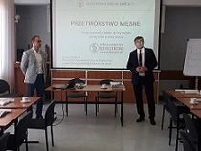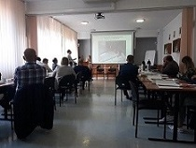
Szkolenie w siedzibie Okręgowego Inspektoratu Pracy w Bydgoszczy

Informacje o działaniach
Zastępca Okręgowego Inspektora Pracy w Bydgoszczy podczas wystąpienia w programie telewizyjnym „Region Pełen Lata” (TVP Bydgoszcz) poruszył kwestię programu prewencyjnego „Bezpieczeństwo i higiena pracy w zakładach zajmujących się obróbką mięsa”.
Kampania promowana była wśród przedsiębiorców m. in. w Oddziale Zakładu Ubezpieczeń Społecznych
w Bydgoszczy. W sali obsługi interesantów bydgoskiego oddziału ZUS na monitorach wyświetlane są plakaty kampanii, plakaty również umieszczono na zewnątrz i wewnątrz budynku, wydawnictwa były dystrybuowane
w kontakcie z przedsiębiorcą bądź pracownikiem z branży mięsnej.
Relacja z podsumowania konkursów i programów prewencyjnych Okręgowego Inspektoratu Pracy
w Bydgoszczy była transmitowana on-line na kanale Youtube, natomiast listę laureatów kampanii „Dobry przepis na bezpieczeństwo” zamieszczono na stronie Okręgowego Inspektoratu Pracy w Bydgoszczy.
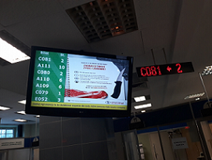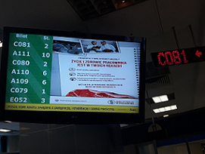
Sala obsługi interesantów bydgoskiego Oddziału ZUS

2. Zarządzanie bezpieczeństwem pracy – prewencja wypadkowa
w małych zakładach pracy

Informacje ogólne o podmiotach objętych programem
Do programu zaproszono 50 podmiotów wyłonionych na podstawie baz Zakładu Ubezpieczeń Społecznych oraz Państwowej Inspekcji Pracy. Efektywne dotarcie do pracowników (wstępne zaproszenie telefoniczne, wysłanie zapytania mailowo, telefon potwierdzający udział w programie) oraz korzyści płynące z udziału w programie prewencyjno-kontrolnym zaowocowały wysoką frekwencją na szkoleniu, w którym mimo trudnej sytuacji epidemicznej w kraju, wzięły udział 23 osoby, czyli maksymalna ilość, jaka mogła uczestniczyć ze względu na reżim sanitarny. Wśród czynników motywujących pracodawców do przystąpienia do szkolenia wymieniano m.in. ekonomiczne aspekty zarządzania bezpieczeństwem w pracy.
Realizacja programu
W dniu 30 czerwca 2020 r. w siedzibie Okręgowego Inspektoratu Pracy w Bydgoszczy, odbyło się szkolenie rozpoczynające realizację „Zarządzania bezpieczeństwem pracy – prewencji wypadkowej”. Na wstępie szkolenia poinformowano uczestników o tym, że udział w programie jest dobrowolny i nieodpłatny, a także o możliwości przeprowadzenia ewentualnej kontroli sprawdzającej.
Ponadto zapoznano słuchaczy z założeniami programu prewencyjnego, omówiono listę kontrolną
z komentarzem oraz ankiety specjalistyczne pt. „Bez wypadku” oraz „Wypadek” do wypełnienia przez pracodawców.
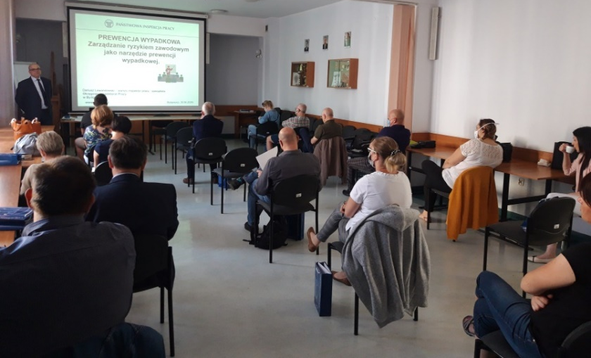
Szkolenie z dnia 30.06.2020
Szkolenie przeprowadził starszy inspektor pracy – specjalista Dariusz Lewandowski, który na co dzień bada wypadki przy pracy, więc uczestnicy mieli możliwość czerpać wiedzę od eksperta, który problemy takie jak wypadkowość w różnych branżach, koszty takich zdarzeń i częstotliwość ich występowania mógł omówić w oparciu o swoje doświadczenie zawodowe. Wszyscy uczestnicy otrzymali bezpłatne materiały szkoleniowe. W szkoleniu wzięło udział 23 pracodawców, z czego 22 przystąpiło do programu składając karty zgłoszenia.
Analiza ankiet specjalistycznych
Analiza przesłanych ankiet specjalistycznych dotyczyła ankiet „Wypadek”. Pracodawcy po wzięciu udziału
w szkoleniu dokonywali przeglądu dokumentacji oceny ryzyka zawodowego, rejestru wypadków przy pracy, aktualności szkoleń w zakresie bhp, poprawności instrukcji bhp, wyposażenia pracowników w środki ochrony indywidualnej oraz wyposażenia stanowisk pracy.

Przykładowe efekty podejmowanych działań przez pracodawców w wyniku samokontroli:
- „Utworzenie nowych pomostów roboczych na hali produkcyjnej”
- „Wyznaczenie placu postojowego dla ładowarek”
- „Zakupienie podestu obsługowego w celu sprawdzenia przydatności w procesie technologicznym”
- „Wyposażenie stanowiska pracy w nowe rękawice ochronne”
- „Zmiana oświetlenia na wszystkich stanowiskach na LED”
- „Doposażenie pras hydraulicznych w dodatkowe osłony w celu uniemożliwienia wkładania palców w strefie roboczej maszyn”

Do powszechnych działań organizacyjno-prewencyjnych podjętych w celu eliminacji nieprawidłowości należały:
- wydanie zarządzenia w sprawie oceny ryzyka zawodowego,
- prowadzenie szkoleń w dziedzinie bhp,
- przeprowadzenie przeglądów technicznych,
- zobowiązania pracowników do zachowania ostrożności.
Wnioski
Realizacja programu w roku 2020 pokazała, że zagadnienia związane z prewencją wypadkową są istotnym tematem dla właścicieli zakładów, w którym zdarzył się wypadek przy pracy. Pracodawcy rozumieją relację kosztów ubezpieczeniowych oraz kosztów wypadków przy pracy do nakładów na bezpieczne warunki pracy.

Informacje medialne na temat wypadków przy pracy zachęcają pracodawców do wzięcia udziału
w działaniach PIP, zapoznają potencjalnych uczestników z korzyściami, jakie wiążą się z poprawą bezpieczeństwa. W 2020 koordynator tematu z Okręgowego Inspektoratu Pracy w Bydgoszczy kilkukrotnie występował w mediach omawiając temat prewencji wypadkowej, odpowiadał na pytania czym jest wypadek przy pracy i jak jemu zapobiec. Na antenie TVP 3 Bydgoszcz o działalności PIP rozmawiano m.in. 2 lipca 2020 w programie „Region pełen lata”, gdzie tematem jednej z rozmów były wypadki przy pracy. Kolejny program nawiązujący do prewencji wypadkowej, tym razem dotyczący wypadków podczas pracy zdalnej wyemitowano 29 listopada 2020. Audycja „Dobrze wiedzieć ekstra” dotyczyła pracy zdalnej, w nagraniu udział wzięli inspektorzy pracy i psycholodzy. Prewencja wypadkowa był również tematem audycji radiowej „Dyżur eksperta” na antenie radia PIK. Wszelkie wystąpienia,
w których zachęca się do udziału w działaniach PIP mają przyczynić się do większego zainteresowania szkoleniami i rozszerzeniem realizacji programu.
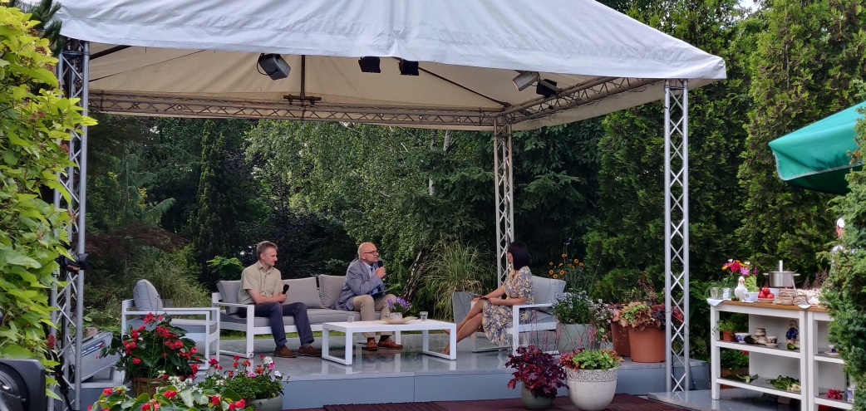
Program „Region pełen lata” TVP3 Bydgoszcz, temat rozmowy wypadki przy pracy

3. Program prewencyjny dla mikro zakładów
„Zdobądź dyplom PIP”

A. Mikroprzedsiębiorstwa różnych branż
Informacje ogólne.
Jednym z celów programowych Państwowej Inspekcji Pracy jest poprawa przestrzegania prawa wobec osób świadczących pracę oraz poprawa poziomu bezpieczeństwa pracy w mikrozakładach pracy. Realizując powyższe, wzorem lat ubiegłych, w 2020 roku prowadzono kampanię promocyjną przeznaczoną dla mikroprzedsiębiorców prowadzących zakłady produkcyjne, handlowe i usługowe, z których działalnością wiążą się zagrożenia zawodowe i zdrowotne.
Podczas realizacji programu podejmowano szereg działań, których głównym celem było wsparcie pracodawców w zakresie poprawy technicznego bezpieczeństwa pracy, w tym eliminacji lub ograniczenia zagrożeń występujących na zorganizowanych w zakładach stanowiskach pracy oraz sposobów upowszechniania wiedzy
o ochronie pracy i bezpiecznych zachowań w środowisku pracy.
W dniu 25.06.2020 do udziału w programie zaproszono 41 pracodawców zrzeszonych w Stowarzyszeniu Przedsiębiorców Kujaw i Pomorza. Informacja o szkoleniu umieszczona została na stronie stowarzyszenia.
Z zaproszenia na szkolenie skorzystało 17 właścicieli zakładów.
Cztery zakłady zgłosiły chęć wzięcia udziału w programie Zdobądź Dyplom PIP w wyniku informacji od inspektorów pracy przeprowadzających kontrole. Jeden zakład zgłosił się samodzielnie. Natomiast 5 pracodawców zgłosiło się do programu w dniu 29.01.2020 po spotkaniu informacyjno-szkoleniowym dla pracodawców zorganizowanym przez Wojewódzki Urząd Pracy w Toruniu, na którym przedstawiciel OIP Bydgoszcz promował programy prewencyjne Państwowej Inspekcji Pracy.
Szkolenia.
W bieżącym roku przeprowadzono trzy szkolenia mające na celu przygotowanie pracodawców do udziału
w programie prewencyjnym „Zdobądź Dyplom PIP”. Pierwsze odbyło się w Hotelu Słoneczny Młyn w Bydgoszczy. Kolejne dwa odbyły się w siedzibie Oddziału OIP w Toruniu w dniach 15 i 22.09.2020 r. Wszystkie spotkania odbyły się w warunkach reżimu sanitarnego.
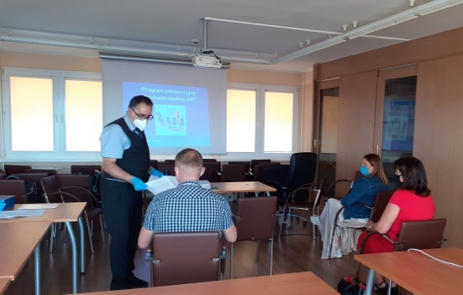
Szkolenie w Oddziale OIP w Toruniu
Podczas szkoleń prowadzonych przez inspektora pracy omówiono listę kontrolną, jako narzędzie do przeprowadzenia samokontroli, oraz przekazano materiały informacyjno-szkoleniowe opracowane jako pomoc dla uczestników programu, w tym: „Dostosuj swój zakład do obowiązującego prawa”. Pracodawców poinformowano jak z tych publikacji prawidłowo i efektywnie korzystać, zarówno przy ocenianiu stanu bezpieczeństwa pracy, jak i przy opracowywaniu harmonogramów działań dostosowawczych i naprawczych, adekwatnych do wyników uzyskanej oceny. Łącznie wydano 288 egzemplarzy materiałów wydawniczych.
W ramach spotkań z pracodawcami szczegółowo omówiono etapy programu, w tym zasady oceny warunków pracy w ramach końcowego audytu. Program jest realizowany, podobnie jak w przypadku innych programów prewencyjnych PIP, zgodnie z zasadą samokontroli. Uczestnicy szkoleń zostali poinformowani, że udział w programie jest dobrowolny, a pomoc ze strony PIP nieodpłatna. Po przeprowadzonych szkoleniach 9 pracodawców zadeklarowało przystąpienie do programu.
Zgodnie z ustaleniami dokonanymi podczas przeprowadzonych szkoleń, przez kolejne miesiące pracodawcy podejmowali działania korygujące oraz przygotowywali się do audytów. Podczas tego etapu programu, inspektorzy pracy pozostawali do ich dyspozycji i udzielali - głównie telefonicznych i mailowych - porad w zakresie realizacji programu.
Informacja o działaniach promocyjnych w mediach lokalnych
Pracownicy OIP w Bydgoszczy wystąpili w dwóch programach telewizyjnych emitowanych na antenie TVP3 Bydgoszcz, tj. „Region pełen lata” i „Dobrze wiedzieć ekstra”, które stanowiły okazję do zaakcentowania działalności prewencyjnej, w tym adresowanej do mikroprzedsiębiorców.

B. Zakłady Usług Leśnych
Informacje ogólne
Okręgowy Inspektorat Pracy w Bydgoszczy prowadził działalność prewencyjną na rzecz poprawy bezpieczeństwa i higieny pracy podczas pozyskiwania drewna. Działania w ramach programu prewencyjnego „Zdobądź Dyplom Państwowej Inspekcji Pracy dla Zakładów Usług Leśnych” skierowane były do pracodawców – właścicieli zakładów usług leśnych, wykonujących prace z zakresu gospodarki leśnej na rzecz Okręgowej Dyrekcji Lasów Państwowych w Toruniu. Celem programu było dostosowanie istniejących warunków pracy do wymogów przewidzianych przepisami prawa.
Szkolenie
W dniu 17.07.2020 r. odbyło się szkolenie, w którym wzięło udział pięć zakładów usług leśnych. W spotkaniu wzięły udział wszystkie podmioty zaproszone uprzednio przez inspektora pracy.
Podczas szkolenia inspektor pracy omówił zagrożenia oraz skutki ciężkich i śmiertelnych wypadków przy pracy. Poruszono także problematykę szczególnego traktowania pracowników w pierwszym roku ich pracy na danym stanowisku, ponieważ to oni najczęściej ulegają wypadkom przy pracy. Inspektor pracy przedstawił najczęściej występujące przyczyny wypadków podczas pozyskiwania drewna oraz zachowania umożliwiające zminimalizowanie zagrożeń. Dyskutowano również o zagadnieniach związanych z czynnikami szkodliwymi oraz ryzykiem zawodowym występującym podczas prac w lesie. Seminarium połączono z pokazem możliwości maszyn wielooperacyjnych, stanowiących wyposażenie jednego z zaproszonych podmiotów.
Pracodawcy otrzymali listy kontrolne do przeprowadzenia samokontroli oraz materiały opracowane przez Państwową Inspekcję Pracy związane z bezpieczeństwem pracy podczas ścinki drzewa. Rozdano tytuły: „Bezpieczne pozyskanie drewna. Lista kontrolna z komentarzem. Materiał pomocniczy dla właścicieli zakładów usług leśnych”, „Bezpieczne pozyskanie drewna. Dobre praktyki”, „Bezpieczne pozyskanie drewna. Poradnik”.
Wszyscy pracodawcy, którzy wzięli udział w szkoleniu zadeklarowali udział w programie poprzez wypełnienie karty zgłoszenia.
Stwierdzone nieprawidłowości
Przykłady nieprawidłowości i dobrych zachowań stwierdzonych w czasie kontroli audytowych. W jednym
z zakładów pracownik wykonywał pracę w uszkodzonych rękawicach ochronnych. W czasie kontroli zapewniono nowe rękawice. W tym samym podmiocie nie sporządzono instrukcji bezpiecznego wykonywania pracy przy użyciu kosy spalinowej. Kontrola podczas prowadzonej ścinki drzew przez inny podmiot wykazała, że praca prowadzona jest przy użyciu maszyn wielooperacyjnych w sposób bezpieczny.
W 5 zakładach objętych kontrolą, pracę wykonywało 58 osób, w tym 5 osób w ramach umów cywilno-prawnych oraz 4 cudzoziemców.
W toku kontroli audytowych wydano 9 decyzji na piśmie, 4 decyzje ustne oraz skierowano 2 wystąpienia zawierające 2 wnioski. Realizując wydane środki prawne pracodawcy ocenili ryzyko zawodowe z uwzględnieniem zagrożeń związanych z COVID-19.
Przyczyny naruszeń prawa
Zdaniem pracodawców nieprawidłowości wynikają z pośpiechu przy planowaniu i wykonywaniu prac, a także niskimi cenami, dzięki którym mogli wygrać przetargi.
Inspektor pracy oceniając przedstawione dokumenty z oceny ryzyka zwracał uwagę na nieuwzględnianie wszystkich występujących zagrożeń oraz nieokreślanie środków profilaktycznych ograniczających ryzyko, szczególnie w zakresie COVID-19. Najczęściej dokumentację z oceny ryzyka zawodowego wykonywali specjaliści spoza zakładu, którzy wykonują ją w sposób nierzetelny i bez dogłębnej znajomości zagrożeń w leśnictwie.
Podsumowanie i Wnioski
Kampania prewencyjna, skierowana do zakładów usług leśnych przynosi wymierne efekty w postaci poprawy przestrzegania przepisów bhp i prawa pracy. Cieszy, że wśród zakładów usług leśnych jest grupa świadomych, chcących ciągle zwiększać bezpieczeństwo pracy podmiotów. Chętnie uczestniczą w akcjach prewencyjnych organizowanych przez Państwową Inspekcję Pracy. Jednak celem naszych działań będzie zwiększanie tej grupy. Siłą działań prewencyjnych jest ich powszechność i skierowanie do jak najszerszej grupy pracodawców. Należy również upowszechniać wiedzę dotyczącą zysków dla firmy płynących z inwestowania
w bezpieczeństwo.

4. Działania informacyjno-edukacyjne
– „Budowa. Stop wypadkom” w budownictwie

W ramach programu informacyjno-edukacyjnego „Budowa. STOP wypadkom!” zorganizowano dziesięć szkoleń, w których uczestniczyło 78 pracodawców. Podczas szkoleń omawiano zagadnienia ochrony pracy, w tym dotyczące prawidłowego przygotowania do pracy pracowników (badania lekarskie i szkolenia w dziedzinie bhp), stosowania właściwych środków ochrony zbiorowej i indywidualnej podczas wykonywania prac na wysokości, roli planu BIOZ na budowie, przygotowania i praktycznego stosowania instrukcji IBWR, zapewnienia skutecznego nadzoru nad przestrzeganiem przepisów i zasad bhp na budowie, wypadkowości i prowadzenia postępowań powypadkowych w celu właściwego ustalenia okoliczności i przyczyn wypadków, oraz programów prewencyjnych Państwowej Inspekcji Pracy.
Działania Okręgowego Inspektoratu Pracy w Bydgoszczy realizowane są m.in. przy pomocy działającej przy Okręgowym Inspektorze Pracy Rady ds. Bezpieczeństwa Pracy w Budownictwie oraz Sygnatariuszy Porozumienia dla Bezpieczeństwa Pracy w Budownictwie.

Działalność szkoleniowa
W roku 2020 przeprowadzono 10 szkoleń dla 106 odbiorców, w tym 78 pracodawców. Szkolenia były zorganizowane przede wszystkim na budowach, w tym: budowie Teatru Kameralnego w Bydgoszczy, osiedla
w Niemczu, drogi ekspresowej S-5 koło Świecia, Centrum Badań i Konserwacji Dziedzictwa Kulturowego przy Wydziale Sztuk Pięknych UMK w Toruniu, Sądu Okręgowego we Włocławku. Na szkoleniach prezentowano zagadnienia dostosowane do potrzeb danej budowy i zakresu prowadzonych prac z zakresu odpowiedzialności za stan bezpieczeństwa pracy, kompetencji i uprawnień pracowników nadzoru, wypadków i dobrych praktyk na budowach. Wydano uczestnikom szkolenia plakaty i broszury oraz poinformowano o możliwości uczestnictwa
w programach prewencyjnych PIP.
Jedno ze szkoleń przeprowadzono dla przedsiębiorców branży budowlanej zrzeszonych w Kujawsko – Pomorskiej Izby Inżynierów Budownictwa w Bydgoszczy. Tematem szkolenia były „Praktyczne aspekty ustalania okoliczności i przyczyn wypadków przy pracy”. Omówiono programy prewencyjne prowadzone przez PIP: „Prewencja wypadkowa”, „Buduj bezpiecznie” i „Działania informacyjno – edukacyjne w budownictwie”.
Zorganizowano także szkolenia na terenie siedziby OIP Bydgoszcz. Na szkoleniach omówiono przepisy bhp na budowach ze zwróceniem szczególnej uwagi na zagrożenia wirusem SARS-Cov-2 oraz przeprowadzaniem szkoleń bhp i badań lekarskich w okresie pandemii Covid -19.
Tydzień Bezpieczeństwa na budowach 5 – 11.10.2020 r.
Tydzień Bezpieczeństwa to wspólna inicjatywa firm tworzących Porozumienie dla Bezpieczeństwa Pracy
w Budownictwie. Zaangażowanie Państwowej Inspekcji Pracy umożliwia promowanie dobrych praktyk na budowach, dzielenie się fachową wiedzą i doświadczeniem inspektorów pracy, to również okazja do wymiany informacji między inspektorami a pracującymi na budowach. Realizując ten cel, Okręgowy Inspektorat Pracy
w Bydgoszczy w tegorocznej edycji Tygodnia Bezpieczeństwa przeprowadził cztery szkolenia na dużych budowach w województwie kujawsko – pomorskim.
W ramach Tygodnia Bezpieczeństwa pod hasłem „Drużyna bezpiecznie się trzyma” w uzgodnieniu
z przedstawicielami Porozumienia dla Bezpieczeństwa w Budownictwie przeprowadzono cykl szkoleń podwykonawców z zakresu bezpieczeństwa i higieny pracy Ze względu na sytuację epidemiczną wszystkie działania odbywały się w reżimie sanitarnym, z zachowaniem wszelkich wytycznych i procedur. Inspektorzy pracy omówili obowiązki pracowników i osób kierujących w zakresie zapewnienia bezpieczeństwa i higieny pracy podczas prowadzonych prac budowalnych na wysokości oraz zakres odpowiedzialności pracowników dozoru
w procesie budowalnym w kontekście wypadków przy pracy. Uczestnikom szkolenia wydano broszury PIP. Inspektorzy pracy przeprowadzali szkoleniach na budowach w Bydgoszczy, Toruniu i Włocławku. Szkolenia „Dobre praktyki na budowie” udało się zorganizować w różnych częściach województwa, dzięki czemu zasięg tegorocznych obchodów Tygodnia Bezpieczeństwa objął cały region.
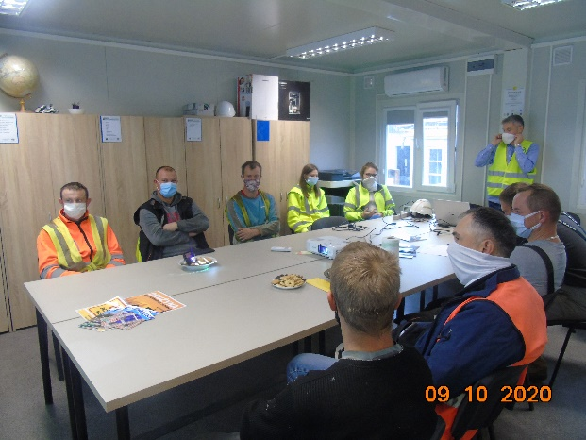
Szkolenie na budowie w Włocławku
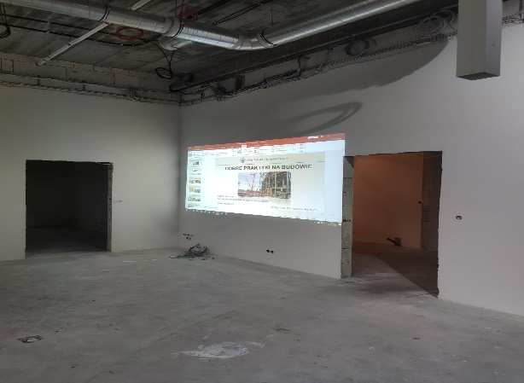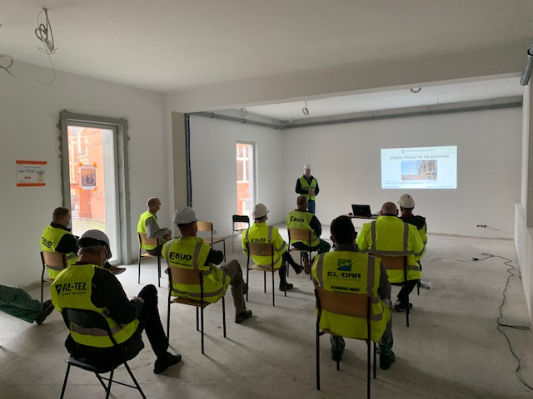
Szkolenie na budowie w Toruniu Szkolenie na budowie w Bydgoszczy

Spotkania Grupy Roboczej sygnatariuszy Porozumienia dla Bezpieczeństwa Pracy
w Budownictwie.
W 2020 roku Grupa Robocza Porozumienia spotykała się czterokrotnie w celu omówienia funkcjonowania dotychczasowych deklaracji w praktyce, ewaluacji wypadkowości oraz opracowania kolejnych deklaracji.
W posiedzeniach brali udział członkowie grupy roboczej oraz przedstawiciele OIP Bydgoszcz. Ze względu na obostrzenia sanitarne wynikające z ogłoszonej sytuacji pandemicznej na terenie kraju, dwa spotkania Grupy odbyły się on-line na Skypie.
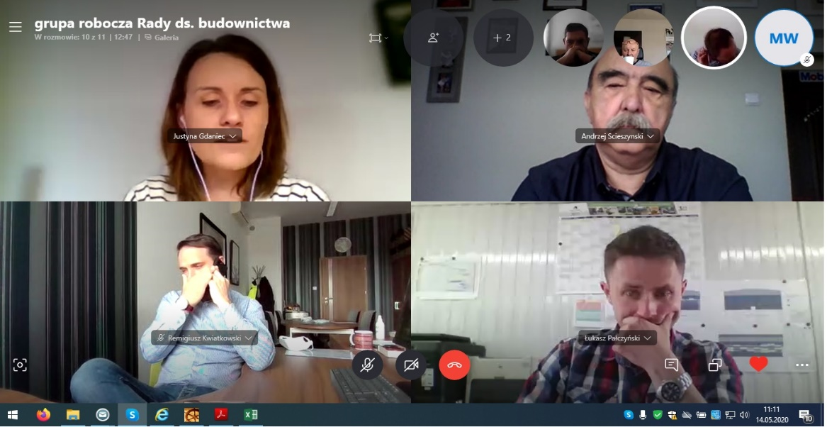
Screenshoty ze spotkania Grupy na Skypie.
Upowszechnianie informacji.
W 2020 roku rozpowszechniano publikacje i materiały wydawnicze PIP poświęcone bezpieczeństwu pracy
w budownictwie w trakcie szkoleń, spotkań, konferencji oraz czynności kontrolnych. Przedstawiciele Okręgowego Inspektoratu Pracy w Bydgoszczy upowszechniali informacje o realizowanych działaniach edukacyjnych dla branży budowlanej przy udziale regionalnych partnerów (Grupa robocza i sygnatariusze Porozumienia) i mediów (wywiady) oraz w formie elektronicznej na oficjalnej stronie OIP Bydgoszcz.

5. Działania prewencyjno-promocyjne w rolnictwie indywidualnym „Szanuj życie! Bezpieczna praca w gospodarstwie rolnym”
Informacje ogólne
W roku 2020 pracownicy Państwowej Inspekcji Pracy Okręgowego Inspektoratu Pracy w Bydgoszczy kontynuowali działania prewencyjno-promocyjne w rolnictwie indywidualnym.
Głównym obszarem działań prowadzonych w ramach programu „Szanuj życie! Bezpieczna praca
w gospodarstwie rolnym” niezmienne od wielu lat są różnego rodzaju przedsięwzięcia szkoleniowo-edukacyjne. Adresatami tych działań są przede wszystkim rolnicy prowadzący indywidualne gospodarstwa, członkowie ich rodzin, uczniowie szkół o profilu rolniczym oraz opiekunowie praktyk zawodów rolniczych, a także inne osoby narażone na utratę zdrowia i życia w związku z wykonywaniem pracy rolniczej.
Drugim kierunkiem działań prewencyjnych są wizytacje indywidualnych gospodarstw rolnych, prowadzone w czasie wiosennych prac polowych, żniw i jesiennych okresów pracy.
W ramach realizacji działań prewencyjnych przeprowadzono:
dla dzieci i uczniów:
- 17 szkoleń dla 521 dzieci i uczniów objętych
- 1 konkurs Plastyczny dla Dzieci we współpracy z KRUS- 24 dzieci
dla rolników:
- 2 szkolenia dla 47 rolników
- 64 wizytacji gospodarstw indywidualnych i prac polowych podczas których działaniami objęto 157 osób
- 1 Konkurs we współpracy z KRUS na łamach lokalnej prasy.
Ponadto z inicjatywy Okręgowego Inspektoratu Pracy w Bydgoszczy zorganizowano cykl 6 szkoleń dla funkcjonariuszy Policji, dzielnicowych z Komend Miejskich i Powiatowych województwa kujawsko-pomorskiego,
w których łącznie wzięło udział 81 osób.
Za pośrednictwem Skype’a odbyła się także Komisja ds. Bezpieczeństwa Pracy w Rolnictwie przy Okręgowym Inspektorze Pracy w Bydgoszczy.
Na działalność prewencyjną związaną z sektorem rolniczym rozdysponowano 1469 sztuk wydawnictw na szkolenia oraz 827 sztuk na wizytacje rolnicze.
Działalność szkoleniowa
Dużym zainteresowaniem cieszyły się prelekcje zorganizowane w szkołach ponadpodstawowych, skierowane do uczniów kształcących się w zawodach o profilu rolniczym oraz rolników przyjmujących uczniów odbywających praktyki zawodowe. Prowadzący wskazywali słuchaczom zagrożenia, na jakie mogą być narażeni
w obrębie gospodarstwa rolnego, najczęstsze zaniedbania do jakich dochodzi w trakcie prac rolniczych oraz ich skutki w postaci wypadków. Szczegółowo omówiono, jakie prace stanowią największe niebezpieczeństwo, będąc powodem najczęstszych zdarzeń wypadkowych. Wskazano dobre praktyki oraz skuteczne rozwiązania służące podniesieniu bezpieczeństwa pracy. Rolnikom i uczniom szkół o profilu rolniczym odbywającym praktyczne przygotowanie do zawodu, przekazywane były karty bhp przydatne do dokonania samokontroli stanu bezpieczeństwa w gospodarstwie.
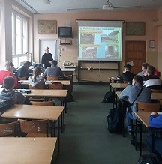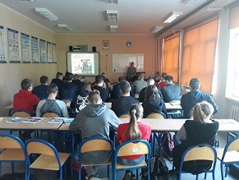
Szkolenie w Zespole Szkół Centrum Kształcenia Zawodowego w Grubnie i Zespole Szkół Centrum Kształcenia Rolniczego
w Sypniewie
Na terenie województwa kujawsko-pomorskiego przeprowadzono także szkolenia i pogadanki skierowane do dzieci w wieku szkolnym. W trakcie spotkań (podczas lekcji oraz półkolonii organizowanych w szkołach, Domach Kultury i świetlicach wiejskich w okresie wakacji) wskazano zagrożenia występujące w obrębie gospodarstwa rolnego a także omawiano prace szczególne niebezpieczne, których nie powinny wykonywać dzieci do lat 16. Prowadząca spotkania szczególną uwagę poświęcała zagadnieniom dotyczącym prawidłowych postaw
i zachowań, które powinni prezentować zarówno dorośli jak i dzieci znajdujące się w sąsiedztwie maszyn
i urządzeń.
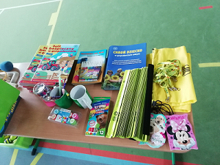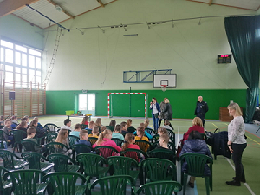
Szkolenie (pogadanka) z udziałem Policji w Szkole Postawowej w Ostromecku

W Komendach Miejskich i Powiatowych Policji Województwa Kujawsko-Pomorskiego odbyło się 6 szkoleń dla 81 funkcjonariuszy Policji, dzielnicowych z terenów wiejskich.
Inicjatorem cyklicznych szkoleń zaplanowanych na lata 2020-2022 jest Okręgowy Inspektorat Pracy
w Bydgoszczy.
Podczas spotkań pracownicy OIP w Bydgoszczy przedstawili działania prewencyjne, które realizuje Państwowa Inspekcja Pracy Okręgowy Inspektorat Pracy w Bydgoszczy. Celem było określenie obszarów możliwych wspólnych działań prewencyjno-promocyjnych, aby dotrzeć do jak największej liczby odbiorców.
W drugiej części spotkań inspektorzy pracy omawiali zagadnienia związane z wypadkami przy pracy rolniczej, zagrożenia występujące w gospodarstwach rolnych oraz dobre praktyki rolnicze.
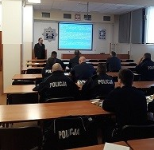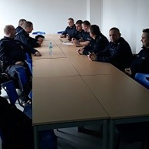
Fot. 7, 8. Szkolenia funkcjionariuszy Policji w Komendach Miejskich i Powiatowych
W Kujawsko-Pomorskim Ośrodku Doradztwa Rolniczego w Minikowie przeprowadzono szkolenie dla rolników zatrudniających pracowników, dotyczące bezpieczeństwa i higieny pracy oraz zmian w prawie pracy.
Wizytacje indywidualnych gospodarstw rolnych
Jak co roku w ramach realizacji założeń programu inspektorzy pracy przeprowadzali wizytacje indywidualnych gospodarstw rolnych, w czasie których dokonywali oceny stanu bezpieczeństwa budynków inwentarskich i gospodarskich, maszyn i urządzeń oraz udzielali doradztwa technicznego. Rolników instruowano w jaki sposób bezpiecznie zorganizować stanowiska pracy, wskazywano na konieczność stosowania ochron indywidualnych czy uczulano na właściwe metody obsługiwania maszyn i zwierząt gospodarskich.
W trakcie wizytacji prac polowych ocenie pracowników PIP poddawano stan ciągników rolniczych, maszyn
i urządzeń oraz sposoby prowadzenia pracy. Zwracano uwagę na porządek w kabinie, ciągnika, osłony wałów przegubowo-teleskopowych, oświetlenie i ogólny stan przyczep używanych przy transporcie. Dokonywano również przeglądu stanu technicznego użytkowanych w gospodarstwach maszyn.
Ponadto, w obejściu odwiedzonych gospodarstw rolnych spotykano się ze złym stanem nawierzchni podwórza, niezabezpieczonymi drzwiami i progami pomieszczeń gospodarczych czy niewłaściwą instalacją oświetlania obejścia. Zaobserwowano także w gospodarstwach ogólny nieporządek, brak wyznaczonych miejsc do przechowywania maszyn i urządzeń, czy użytkowanie drabin stanowiących zagrożenie (brak zabezpieczenia przed przewróceniem w postaci haków, czy zaczepów).
Podczas tegorocznych wizytacji zaobserwowano poprawę stanu zabezpieczeń otworów zrzutowych,
a otwory w ziemi na terenie obejścia będące elementem infrastruktury tj. szamba, zbiorniki na gnojówkę
i gnojowicę, w większości przypadków były zabezpieczone i osłonięte. Odnotowano przypadki złego stanu technicznego schodów co przejawiało się niewłaściwym stanem stopni oraz brakiem poręczy i barierek. Część budynków głównie inwentarskich w gospodarstwach posiadała pokrycia dachowe z płyt azbestowych, uszkodzonych, popękanych, z wyraźnymi ubytkami. Stwierdzono także niewłaściwy sposób przechowywania środków ochrony roślin i innego rodzaju chemikaliów.
Konkursy rolnicze
Okręgowy Inspektorat Pracy w Bydgoszczy był współorganizatorem X Ogólnopolskiego Konkursu Plastycznego dla Dzieci „Bezpiecznie na wsi: nie ryzykujesz, gdy zwierzęta znasz i szanujesz”.
W konkursie wzięło udział 1915 uczniów ze 196 placówek oświatowych województwa kujawsko-pomorskiego w dwóch kategoriach: klas 0-3 oraz 4-8. Spośród 1915 prac komisja konkursowa wyłoniła po trzy miejsca w każdej grupie wiekowej oraz 6 wyróżnień w grupie wiekowej 1-3 i 12 wśród prac uczniów klas 4-8.
Na łamach „Gazety Pomorskiej” odbył się coroczny konkurs „Bezpieczna Zagroda”, którego Okręgowy Inspektorat Pracy w Bydgoszczy jest współorganizatorem. Celem rywalizacji było podnoszenie i popularyzowanie wiedzy z zakresu bezpiecznej pracy w rolnictwie oraz kształtowanie prawidłowych nawyków i postaw podczas pracy rolniczej. Zasady konkursowe zakładają odpowiedź na 3 pytania, z których jedno jest otwarte, a pozostałe dwa są testem wyboru. Udział w nim wzięło 20 czytelników Gazety, nagrodami rzeczowymi uhonorowano 6 najlepszych uczestników.
Działania Okręgowego Inspektoratu Pracy w Bydgoszczy
Na stronach internetowych Szkoły Podstawowej w Ostromecku, Komendy Powiatowej Policji w Inowrocławiu oraz na stronie portalu informacyjnego „Moja Kruszwica” ukazały się artykuły o przeprowadzonych działaniach Państwowej Inspekcji Pracy Okręgowego Inspektoratu Pracy w Bydgoszczy.

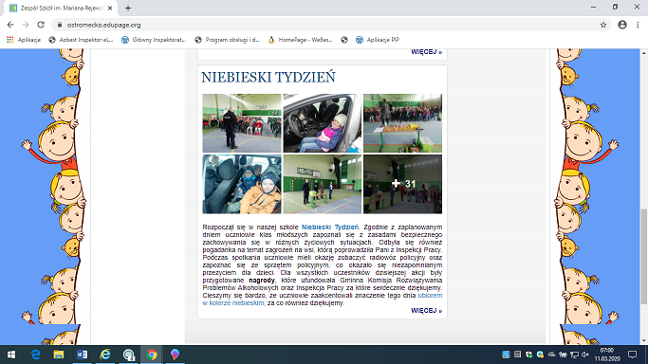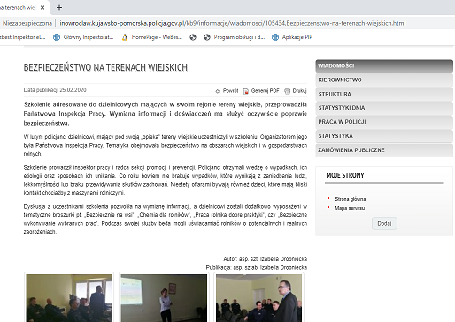
Screen ze strony Szkoły Podstawowej w Ostromecku Screen ze strony inowrocławskiej Policji

Wywiady i inna działalność medialna
Pracownicy Okręgowego Inspektoratu Pracy w Bydgoszczy wzięli udział w nagraniu felietonu na terenie gospodarstwa rolnego, laureata z 2015 roku etapu regionalnego w konkursie „Bezpieczne Gospodarstwo Rolne”.
Emisja audycji „Region pełen lata” była na antenie pasma regionalnego TVP w dniu 2 lipca 2020 r.
o godzinie 17.30.
W nagraniu felietonu wzięła również udział Poseł na Sejm Ewa Kozanecka. Pani poseł, rolnik oraz pracownik OIP w Bydgoszczy przypomnieli widzom zasady bezpiecznych wakacji na wsi.
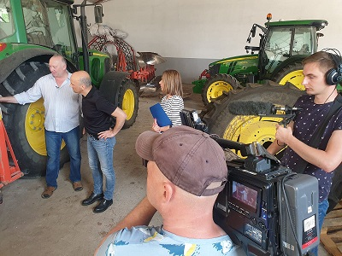 | 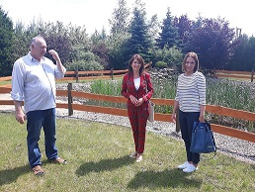
Nagranie felietonu w gospodarstwie rolnym w Milżynie
Pracownicy Okręgowego Inspektoratu Pracy w Bydgoszczy udzielali kilku wywiadów lokalnym rozgłośniom radiowym oraz wystąpili w programie telewizyjnym „Region Pełen Lata” (TVP Bydgoszcz), w których poruszali kwestie dotyczące wypadków w rolnictwie.
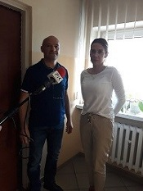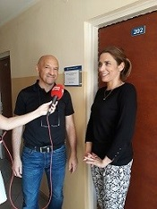
Wywiady dla Radia PiK i Plus
Praca w trakcie pandemii
Podczas pandemii wywołanej przez koronawirusa do 23 szkół średnich rolniczych z województwa kujawsko-pomorskiego rozesłano materiały/wydawnictwa PIP z prośbą o przekazanie uczniom w ramach realizacji programu.
Również przygotowano prezentację dla dzieci ze szkół podstawowych z terenów wiejskich, którą wraz
z materiałami rozesłano do 10 placówek.

6. Program edukacyjny „Kultura bezpieczeństwa”

Informacje ogólne
Jak unikać wypadków, zachować bezpieczeństwo a także podstawy prawa pracy to tematy szkoleń prowadzonych w ramach tematu 401 „Kultura bezpieczeństwa”. Rozmowa o prawdziwych zdarzeniach, na podstawie zgłoszonych wypadków przy pracy, wpływa na wyobraźnię młodych ludzi, pokazuje im z jakimi zagrożeniami mogą spotkać się w pracy oraz jak niewiele trzeba, żeby utracić zdrowie a nawet życie. Spotkania
z uczniami miały na celu budowanie świadomości o tym, jak istotne jest bezpieczne środowisko pracy. Poziom wiedzy wpływa na późniejsze zachowanie młodego człowieka w pracy. Uczniowie zaczynając prace, już podczas praktyk stykają się z zagrożeniami. Dzięki prelekcjom PIP wiedzą jak zadbać o siebie jako pracownika.
Realizacja programu
W 2020 roku do programu przystąpiło 30 placówek, natomiast ze względu na trudną sytuację, w jakiej znalazła się edukacja program zrealizowano w 26 szkołach. Najwięcej szkół biorących udział w „Kulturze bezpieczeństwa” zlokalizowanych jest w Bydgoszczy, jednak ambicją pracowników bydgoskiego okręgu było aby program dotarł do szerszej grupy uczniów w całym województwie kujawsko – pomorskim. W 2020 roku do realizacji programu zaproszone zostały nowe szkoły. Udało się rozszerzyć program na 14 z 19 powiatów.
Deklarację udziału w programie w roku szkolnym 2019/2020 złożyło 127 nauczycieli, z czego aż 22 osoby nie zdały sprawozdania z przeprowadzonych lekcji, co jest rozumiane jako nie zrealizowanie programu. Taki słaby wynik wymagał wprowadzenia zmian. W roku szkolnym 2020/2021 deklarację uczestnictwa złożyło 120 nauczycieli z 31 szkół. Do programu przystąpiło 5 nowych placówek.
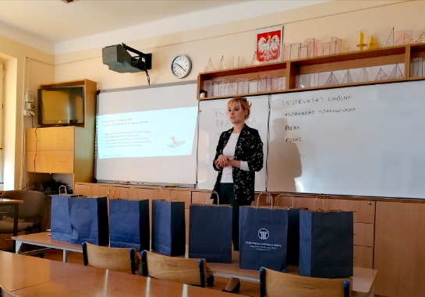
Prelekcja w Zespole Szkół w Mogilnie.
Cykl szkoleń przeprowadzonych w 2020 roku rozpoczęto od spotkania w Mogilnie Koordynator przeprowadził łącznie 22 spotkania, w których wzięło udział 551 uczniów oraz 27 nauczycieli z 9 placówek oświatowych. Sytuacja epidemiczna w kraju spowodowała, że część szkoleń przeprowadzono w formie zajęć on-line na platformach udostępnionych przez placówki. Spotkania pracownika Okręgowego Inspektoratu Pracy
w Bydgoszczy z uczniami oraz nauczycielami organizowane były głównie na wniosek nauczycieli, którzy wyrażali chęć przeprowadzenia tego rodzaju szkoleń.
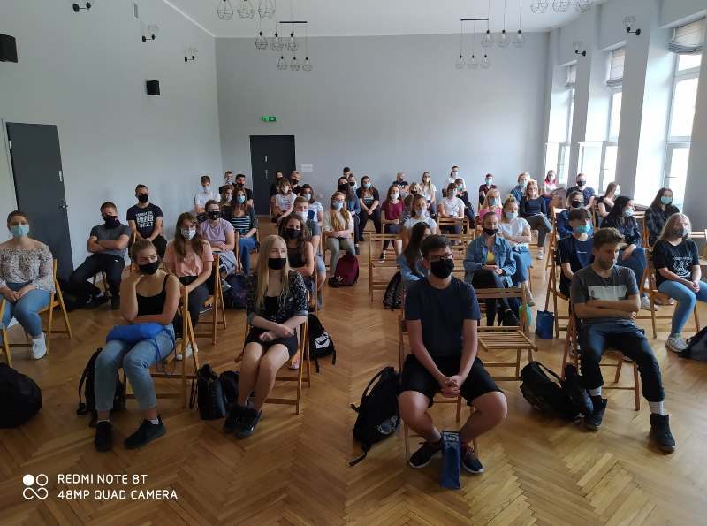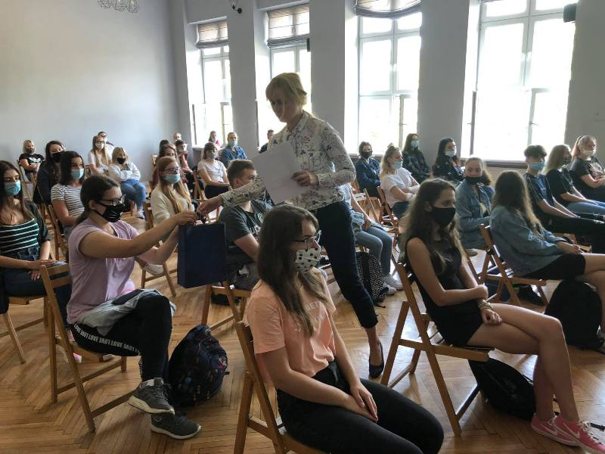
Szkolenie dla uczniów Zespołu Szkół im. Staszica w Nakle nad Notecią
Bardzo cenną pomocą dydaktyczną są wydawnictwa PIP. Przy szkoleniach on-line można jedynie zachęcić do pobrania materiałów ze strony internetowej PIP, co jest minusem takiej formy zajęć, poniżej zbiór screenshotów robionych w trakcie szkoleń on-line.

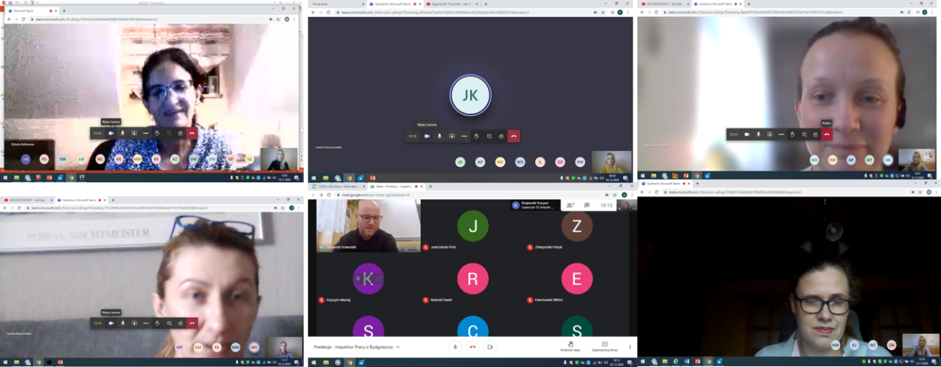
Screenshoty ze spotkań on-line w szkołach
Kluczowym elementem programu są lekcje przeprowadzone przez nauczycieli na podstawie dostarczonych materiałów dydaktycznych PIP. Nauczyciele, którzy brali udział w poprzednich edycjach zwykle dobrze radzili sobie z realizacją założeń „Kultury bezpieczeństwa”, jednak rok 2020 był dla nich wyjątkowo trudny i odbiło się to na efektywności przeprowadzonych działań. Nauczyciele rozpoczynając edukację zdalnie musieli nauczyć się pracować w takim trybie. W celu ułatwienia przeprowadzenia lekcji zgodnie z założeniami programu przygotowano materiał wideo dotyczący wypadku przy pracy młodocianego, który został przesłany mailowo do nauczycieli.
Pedagodzy, którzy zdecydowali się dokończyć program w 2020 r., w większości przypadków rozszerzali minimalny zakres i przeprowadzali więcej niż dwie lekcje trafiając do większej ilości uczniów. Z nadesłanych sprawozdań wynika, że na terenie województwa kujawsko – pomorskiego nauczyciele przeszkolili 1798 podopiecznych. Pracownicy Inspekcji Pracy nie są w stanie przeszkolić blisko dwóch tysięcy osób w ciągu roku, dlatego bardzo istotne jest żeby zachęcać coraz większą liczbę nauczycieli do udziału w programie, ponieważ to oni docierają do licznych grup młodzieży.
Działania wspomagające
  - Spotkania ze studentami, pracownikami naukowymi, uczniami i nauczycielami placówek niebiorących udziału w programie edukacyjnym
W 2020 roku nie odbyły się żadne targi pracy, w których planowano wziąć udział.
Planowano 31 marca 2020 wziąć udział w 7. Powiatowych Targów Pracy i Edukacji w Żninie, podczas których zaplanowane było nie tylko stoisko konsultacyjne, ale również prelekcje dla uczniów, jednak odwołano wydarzenie. Ze względu na brak wydarzeń, podczas których program Kultura Bezpieczeństwa mógł być promowany, prawo pracy dla uczniów promowano w mediach. Inspektor Pracy 30.10.2020 r., wziął udział w audycji „Dyżur eksperta” na antenie radia PIK, w której odpowiadał na pytania młodych słuchaczy. Działania OIP Bydgoszcz, w których grupą docelową są uczniowie szkół ponadpodstawowych były również tematem felietonu
w programie „Dobrze wiedzieć” na antenie TVP3 Bydgoszcz, 29.11.2020 r. (fot. poniżej).
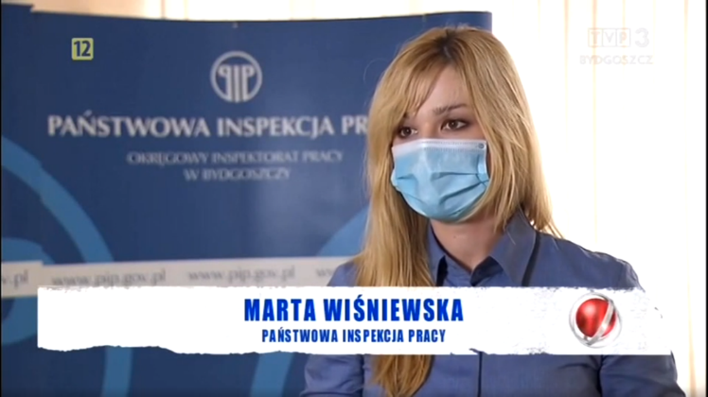
Screenshot z felietonu w programie „Dobrze wiedzieć ekstra”.
  - Konkursy dla uczniów szkół ponadgimnazjalnych z zakresu prawa pracy i bhp
Integralnym elementem działań skierowanych do młodych osób, które mogą potencjalnie znaleźć się
w niedługim czasie na rynku pracy są konkursy wiedzy o przepisach prawa pracy oraz bezpieczeństwie i higienie pracy. Konkursy te mają na celu zaktywizowanie kolejnych grup młodych osób do poszerzania swojej wiedzy
w omawianym zakresie. Dużą zachętą do dobrego przygotowania do konkursu są nagrody rzeczowe, które OIP Bydgoszcz sponsoruje zwycięzcom.
  - Konkurs dla uczniów szkół ponadgimnazjalnych z zakresu prawa pracy i bhp „Poznaj swoje prawa
w pracy”
W dniu 25 lutego 2020 roku w siedzibie Okręgowego Inspektoratu Pracy w Bydgoszczy został rozstrzygnięty etap regionalny VII edycji konkursu dla uczniów szkół ponadpodstawowych „Poznaj swoje prawa w pracy”.
W konkursie udział wzięło 32 uczniów reprezentujących 16 placówek oświatowych z całego województwa. Uczestnicy etapu regionalnego zostali wyłonieni podczas etapu szkolnego do którego przystąpiło około 400 uczniów.
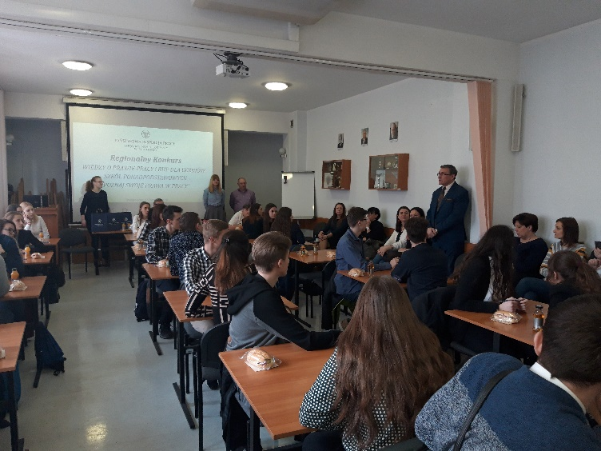 | 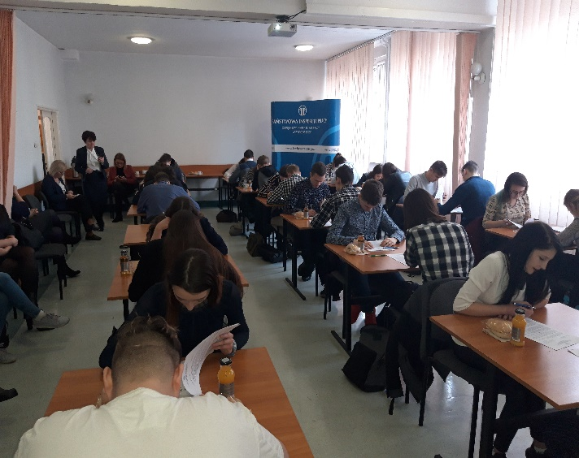
Uczestnicy konkursu
Uczestników powitał Okręgowy Inspektor Pracy Zbigniew Studziński. Nad całością rywalizacji czuwała komisja konkursowa i pracownicy sekcji prewencji i promocji.

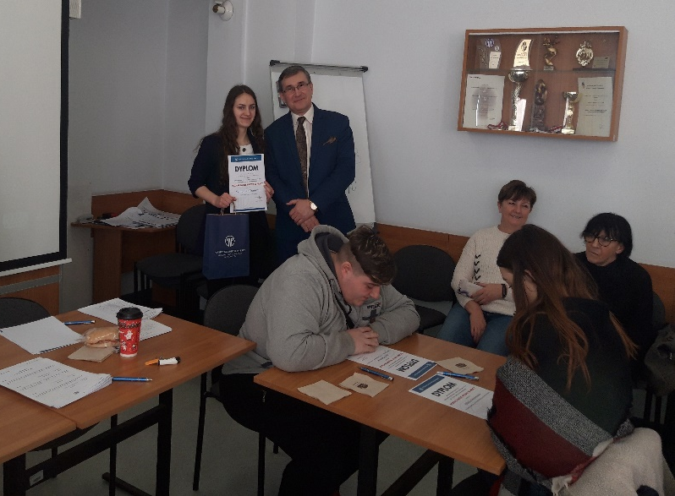
Zbigniew Studziński, Okręgowy Inspektor Pracy w Bydgoszczy z laureatkami etapu regionalnego.
Etap regionalny konkursu składał się z 35 pytań testowych jednokrotnego wyboru z zakresu prawnej ochrony pracy w tym bezpieczeństwa i higieny pracy. Bardzo wysoki poziom wiedzy prezentowany przez uczestników wymagał przeprowadzenia dogrywki, gdyż aż 7 uczestników uzyskało maksymalną ilość punktów. O ostatecznym rozkładzie punktacji zadecydowało pytanie otwarte dotyczące kompetencji inspektora pracy.
Laureaci etapu regionalnego otrzymali nagrody rzeczowe a pozostali uczestnicy otrzymali dyplomy uczestnictwa oraz materiały promocyjne Państwowej Inspekcji Pracy. Nagrody ufundował Okręgowy Inspektorat Pracy w Bydgoszczy. Z powodu pandemii koronawirusa etap centralny konkursu został odwołany.
Wnioski
Z powodu pandemii koronawirusa 2020 był trudnym rokiem również dla edukacji. Program „Kultura bezpieczeństwa” przebiegał w innym trybie niż zwykle, ale dzięki zajęciom on-line udało się przeprowadzić lekcje dla uczniów z miast, które są oddalone od siedziby OIP w Bydgoszczy. Mimo, że w roku 2019/2020 z programu odeszły 4 szkoły, to na ich miejsce w roku szkolnym 2020/2021 weszło do programu aż 5 nowych szkół. OIP Bydgoszcz rozpoczął realizację zeszłorocznego założenia, żeby w każdym powiecie przynajmniej jedna szkoła przystąpiła do programu. Program obecnie realizowany jest już w 14 powiatach.
Dobrze sprawdza się zaplanowana w 2019 urozmaicona tematyka szkoleń. W 2020 roku przeprowadzono nowe zajęcia: „To mogłeś być Ty – case study z wypadku przy pracy pracownika młodocianego”, „Nowoczesne BHP”, „Ergonomia pracy i nauki przy biurku”. Rebusy, krzyżówki o tematyce BHP ożywiają prelekcje, a drobne gadżety mobilizują uczniów do odpowiedzi. W 2021 planowana jest kontynuacja działalności szkoleniowej zorientowanej na tematykę prawa pracy oraz bhp wśród coraz większej grupy młodzieży wykorzystując różne formy przekazu informacji.

7. „Przeciwdziałanie negatywnym skutkom stresu w miejscu pracy”

Informacje ogólne
W roku 2020 pracownicy Okręgowego Inspektoratu Pracy w Bydgoszczy po raz kolejny realizowali założenia programu prewencyjnego „Przeciwdziałanie negatywnym skutkom stresu w miejscu pracy”. Od siedmiu lat filarem działań prewencyjnych na tym polu są organizowane warsztaty antystresowe prowadzone przez wykwalifikowanego psychologa akademickiego, zajmującego się psychologią pracy.
Realizacja programu
Bazując na doświadczeniu przy organizacji poprzednich edycji Programu w 2020 roku postanowiono odświeżyć formułę i zaprosić do udziału pracodawców z jednej branży. Wybrano jednostki podległe Powiatowemu Centrum Pomocy Rodzinie w Inowrocławiu. Spotkanie przeprowadzono 24 czerwca 2020 r. Wydarzenie zgromadziło 12 uczestników reprezentujących 7 ośrodków pomocy. Przed rozpoczęciem szkolenia rozdano osobno pakowane zestawy broszur i poradników PIP. W pierwszej części starszy inspektor pracy – specjalista Danuta Kalinowska opowiedziała uczestnikom dlaczego stres to ważny temat dla Państwowej Inspekcji Pracy. Omawiano źródła stresu i innych czynników psychospołecznych oraz ich związek ze zdrowiem psychofizycznym
i ograniczaniem zagrożeń w środowisku pracy.
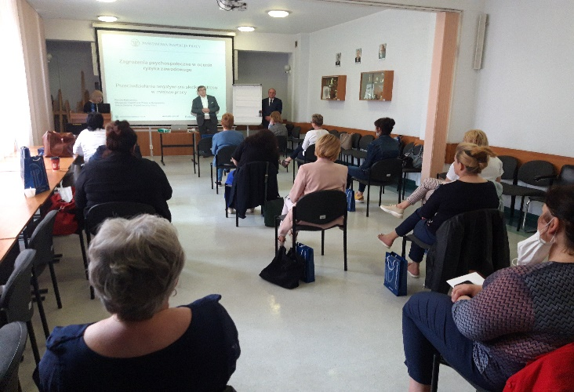
Szkolenie z tematu stres - 24.06.2020 r.
Po prelekcji nastąpiła część warsztatowa, którą poprowadził dr Maciej Michalak kierownik pracowni Zakładu Psychologii Organizacji i Zarządzania Uniwersytetu Kazimierza Wielkiego w Bydgoszczy. Doktor Michalak skupił się na nowoczesnych i skutecznych praktykach w zakresie ograniczania poziomu stresu oraz metodach radzenia sobie z tym szkodliwym czynnikiem przeprowadzając ćwiczenia i modelowe sytuacje, w których pracownicy ośrodków pomocy znajdują się na co dzień.
Warsztaty antystresowe to nie jedyne działanie OIP Bydgoszcz w tym zakresie. Istotna jest również popularyzacja zagadnienia wśród odbiorców masowych.
W dniu 29.09.2020 Okręgowy Inspektorat Pracy w Bydgoszczy zorganizował konferencję "Ograniczanie zagrożeń w środowisku pracy - wyzwania 4.0". Spotkanie było podzielone na dwa bloki tematyczne. W części psychologicznej rozważano zagadnienia związane z przyszłością pracy, well-being oraz asertywną komunikacją. Marta Bem, psycholog z Głównego Inspektoratu Pracy opowiedziała o programie „Przeciwdziałanie negatywnym skutkom stresu w miejscu pracy” zachęcając pracodawców do wzięcia udziału w działaniach PIP.
Tematem programu "Dobrze wiedzieć ekstra" z 29.11.2020 była nauka i praca zdalna. Na antenie TVP3 Bydgoszcz pojawili się inspektorzy pracy, którzy opowiedzieli o wyzwaniu jakim jest dla wszystkich praca zdalna. Drugą część rozmowy poświęcono konsekwencjom pracy zdalnej. Na zaproszenie OIP Bydgoszcz głos zabrała dr hab. Elżbieta Kasprzak, prof. UKW w Bydgoszczy, która omówiła psychospołeczne konsekwencje pracy zdalnej,
w tym jak przeciwdziałać negatywnym skutkom stresu podczas pracy zdalnej
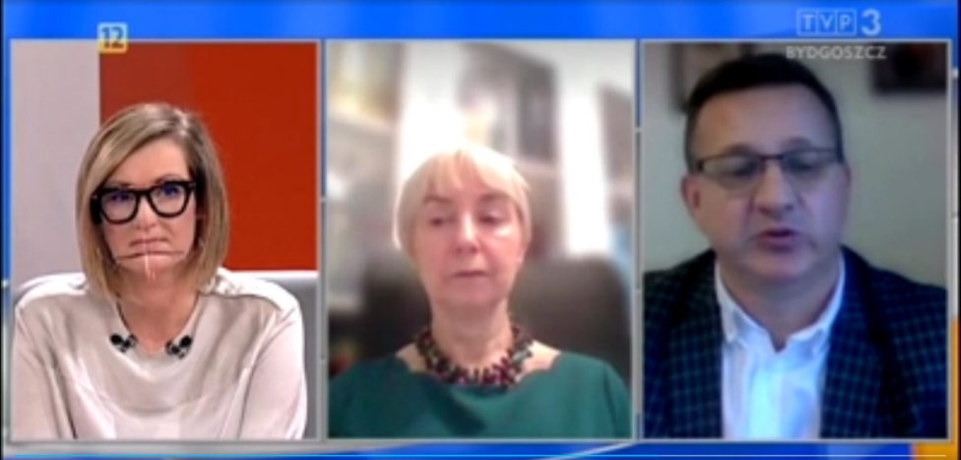
Fragment programu „Dobrze wiedzieć ekstra”

8. Program profilaktyczny „Bezpiecznie w szkole”

W trosce o bezpieczeństwo uczniów, nauczycieli oraz wszystkich innych osób związanych ze środowiskiem szkolnym Główny Inspektor Pracy podjął decyzję o uruchomieniu programu profilaktycznego „Bezpiecznie
w szkole”, którego celem była popularyzacja wymagań prawnych oraz dobrych praktyk w zakresie działań polegających na zapobieganiu i redukcji zagrożeń w szkołach oraz placówkach oświatowych, ze szczególnym uwzględnieniem ochrony zdrowia podczas pandemii.
Program realizowany był w okresie od 1.09. do 30.10.2020 roku. Bezpośrednio w jego realizację zaangażowanych było 19 osób, w tym 16 inspektorów pracy oraz 3 pracowników merytorycznych Sekcji Prewencji
i Promocji. Realizacja programu przebiegała dwuetapowo. Pierwszy etap to wizyty inspektorów i pracowników merytorycznych w placówkach oświatowych. Były to zazwyczaj krótkie spotkania. Przekazywano na nich informacje o samym programie, ale też dając możliwość wspomagania eksperckiego na miejscu i zadawania pytań przez dyrektorów. W ww. okresie odbyło się 447 bezpośrednich wizyt w szkołach. Z uwagi na sytuację związaną
z gwałtownie rozprzestrzeniającym się wirusem SARS-CoV-2 i wzrostem liczby osób zakażonych, w celu zapobiegania, przeciwdziałania roznoszeniu się wirusa oraz w trosce o zdrowie pracowników, w drugiej połowie września zaprzestano osobistych wizyt pracowników OIP w szkołach. Dalsze działania prowadzone były telefonicznie. Taka forma oddziaływania została przeprowadzona w 81 placówkach.
Kolejnym etapem programu były szkolenia on-line dla kadry kierowniczej, służby bhp oraz społecznych inspektorów pracy działających w szkołach. W sumie przeprowadzono 8 takich szkoleń. W 4 szkoleniach dla kadry kierowniczej udział wzięło 42 dyrektorów szkół. W pozostałych szkoleniach uczestniczyło 45 osób pełniących
w szkołach zadania służby bhp oraz 3 Społecznych Inspektorów Pracy. Szkolenia prowadzone były w oparciu
o prezentacje multimedialne.
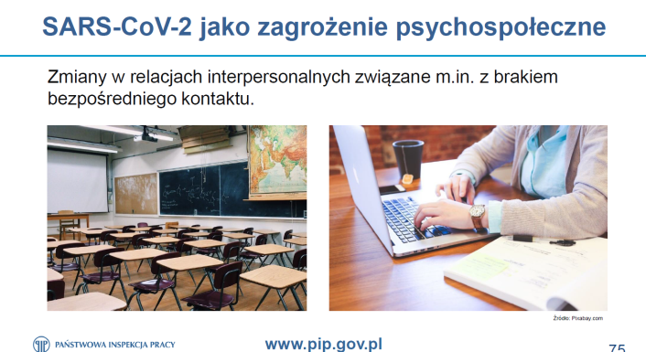 | 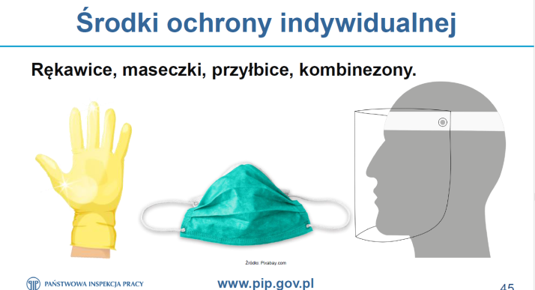
Slajdy z prezentacji dla kadry kierowniczej, służby bhp oraz społecznych inspektorów pracy działających w szkołach
Prezentacje zostały przygotowane tematycznie dla poszczególnych grup. Prezentacja dla specjalistów ds. bhp i SIP zawierała bardziej szczegółowe informacje na temat oceny ryzyka zawodowego. Prezentacja dla kierowników placówek oświatowych składała się z 66 slajdów, dla specjalistów ds. bhp i SIP z 91.
Przy realizacji programu OIP Bydgoszcz korzystał z pomocy Kuratorium Oświaty oraz szeroko rozpropagował program w mediach regionalnych.
Kurator Oświaty rozesłał systemem informatycznym do wszystkich szkół w województwie list intencyjny Głównego Inspektora Pracy oraz prezentację szkoleniową w zakresie oceny ryzyka zawodowego. Jednocześnie przedstawiono propozycje szkoleń zdalnych dla dyrektorów szkół, służb bhp oraz społecznych inspektorów pracy działających w szkołach. Ta forma współpracy zaowocowała natychmiastowym dotarciem z prowadzoną akcją do wszystkich szkół w województwie kujawsko-pomorskim.
W trakcie trwania programu profilaktycznego „Bezpiecznie w szkole” Inspektorat Pracy w Bydgoszczy zorganizował dwie konferencje prasowe. Pierwsza miała na celu przybliżenie widzom i czytelnikom regionalnej prasy i telewizji założeń i celów prowadzonej kampanii.
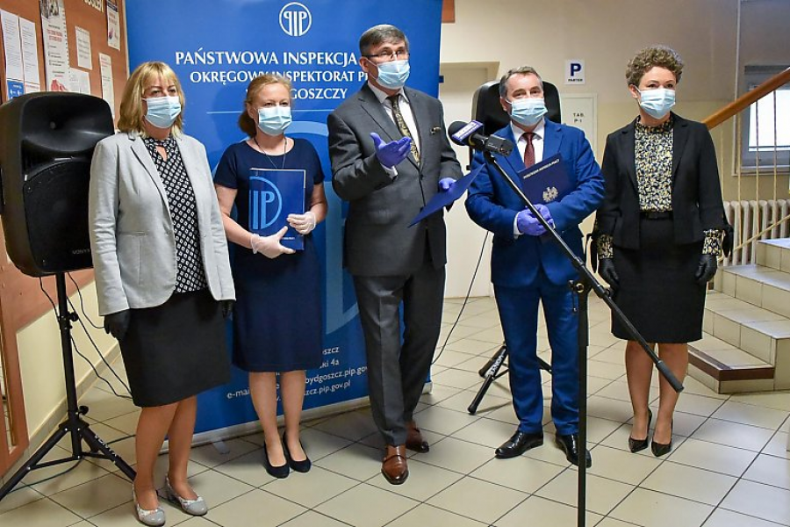
Konferencja prasowa w OIP Bydgoszcz w dniu 2.09.2020 r. Na zdjęciu kierownictwo OIP oraz inspektorzy pracy.

W dniu 22 września 2020 r. odbyła się druga konferencja prasowa poświęcona podsumowaniu pierwszych tygodni programu profilaktycznego „Bezpiecznie w szkole”, którego celem była popularyzacja wymagań prawnych oraz dobrych praktyk w zakresie działań polegających na zapobieganiu i redukcji zagrożeń w szkołach oraz placówkach oświatowych, ze szczególnym uwzględnieniem ochrony zdrowia pracowników przed zagrożeniami biologicznymi (SARS-CoV-2).
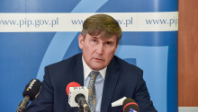 | 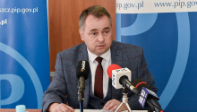 | 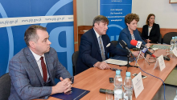
Konferencja prasowa w OIP Bydgoszcz w dniu 22.09.2020 r

Program „Bezpiecznie w szkole” był największą akcją prewencyjną Inspekcji Pracy jeśli chodzi o skalę zjawiska i ilość podmiotów, która została objęta tymi działaniami.

9. Konkursy PIP promujące pożądane postawy w zakresie praworządności w stosunkach pracy oraz bezpieczną i higieniczną pracę

Informacje ogólne
Działalność prewencyjna realizowana przez Okręgowy Inspektorat Pracy, polega przede wszystkim na organizowaniu lub współorganizowaniu z partnerami społecznymi konkursów, których ideą jest propagowanie wiedzy na temat bezpieczeńtwa w procesie pracy oraz rozpowszechnianie najlepszych, wartych powielania rozwiązań organizacyjnych, technicznych oraz respektujących przepisy prawa.
Dodatkowym aspektem organizowanych konkursów jest wyróżnianie pracodawców wdrażających najlepsze rozwiązania, których zastosowania przyczyniają się do poprawy warunków pracy.

A. Pracodawca – Organizator Pracy Bezpiecznej
Do XXVII edycji konkursu swój akces zgłosiło 8 przedsiębiorstw, które podejmują działania zarówno
w dziedzinie bezpieczeństwa, jak i innowacyjności w obrębie organizacji pracy. Wszystkie zgłoszone zakłady spełniły wymagania formalne. Ze względu na wielkość podmiotów, jak co roku, wyszczególniono 3 kategorie – zakłady zatrudniające do 49 pracowników, zakłady w których pracuje od 50 do 249 osób oraz zatrudniające powyżej 249 pracowników.
Komisja konkursowa dokonała oceny, biorąc pod uwagę różnorodność i skalę problemów związaną
z zapewnieniem bezpiecznych warunków pracy w zgłoszonych zakładach o różnej wielkości zatrudnienia.
  - I Kategoria (do 49 zatrudnionych):
Wyróżnienie - Przedsiębiorstwo Transportowo - Usługowo - Handlowe "Hekal" - Henryk Lechowicz, Brąchnowo ul. Tartaczna 2, 87-152 Łubianka
  - II Kategoria (od 50 do 249 zatrudnionych)
1 miejsce - Indorama Ventures Poland Sp. z o.o. Krzywa Góra 19, Włocławek
2 miejsce - Mac-Graf Sp. z o.o. Sp. Komandytowa, ul. Bydgoskich Przemysłowców 21, 85-862 Bydgoszcz
3 miejsce - Venture Industries Sp. z o.o. Oddział Grudziądz, ul. Lotnicza 21a, 86-300 Grudziądz
Wyróżnienie - Kolejowe Zakłady Łączności Sp. z o.o. Andrzej Mrówczyński, ul. Ludwikowo 1, 85-502 Bydgoszcz
  - III Kategoria (powyżej 249 zatrudnionych)
1 miejsce - Anwil S. A., ul. Toruńska 222, 87-800 Włocławek
2 miejsce - PGE Energia Ciepła S.A. Oddział Elekrociepłownia w Bydgoszczy, ul. Energetyczna 1, 85-950 Bydgoszcz
3 miejsce - Przedsiębiorstwo Hydrauliki Siłowej Hydrotor S.A., ul. Chojnicka 72, 89-500 Tuchola

Z powodu ogłoszonego na terenie kraju stanu epidemii coroczna Gala, na której wręczane są nagrody
i wyróżnienia dla laureatów poszczególnych konkursów i programów prewencyjnych odbyła się w siedzibie OIP Bydgoszcz. Nie było na niej laureatów, ani zaproszonych gości. Przebieg Gali transmitowany był na youtubie. Nagrody laureatom etapu regionalnego konkursu Pracodawca Organizator Pracy Bezpiecznej (w postaci statuetek i grawertonów), zostały przesłane za pośrednictwem poczty.
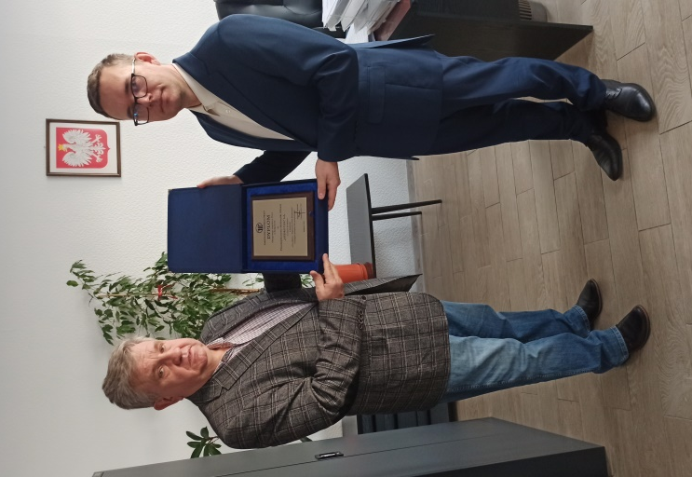
Przedstawiciele HYDROTOR S.A. w Tucholi – laureata III miejsca w kategorii zakładów zatrudniających
powyżej 249 pracowników – po otrzymaniu pamiątkowego grawertonu
W bieżącym roku w kategorii małych zakładów przyznano jedynie wyróżnienie, natomiast zwycięzcy pozostałych kategorii reprezentowali Okręgowy Inspektorat Pracy w Bydgoszczy na szczeblu ogólnopolskim. Kapituła konkursu na szczeblu centralnym powołana przez Głównego Inspektora Pracy postanowiła uhonorować oba zakłady zgłoszone przez OIP Bydgoszcz do II etapu, tj. INDORAMA VENTURES POLAND Sp. z o.o.
z Włocławka oraz ANWIL S.A. z Włocławka. Z uwagi na panującą epidemię uhonorowanie laureatów etapu centralnego odbyło się w siedzibie OIP Bydgoszcz w dniu 21.12.2020 r. Na wstępie uczestnicy uroczystości obejrzeli materiał video zawierający gratulacje i życzenia skierowane do laureatów przez Głównego Inspektora Pracy. Następnie nagrody w postaci statuetek i pamiątkowych grawertonów wręczył Zbigniew Studziński – Okręgowy Inspektor Pracy w Bydgoszczy. Wręczając nagrody Okręgowy Inspektor Pracy podziękował laureatom za ich działania na rzecz ochrony pracy oraz stosowanie dobrych praktyk, przyczyniających się do poprawy warunków pracy pracowników.
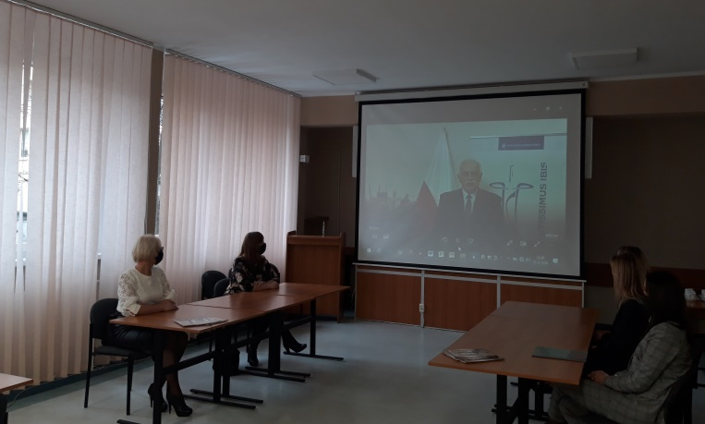
Przemówienie skierowane do laureatów przez Andrzeja Kwalińskiego Głównego Inspektora Pracy
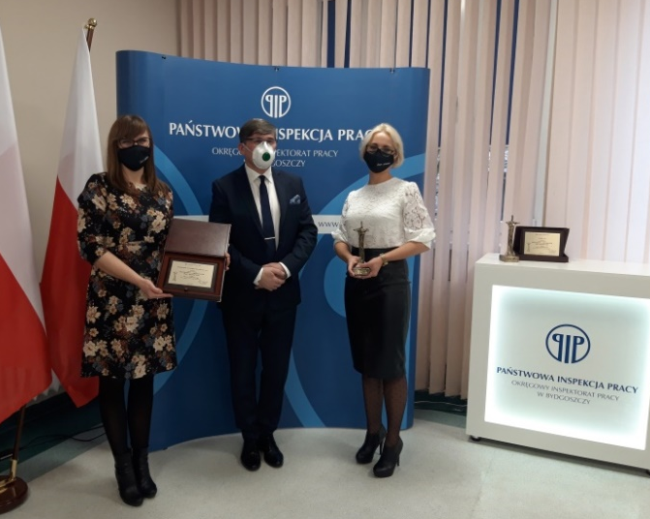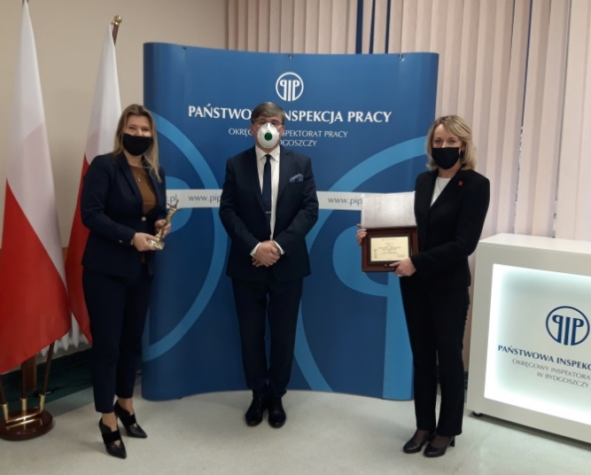
Zbigniew Studziński Okręgowy Inspektor Pracy w Bydgoszczy z przedstawicielkami
INDORAMA VENTURES POLAND Sp. z o.o | ANWIL S.A

B. Buduj Bezpiecznie
Celem konkursu jest promowanie wykonawców robót zapewniających bezpieczne stanowiska pracy
w procesie budowlanym. W tym konkursie oceniana jest konkretna budowa.
Konkurs został ogłoszony z dniem 13 lipca 2020 r., jednak biorąc pod uwagę utrzymujący się stan epidemii COVID-19 i związane z tym ograniczenia organizacyjne, Główny Inspektor Pracy podjął decyzję o wydłużeniu terminu rozstrzygnięcia tegorocznej edycji Konkursu do 2021 roku.
Do 31.12.2020 roku do konkursu trzech generalnych wykonawców zgłosiło 3 inwestycje budowane na terenie naszego Województwa.

C. Regionalny konkurs wiedzy o zasadach bhp dla pracowników młodocianych zatrudnionych
w rzemiośle pod patronatem Kujawsko-Pomorskiego Kuratora Oświaty
W dniu 8 kwietnia 2020 roku miała odbyć się jubileuszowa XX edycja regionalnego konkursu wiedzy
o zasadach bezpieczeństwa i higieny pracy dla uczniów z zakładów rzemieślniczych „Bezpiecznie od startu”. Współorganizatorem konkursu corocznie był Okręgowy Inspektorat Pracy w Bydgoszczy oraz Kuratorium Oświaty w Bydgoszczy.
Z uwagi na trwającą pandemię koronawirusa Dyrektor Kujawsko-Pomorskiej Izby Rzemiosła
i Przedsiębiorczości odwołał konkurs. Podstawą decyzji była ochrona zdrowia i bezpieczeństwa młodzieży oraz innych osób zaangażowanych jego w organizację.

D. Bezpieczne Gospodarstwo Rolne
Z uwagi na wprowadzenie na obszarze Rzeczypospolitej Polskiej stanu epidemii, kierownictwo Kasy Rolniczego Ubezpieczenia Społecznego zadecydowało o przełożeniu XVIII edycji Ogólnopolskiego Konkursu Bezpieczne Gospodarstwo Rolne na 2021 rok.

E. Konkursy własne
Okręgowy Inspektorat Pracy w Bydgoszczy był współorganizatorem X Ogólnopolskiego Konkursu Plastycznego dla Dzieci „Bezpiecznie na wsi: nie ryzykujesz, gdy zwierzęta znasz i szanujesz”. Tegoroczne hasło konkursu miało zwrócić uwagę na sposoby zapobiegania wypadkom i chorobom zawodowym rolników, związanych z obecnością zwierząt w gospodarstwach rolnych.
W konkursie wzięło udział 1915 uczniów ze 196 placówek oświatowych województwa kujawsko-pomorskiego w dwóch kategoriach: klas 0-3 oraz 4-8. Spośród 1915 prac komisja konkursowa wyłoniła po trzy miejsca w każdej grupie wiekowej oraz 6 wyróżnień w grupie wiekowej 1-3 i 12 wśród prac uczniów klas 4-8.
Na łamach „Gazety Pomorskiej” odbył się coroczny konkurs „Bezpieczna Zagroda”, którego Okręgowy Inspektorat Pracy w Bydgoszczy jest współorganizatorem. Celem rywalizacji było podnoszenie i popularyzowanie wiedzy z zakresu bezpiecznej pracy w rolnictwie oraz kształtowanie prawidłowych nawyków i postaw podczas pracy rolniczej. Zasady konkursowe zakładają odpowiedź na 3 pytania, z których jedno jest otwarte, a pozostałe dwa są testem wyboru. Udział w nim wzięło 20 czytelników Gazety, nagrodami rzeczowymi uhonorowano 6 najlepszych uczestników.
Podsumowanie
W bieżącym roku z powodu pandemii koronawirusa organizatorzy konkursów jak i ich uczestnicy, stanęli przed wyzwaniami jakich do tej pory nie było. Spotkania, szkolenia, audyty i itp. trzeba było prowadzić w reżimie sanitarnym. Wiele corocznych ogólnopolskich konkursów jak i zaplanowanych własnych, zostało odwołanych
z powodu braku możliwości zapewnienia zdrowia lub bezpieczeństwa jego uczestnikom i osobom zaangażowanym w ich organizację. W wielu przypadkach problemem było także sprostanie wymogom obowiązujących przepisów sanitarnych dotyczących zgromadzeń. Pomimo to pracownicy okręgowego Inspektoratu pracy w Bydgoszczy
w interesujący sposób starali się przekazać wiedzę o obowiązujących przepisach prawa pracy i zasadach bhp oraz uhonorować tych, którzy tę wiedzę najlepiej stosują w praktyce.

10. Działania edukacyjno- informacyjne „Czas pracy kierowców a wypadki drogowe”

Informacje ogólne.
W ramach programu informacyjno – prewencyjnego „Czas pracy kierowców, a wypadki drogowe”
w Okręgowym Inspektoracie Pracy w Bydgoszczy przeprowadzono szkolenia dla przewoźników drogowych. Zorganizowano je we współpracy z Wojewódzkim Inspektorem Transportu Drogowego w Bydgoszczy.
Z zaproszenia do ww. programu skorzystało Kujawsko-Pomorskie Stowarzyszenie Przewoźników Drogowych im. Dionizego Woźnego, które jest jednocześnie członkiem Związku Międzynarodowych Przewoźników Drogowych.
Szkolenia.
W ramach programu informacyjno – prewencyjnego „Czas pracy kierowców, a wypadki drogowe” zorganizowano 3 szkolenia dla przewoźników drogowych. Jedno szkolenie odbyło się w siedzibie Wojewódzkiego Inspektoratu Transportu Drogowego w Bydgoszczy, dwa następne (z uwagi na wprowadzony na terenie kraju stan epidemii oraz ograniczenia dotyczące zgromadzeń) przeprowadzono w formie on-line:
- w dniu 04.03.2020r. – szkolenie w siedzibie Wojewódzkiego Inspektoratu Drogowego w Bydgoszczy. Inspektor pracy Marek Koziński przedstawił zagadnienia związane z czasem pracy kierowców (okresy prowadzenia pojazdów, obowiązkowe przerwy w prowadzeniu i gwarantowane okresy odpoczynku kierowcy, wykonującego przewozy regularne na trasach nie przekraczających 50 km) oraz bezpieczeństwem i higieną pracy. Ponadto przedstawiciel WITD – radca prawny Paweł Utmańczyk, zaprezentował kwestie z zakresu zmian w ustawie o transporcie drogowym. Szkolenie liczyło 18 uczestników.
- w dniu 04.12.2020r. – szkolenie w formie webinarium, za pośrednictwem komunikatora internetowego Skype. Inspektor pracy Magdalena Jaśkiewicz przedstawiła zagadnienia związane z dodatkowymi obowiązkami pracodawcy w przypadku zatrudniania pracowników na stanowisku kierowcy. Ponadto omówiono kwestię obowiązku dokonania aktualizacji oceny ryzyka zawodowego na stanowisku kierowcy w związku z wystąpieniem nowego czynnika biologicznego tj. SARS-CoV-2. W trakcie szkolenia omówiono zagadnienia związane z wynagradzaniem pracowników zatrudnionych na stanowisku kierowcy oraz szczegółowe zasady organizacji czasu pracy kierowców w oparciu o ustawę z dnia 16 kwietnia 2004 r.
o czasie pracy kierowców oraz przepisy wspólnotowe dotyczących przewozów drogowych. Ponadto poruszono kwestię tzw. „Pakietu Mobilności” oraz zmian przepisów z tym związanych. Za pośrednictwem operatora pocztowego do uczestników szkolenia przekazano publikacje PIP. Webinarium liczyło 15 uczestników.
- w dniu 18.12.2020r. – szkolenie w formie webinarium, za pośrednictwem komunikatora internetowego Skype, prowadzone przez inspektora pracy Marka Kozińskiego. Szkolenie skierowane do pracodawców, których przedmiotem działalności gospodarczej jest transport drogowy towarów, w szczególności o DMC powyżej 3,5T. Szkolenie dotyczyło podstawowych obowiązków pracodawców w zakresie zapewniania bezpieczeństwa i higieny pracy kierowców. W trakcie szkolenia poruszono również kwestie w zakresie zmian w Rozporządzeniu Parlamentu Europejskiego i Rady (WE) 561 tj. dotyczących tzw. „pakietu mobilności”, obowiązujących od 20.08.2020r. W webinarium uczestniczył przedstawiciel ITD. – radca prawny Paweł Utmańczyk. Szkolenie liczyło 28 uczestników.
Uwagi i wnioski.
Z uwagi na wprowadzony na terenie kraju stan epidemii oraz ograniczenia dotyczące zgromadzeń szkolenia zorganizowane były w formie online, co spotkało się z pozytywnym odzewem wśród przewoźników drogowych oraz innych uczestników szkolenia. W prelekcji mogło uczestniczyć wówczas więcej osób. W trakcie programu prewencyjnego dostrzeżono również potrzebę poszerzenia zakresu szkolenia o prelekcję psychologa transportu oraz zorganizowania szkolenia z zakresu czasu pracy kierowców, dla uczniów szkół zawodowych, będących potencjalnymi przewoźnikami drogowymi bądź kierowcami zawodowymi.

11. Inne działania prewencyjno-promocyjne

Informacje ogólne
Panująca pandemia koronawirusa w znacznym stopniu ograniczyła działania w ramach realizacji programu. Wiele zaplanowanych działań zostało odwołanych z powodu braku możliwości zapewnienia zdrowia lub bezpieczeństwa jego uczestnikom i osobom zaangażowanym w ich organizację. W wielu przypadkach problemem było także sprostanie wymogom obowiązujących przepisów sanitarnych dotyczących zgromadzeń. Pomimo to organizowano konferencje, seminaria oraz szkolenia. Zorganizowano konferencje: "Ograniczanie zagrożeń
w środowisku pracy - wyzwania 4.0" oraz „Wsparcie osób z niepełnosprawnościami w miejscu pracy”. Przeprowadzono szkolenia w ramach Kujawsko - Pomorskiej Akademii Społecznego Inspektora Pracy. Uczestniczono w targach pracy (on-line) oraz w innych wydarzeniach.
Informacje szczegółowe
  - Spotkania ze stowarzyszeniami i pracodawcami
W partnerstwie ze Stowarzyszeniem Pracodawców "Pracodawcy Pomorza i Kujaw" oraz firmą członkowską HORUS Innowacyjne Materiały Przemysłowe Sp. z o.o. Okręgowy Inspektorat Pracy uruchomił cykl spotkań promujących bezpieczeństwo i higienę pracy w przedsiębiorstwach.
Pierwsze bezpłatne seminarium „Bezpieczna praca na wysokości i w ograniczonych przestrzeniach”, odbyło się w dniu 10.03.2020r. w Solcu Kujawskim.
Spotkanie rozpoczęto od podpisania porozumienia między Zbigniewem Studzińskim Okręgowym Inspektorem Pracy a Mirosławem Ślachciakiem Prezesem "Pracodawców Pomorza i Kujaw", w sprawie współdziałania w zakresie ochrony pracy.
W części teoretycznej seminarium o dobrych praktykach na budowie opowiedział inspektor pracy Marcin Woźniak.
Jednym z elementów części warsztatowej były pokazy z Demovanem, gdzie pokazano zrzuty dużego ciężaru z wysokości z pomiarem obciążeń oraz symulację zawiśnięcia w szelkach z udziałem uczestnika. Zaprezentowano również pokazy na wieży oraz pracy w ciasnych przestrzeniach. Finałem seminarium był pokaz odzieży ochronnej.

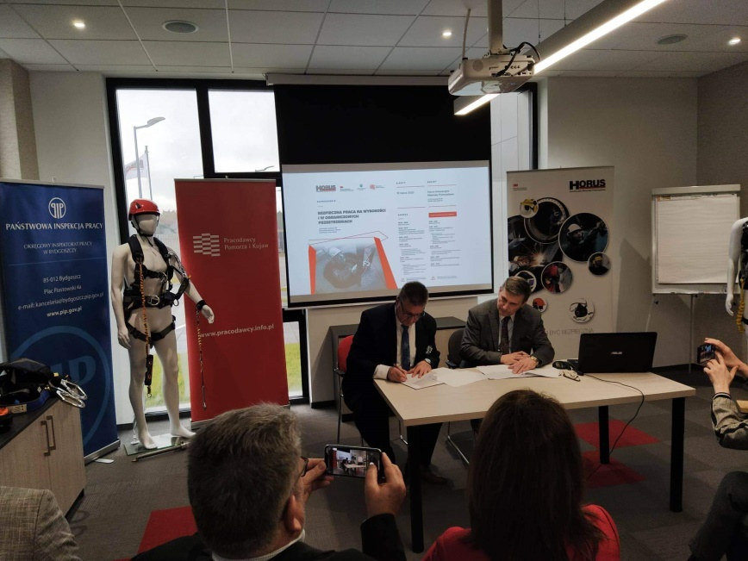
Podpisanie porozumienia między Zbigniewem Studzińskim Okręgowym Inspektorem Pracy
a Mirosławem Ślachciakiem Prezesem "Pracodawców Pomorza i Kujaw".

Seminarium relacjonowane było przez TVP3 Bydgoszcz.
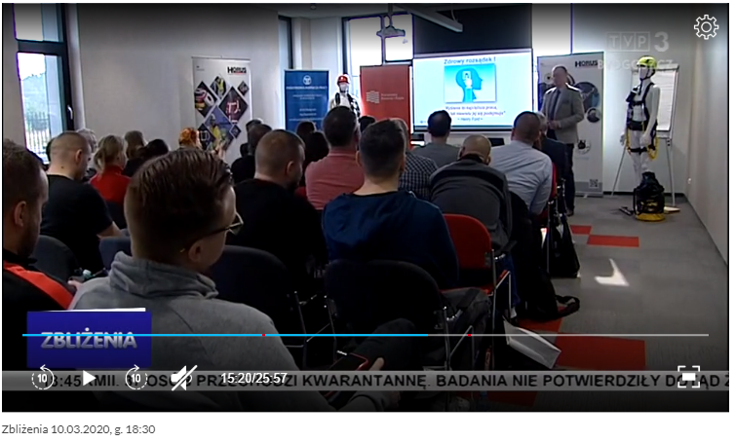
Screenshot z relacji TVP3 z seminarium w firmie HORUS INNOWACYJNE MATERIAŁY PRZEMYSŁOWE
Sp. z o.o. w Solcu Kujawskim.
Konferencja "Ograniczanie zagrożeń w środowisku pracy - wyzwania 4.0"
W dniu 29.09.2020 Okręgowy Inspektorat Pracy w Bydgoszczy zorganizował konferencję "Ograniczanie zagrożeń w środowisku pracy - wyzwania 4.0". Wydarzenie odbyło się w Bibliotece Głównej UKW w Bydgoszczy, która zdobyła I miejsce w kategorii "Przyjazna Przestrzeń" w regionalnym etapie konkursu "Lodołamacze 2018".
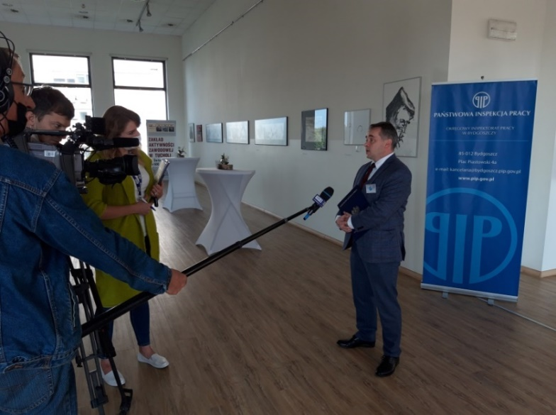
Zastępca Okręgowego Inspektora Pracy Waldemar Adametz udzielający wywiadu dla TVP3
Konferencję otworzył Waldemar Adametz Zastępca Okręgowego Inspektora Pracy, który przywitał gości
w imieniu Zbigniewa Studzińskiego Okręgowego Inspektora Pracy. Inspektor w trakcie przemówienia odczytał list od Andrzeja Kwalińskiego Głównego Inspektora Pracy. Główny Inspektor Pracy podkreślał, że zorganizowane wydarzenie podejmuje niezwykle aktualny temat, ponieważ współczesny świat to świat przemian, które determinują sposób funkcjonowania człowieka jak i całej gospodarki. Głos zabrała również Ewa Kozanecka – Poseł na Sejm RP, która wspomniała, że zagadnienia związane z bezpieczeństwem i prawem pracy są jej bardzo bliskie nie od dziś, ponieważ w przeszłości była pracownikiem etatowym i działaczem związkowym. Pani Poseł zaznaczyła, że organizowanie przez Okręgowy Inspektorat Pracy działań również on-line jest niezwykle cenne i ważne zwłaszcza w okresie pandemii, kiedy możliwości spotkań prewencyjnych są bardzo ograniczone.
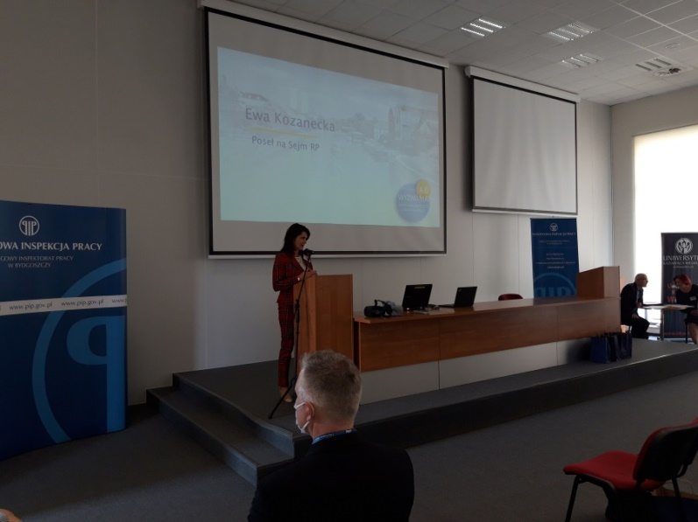
Poseł Ewa Kozanecka w trakcie wystąpienia podczas konferencji
W roli konferansjerów wystąpili Piotr Majewski - dziennikarz Polskiego Radia Pomorza i Kujaw oraz Lucyna Tobisz – Domagalska inspektor pracy. Pośród gości pojawili się przedstawiciele władz z regionu, partnerzy społeczni i instytucjonalni PIP, pracodawcy oraz pracownicy służb BHP.
W pierwszej części konferencji zostały zaprezentowane innowacyjne rozwiązania z zakresu bezpieczeństwa i higieny pracy. Przedstawiono nowoczesne formy szkoleń BHP odbywających się w wirtualnej rzeczywistości, zaprezentowano również futurystyczny raport dotyczący pracowników biurowych nieprzestrzegających zasad ergonomii. Konferencja została zorganizowana we współpracy z Uniwersytetem Kazimierza Wielkiego
w Bydgoszczy. Naukowcy z bydgoskich ośrodków badawczych zaprezentowali możliwości wykorzystania egzoszkieletu w celu zmniejszenia ilości wypadków przy pracy i chorób zawodowych oraz przedstawili wnioski związane z wykorzystaniem sztucznych sieci neuronowych do badania równowagi między życiem osobistym
a pracą.
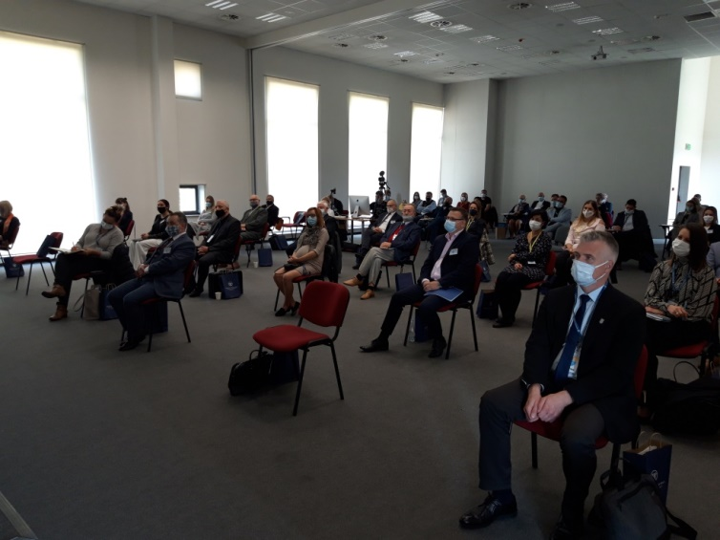
Zdjęcie widowni
Druga część konferencji rozpoczęła się od debaty na temat pracy zdalnej. W dyskusji wzięły udział: Danuta Kalinowska starszy inspektor pracy – specjalista, Ewa Weśniuk starszy inspektor pracy – specjalista, Lucyna Tobisz-Domagalska inspektor pracy oraz niezależni specjaliści ds. BHP.
W części psychologicznej rozważano zagadnienia związane z przyszłością pracy, well-being oraz asertywną komunikacją. Marta Bem, psycholog z GIP opowiedziała o programie PIP „Przeciwdziałanie negatywnym skutkom stresu w miejscu pracy”.
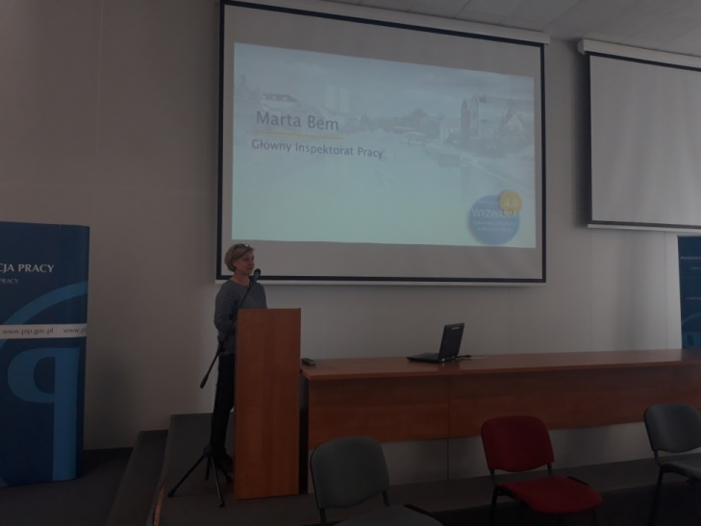
Marta Bem, psycholog GIP podczas prelekcji
Ze względu na sytuację epidemiczną na sali mogło uczestniczyć jedynie 50 osób, jednak aż 280 osób zdecydowało się obejrzeć relację z konferencji on-line.
Konferencja „Wsparcie osób z niepełnosprawnościami w miejscu pracy”
W dniu 8 września 2020, w Marinie Grudziądz odbyła się konferencja "Wsparcie osób
z niepełnosprawnościami w miejscu pracy". Zgromadzonych przywitali: Maciej Glamowski Prezydent Miasta Grudziądza, Aleksandra Gierej Dyrektor Oddziału Kujawsko-Pomorskiego PFRON (która pełniła również rolę prowadzącej) oraz Waldemar Adametz Zastępca Okręgowego Inspektora Pracy.
Patronem honorowym konferencji był Mikołaj Bogdanowicz Wojewoda Kujawsko-Pomorski oraz Piotr Całbecki Marszałek Województwa.
Podczas konferencji doświadczenia osób z niepełnosprawnościami przedstawił Andrzej Maczasek ze Stowarzyszenia „Jestem” oraz Izabela Wasilewska, prezes Polskiego Związku Niewidomych, Okręgu Kujawsko-Pomorskiego oraz Dyrektor Zespołu Placówek Edukacyjno-Rewalidacyjnych w Grudziądzu - Anna Drozdowska.
Wacław Szramowski, Prezes Spółdzielni Socjalnej "Perspektywa" w Łasinie oraz Magdalena Słonecka-Kuich z Polskiej Organizacji Pracodawców Osób Niepełnosprawnych, przedstawili jak wygląda zatrudnienie osób
z niepełnosprawnościami w praktyce.

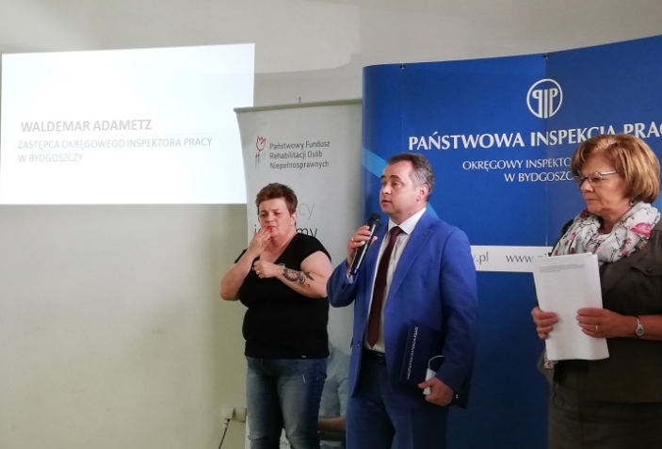 | 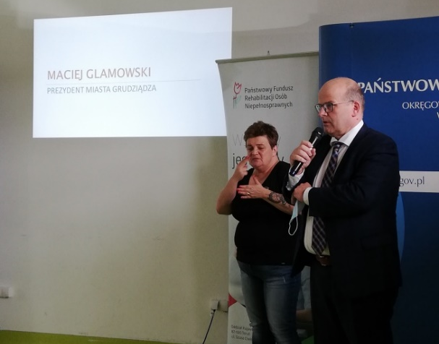
Waldemar Adametz Zastępca Okręgowego Inspektora Pracy | Maciej Glamowski Prezydent Miasta Grudziądza

W ostatniej części konferencji przedstawiciele instytucji z regionu zapoznali słuchaczy z możliwościami wsparcia osób z niepełnosprawnościami. Z ramienia Urzędu Miasta Grudziądza wystąpiła dyrektor Wydziału Zdrowia i Polityki Społecznej Małgorzata Gackowska oraz Róża Oleś z Powiatowego Urzędu Pracy. Okręgowy Inspektorat Pracy w Bydgoszczy reprezentował Grzegorz Meler nadinspektor pracy. Wystąpił również Marcin Wrona z Oddziału Kujawsko – Pomorskiego Państwowego Funduszu Rehabilitacji Osób Niepełnosprawnych. Wojewódzki Urząd Pracy reprezentowała Wiesława Janaszek – doradca zawodowy z Centrum Informacji
i Planowania Kariery Zawodowej w Bydgoszczy. Działalność Ośrodka Wsparcia Ekonomii Społecznej przedstawiła Joanna Kamińska.
Konferencja odbyła się w niecodziennych okolicznościach, ponieważ ze względu na brak poprawy sytuacji epidemicznej w kraju, organizatorzy podjęli decyzję, że wydarzenie odbędzie się bez udziału gości. Zainteresowani uczestniczyli w Konferencji on-line, transmisję wyświetlono 202 razy.
Gala podsumowująca działalność prewencyjną Okręgowego Inspektoratu Pracy w Bydgoszczy w 2020 roku.
Z powodu ogłoszonego na terenie kraju stanu epidemii coroczna Gala, na której wręczane są nagrody
i wyróżnienia dla laureatów poszczególnych konkursów i programów prewencyjnych odbyła się w siedzibie OIP Bydgoszcz. Nie było na niej laureatów, ani zaproszonych gości. Przebieg Gali transmitowany był na youtubie.
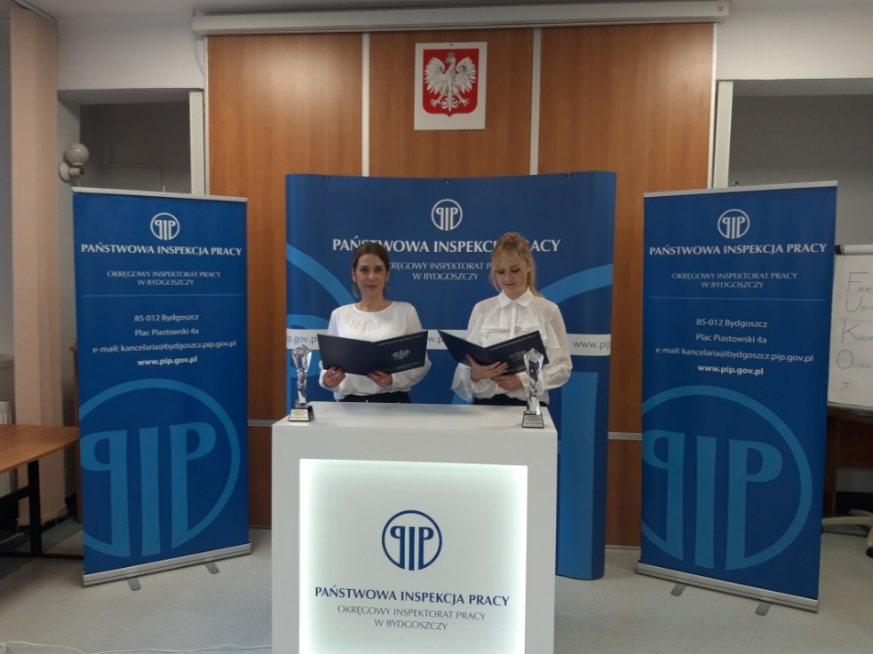
Gala podsumowująca programy i konkursy prewencyjne
Podmioty gospodarcze biorące udział w konkursie „Pracodawca – Organizator Pracy Bezpiecznej” zostały podzielone na trzy kategorie:
W kategorii pracodawców zatrudniających do 49 pracowników Kapituła nagrodziła wyróżnieniem Przedsiębiorstwo Transportowo - Usługowo - Handlowe "Hekal" - Henryk Lechowicz, Brąchnowo ul. Tartaczna 2, 87-152 Łubianka
W kategorii pracodawców zatrudniających od 50 do 249 pracowników nagrodzeni zostali:
I miejsce - Indorama Ventures Poland Sp. z o.o. Krzywa Góra 19, Włocławek
II miejsce - Mac-Graf Sp. z o.o. Sp. Komandytowa, ul. Bydgoskich Przemysłowców 21, 85-862 Bydgoszcz
III miejsce - Venture Industries Sp. z o.o. Oddział Grudziądz, ul. Lotnicza 21a, 86-300 Grudziądz
Wyróżnienie - Kolejowe Zakłady Łączności Sp. z o.o. Andrzej Mrówczyński, ul. Ludwikowo 1, 85-502 Bydgoszcz
W kategorii pracodawców zatrudniających powyżej 249 pracowników zwyciężyli:
I miejsce - Anwil S. A., ul. Toruńska 222, 87-800 Włocławek
II miejsce - PGE Energia Ciepła S.A. Oddział Elekrociepłownia w Bydgoszczy, ul. Energetyczna 1, 85-950 Bydgoszcz
III miejsce - Przedsiębiorstwo Hydrauliki Siłowej Hydrotor S.A., ul. Chojnicka 72, 89-500 Tuchola

Nagrody laureatom etapu regionalnego konkursu Pracodawca Organizator Pracy Bezpiecznej
(w postaci statuetek i grawertonów), zostały przesłane za pośrednictwem poczty.
W bieżącym roku w kategorii małych zakładów przyznano jedynie wyróżnienie, natomiast zwycięzcy pozostałych kategorii reprezentowali Okręgowy Inspektorat Pracy w Bydgoszczy na szczeblu ogólnopolskim. Kapituła konkursu na szczeblu centralnym powołana przez Głównego Inspektora Pracy postanowiła uhonorować oba zakłady zgłoszone przez OIP Bydgoszcz do II etapu, tj. INDORAMA VENTURES POLAND Sp. z o.o.
z Włocławka oraz ANWIL S.A. z Włocławka. Z uwagi na panującą epidemię uhonorowanie laureatów etapu centralnego odbyło się w siedzibie OIP Bydgoszcz w dniu 21.12.2020 r. Na wstępie uczestnicy uroczystości obejrzeli materiał video zawierający gratulacje i życzenia skierowane do laureatów przez Głównego Inspektora Pracy. Następnie nagrody w postaci statuetek i pamiątkowych grawertonów wręczył Zbigniew Studziński – Okręgowy Inspektor Pracy w Bydgoszczy. Wręczając nagrody Okręgowy Inspektor Pracy podziękował laureatom za ich działania na rzecz ochrony pracy oraz stosowanie dobrych praktyk, przyczyniających się do poprawy warunków pracy pracowników.
Gala stanowiła również podsumowanie działań Społecznych Inspektorów Pracy. Uhonorowano dwie osoby, które aktywnie wpływają na zapewnienie przez zakłady poprawy stanu bezpieczeństwa i higieny pracy oraz ochrony uprawnień pracowniczych.
W trakcie Gali uhonorowano również pracodawców, którzy uczestniczyli w programach prewencyjnych Państwowej Inspekcji Pracy i pozytywnie przeszli przez wszystkie etapy przewidziane w toku działań prewencyjno - kontrolnych.
Przyznano 14 dyplomów Państwowej Inspekcji Pracy uczestnikom programu „Zdobądź Dyplom PIP”, 17 podmiotów otrzymało zaświadczenia o ukończenie programu „Zarządzanie bezpieczeństwem pracy - prewencja wypadkowa”.
Szkolenia w ramach Kujawsko-Pomorskiej Akademii Społecznego Inspektora Pracy
W ramach Akademii zorganizowano 4 szkolenia dla 39 społecznych inspektorów pracy. Szkolenia w ramach Kujawsko – Pomorskiej Akademii Społecznego Inspektora Pracy w siedzibie OIP w Bydgoszczy odbyły się 17 lutego oraz 18 września (2 szkolenia). Na spotkaniach omówiono obowiązki i uprawnienia SIP. W powyższych szkoleniach udział wzięli Społeczni Inspektorzy Pracy z Domów Pomocy Społecznej, NSZZ Oświata i Związku Zawodowego Kuratorów Sądowych.
Dnia 20 lutego 2020 odbyło się szkolenie we Włocławku dla społecznych inspektorów pracy z firmy GEBERIT. Tematyka szkolenia obejmowała podstawy prawne działalności społecznych inspektorów pracy, wytyczne do ich działalności m.in. formułowanie zaleceń i uwag oraz udział SIP w ustalaniu okoliczności i przyczyn wypadków przy pracy m.in. ustalanie przyczyn wypadków oraz wniosków i środków profilaktycznych.
Spotkania Grupy Roboczej sygnatariuszy Porozumienia dla Bezpieczeństwa Pracy
w Budownictwie.
Współpraca na poziomie regionalnym w ramach krajowego Porozumienia odbywa się na poziomie Okręgowego Inspektoratu Pracy w Bydgoszczy oraz trzynastu największych firm budowalnych w województwie. Elementem współpracy są spotkania grupy roboczej, w skład której wchodzą inspektorzy pracy oraz specjaliści ds. bhp z firm sygnatariuszy.
W 2020 roku Grupa Robocza Porozumienia spotykała się czterokrotnie w celu omówienia funkcjonowania dotychczasowych deklaracji w praktyce, ewaluacji wypadkowości oraz opracowania kolejnych deklaracji. Ze względu na obostrzenia sanitarne wynikające z ogłoszonej sytuacji pandemicznej na terenie kraju, dwa spotkania Grupy odbyły się on-line na Skypie.
Screenshoty ze spotkania Grupy na Skypie w dniu 13.05.2020 r.
W dniu 13 maja 2020 r. na spotkaniu Grupy on-line, gościem specjalnym była Justyna Gdaniec specjalista
z działu Produktów BHP i Pracy na Wysokości firmy Horus. Pani Gdaniec udzielała porad jak zabezpieczyć pracownika w czasie pandemii.
Internetowa kampania informacyjna "Prawo pracy i bhp w czasie pandemii"
Celem akcji jest wspieranie pracodawców poprzez dostęp do rzetelnych informacji dotyczących zagadnień
z prawa pracy i bhp w związku z zagrożeniem epidemiologicznym w kraju.
We współpracy z partnerami:
- Stowarzyszeniem Pracodawcy Pomorza i Kujaw
- Kujawsko-Pomorską Izbą Rzemiosła i Przedsiębiorczości w Bydgoszczy
- Izbą Przemysłowo-handlową w Toruniu
- Bydgoskim Klastrem Przemysłowym
- Stowarzyszeniem Przedsiębiorców Kujaw i Pomorza
zaoferowaliśmy pracodawcom możliwość zadawania pytań inspektorom pracy w formie mailowej, nawiązując do "pomocy eksperckiej", która oferowana jest przy każdym "tradycyjnym" programie prewencyjnym.
Partnerzy poinformowali swoich członków o kampanii poprzez wiadomości mailowe, umieszczenie opisu akcji oraz banneru informacyjnego na stronach www i w mediach społecznościowych lub zainicjowali kampanie
w swoim cotygodniowym newsletterze.
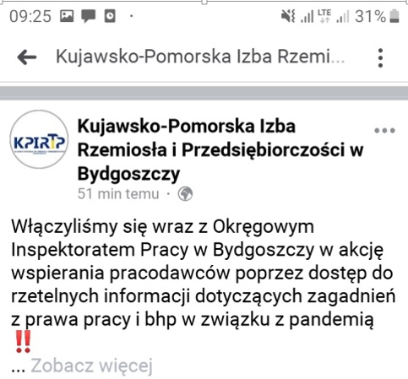 | 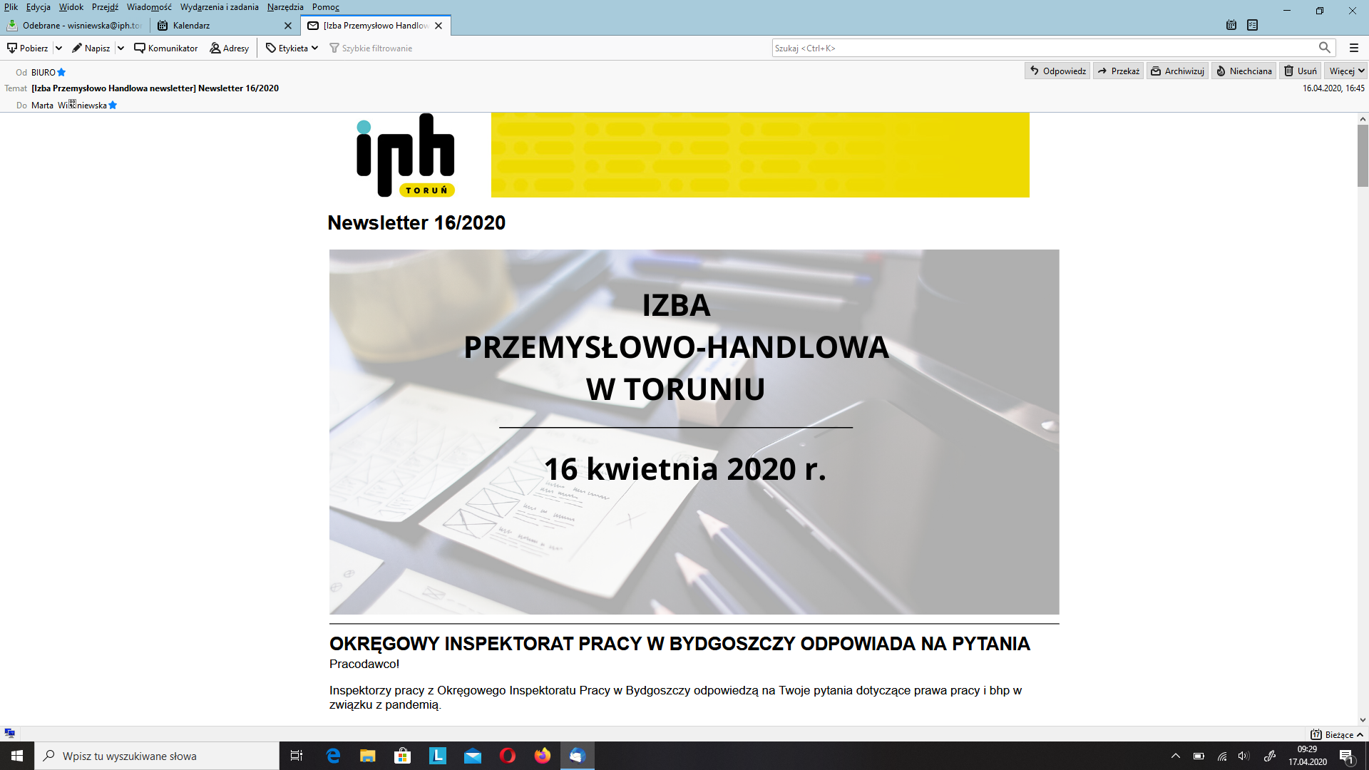
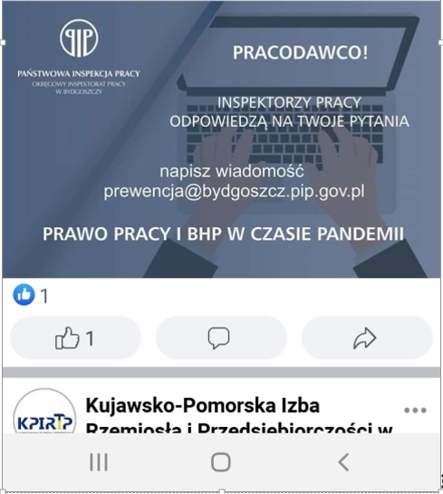 | 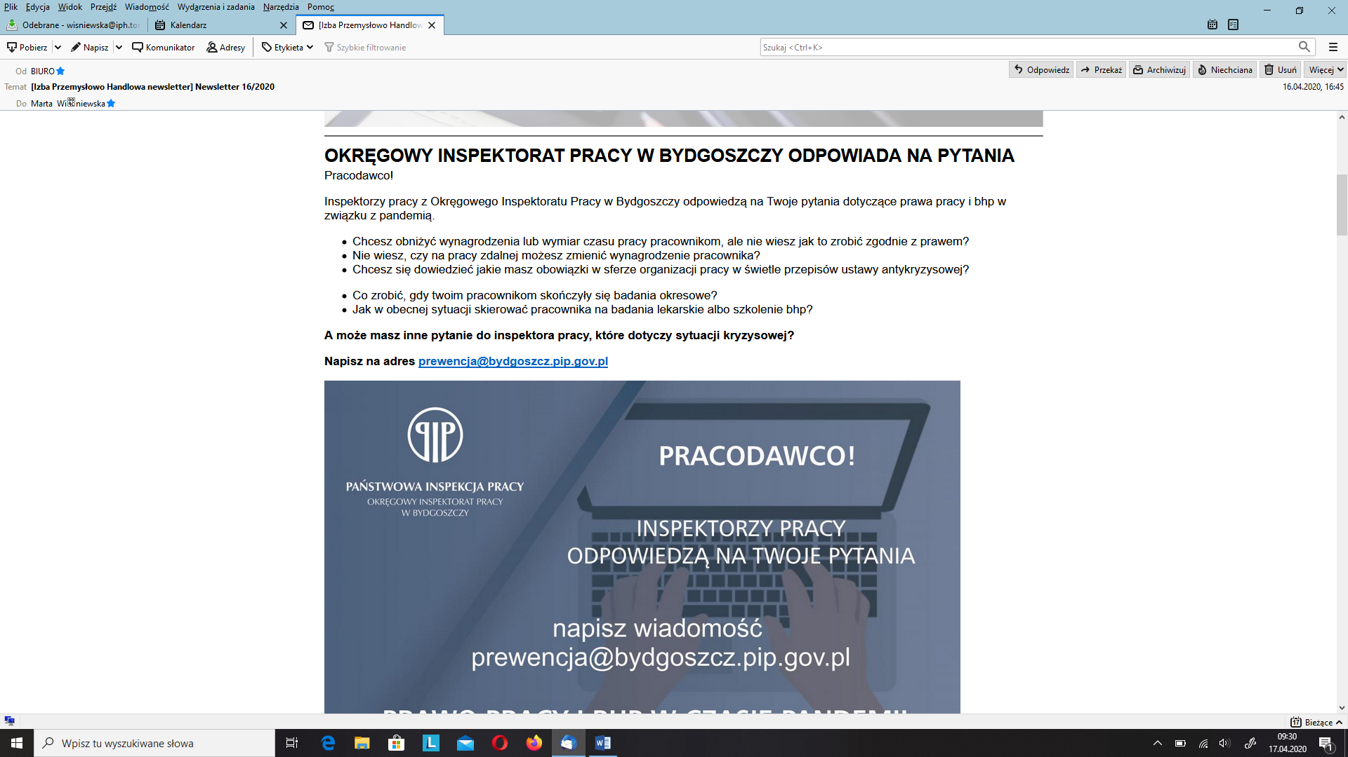
Screen z Facebooka Kujawsko-Pomorskiej Izby Rzemiosła i Przedsiębiorczości w Bydgoszczy | Screeny ze strony www Izby Przemysłowo Handlowej w Toruniu.

Oprócz bieżących odpowiedzi na pytania zostały stworzone materiały video z odpowiedziami na najczęściej zadawane pytania. Umieszczone zostały one na stronie internetowej Okręgu.
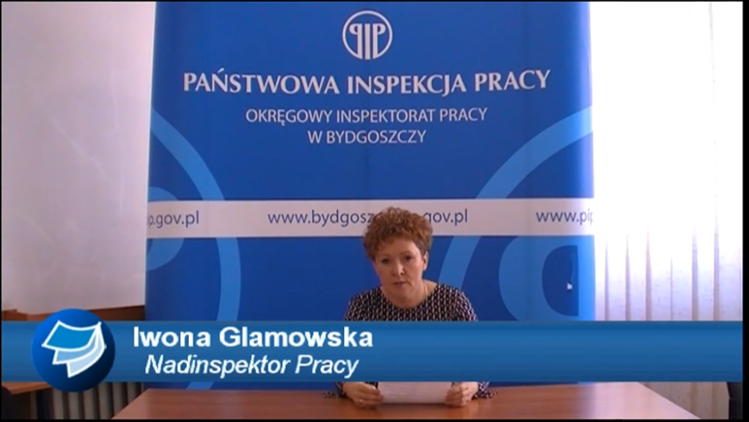 | 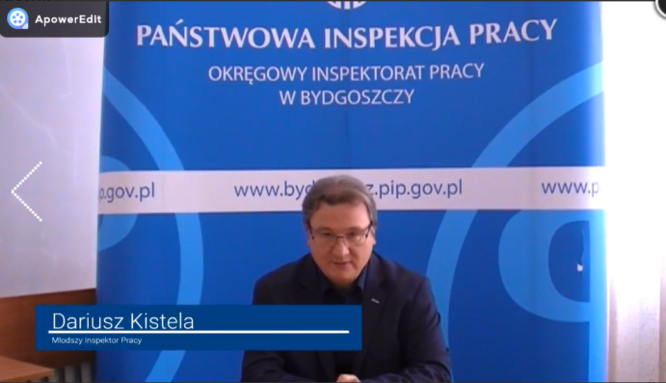
Screenshoty ze strony www OIP Bydgoszcz
Zostało to zauważone przez stowarzyszenia pracodawców. Poniżej screeny z Facebooka.
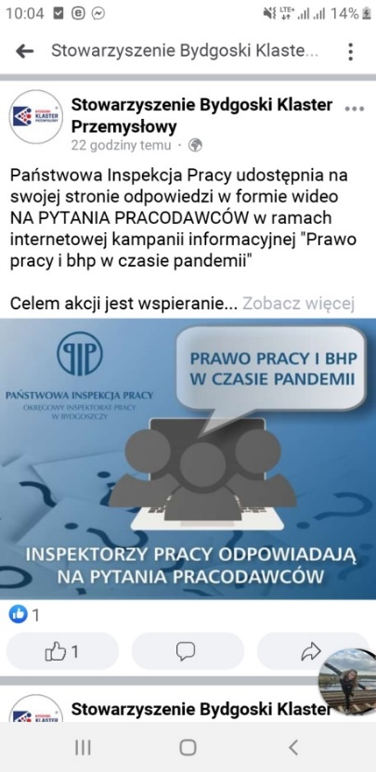 | 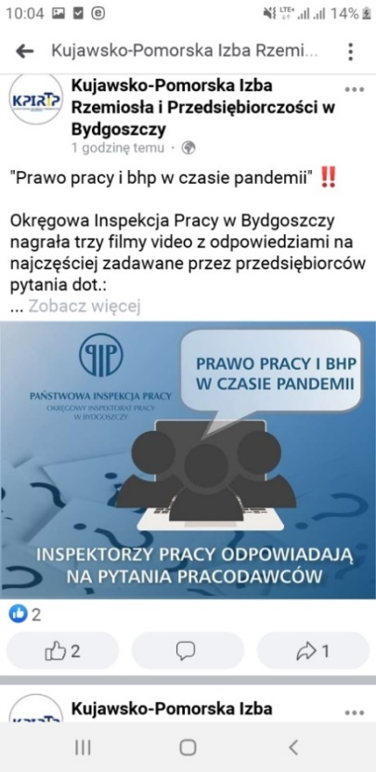
Screenshoty z Facebooka
Ponadto częścią kampanii były spotkania on-line. Webinarium z członkami Stowarzyszenia Przedsiębiorcy Kujaw i Pomorza odbyło się 23.04.2020. W spotkaniu wzięło udział 38 członków stowarzyszenia.
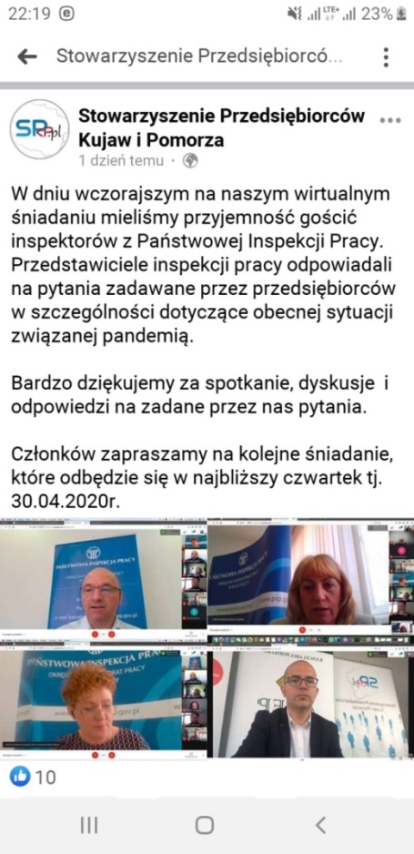 | 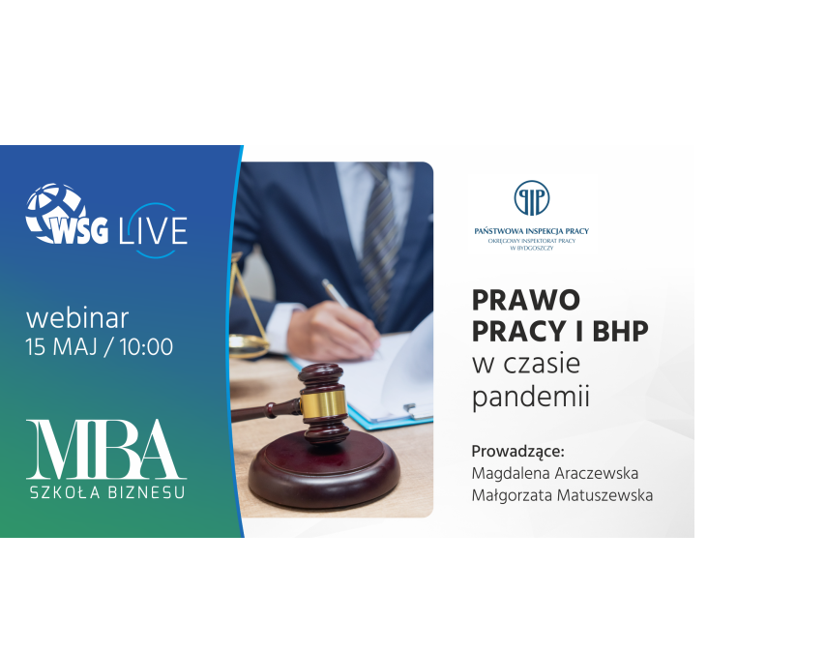
Screenshoty.
W dniu 15.05.2020 r. odbyło się spotkanie on-line inspektorów pracy z pracodawcami w ramach poranka biznesowego - Webinar LIVE WSG, organizowanego przez Wyższą Szkołę Gospodarki w Bydgoszczy.
- Magdalena Araczewska - nadinspektor pracy – zapoznała uczestników z zagadnieniami związanymi
z urlopami oraz nawiązywaniem i rozwiązywaniem stosunku pracy.
- Małgorzata Matuszewska - starszy inspektor pracy – specjalista, odpowiedziała na najczęstsze pytania pracodawców kierowane do Inspekcji w czasie epidemii oraz omówiła nowe wytyczne UE „COVID-19: Powrót do pracy”.
Kolejne webinarium z członkami Stowarzyszenia Przedsiębiorcy Kujaw i Pomorza odbyło się 17.09.2020 r.
Pozostałe działania
W dniu 20.09.2020 r. przedstawiciel Okręgowego Inspektoratu Pracy w Bydgoszczy uczestniczył
w uroczystym otwarciu Centrum Transferu Wiedzy i Innowacji im. Leona Janty-Połczyńskiego w Minikowie.
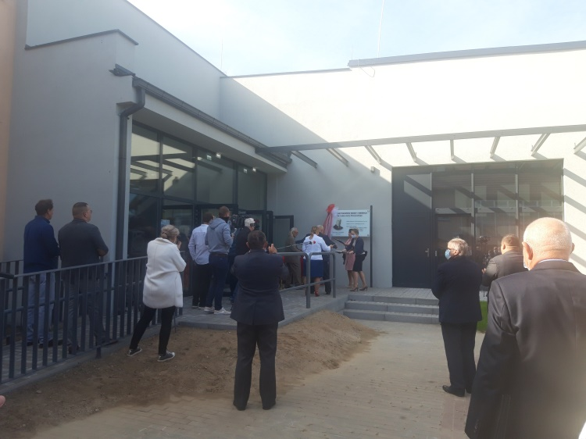 | 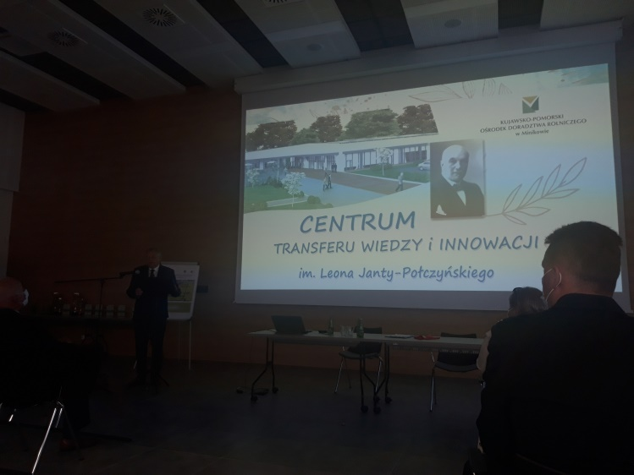
Uroczyste otwarcie Centrum Transferu Wiedzy i Innowacji im. Leona Janty-Połczyńskiego w Minikowie.
Nieodłącznym elementem działań prewencyjnych jest udział w targach pracy. Niestety w bieżącym roku
z powodu pandemii odbyły się tylko jedne ww. targi. Targi zorganizowała w formie on-line Wyższa Szkoła Bankowa w Toruniu.
Pracownicy Okręgowego Inspektoratu Pracy w Bydgoszczy występowali również w mediach. Dwa programy „Region pełen lata” i „Dobrze wiedzieć ekstra” na antenie TVP3 Bydgoszcz z 2 lipca oraz 29 listopada, były
w całości poświęcone działalności PIP.
Program telewizyjny w TVP3 Bydgoszcz - „Region Pełen Lata”
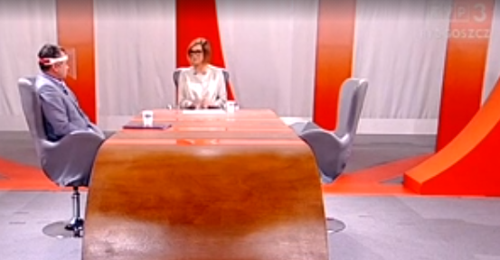 | 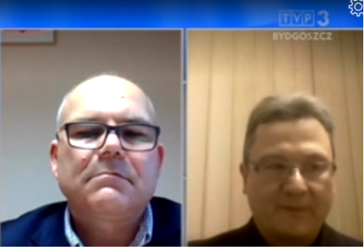
Program telewizyjny w TVP3 Bydgoszcz - „Dobrze wiedzieć ekstra”
W programach zostały również wyemitowane felietony dotyczące działalności PIP. W nagraniu jednego
z felietonów wzięła również udział Ewa Kozanecka Poseł na Sejm. Pani Poseł, rolnik oraz pracownik OIP
w Bydgoszczy przypomnieli widzom zasady bezpiecznych wakacji na wsi.
Kierownictwo OIP Bydgoszcz pojawiało się również w regionalnej telewizji w ramach programu „Gość poranka”, gdzie zapraszani są eksperci ze świata polityki, samorządu, kultury, sportu, nauki.
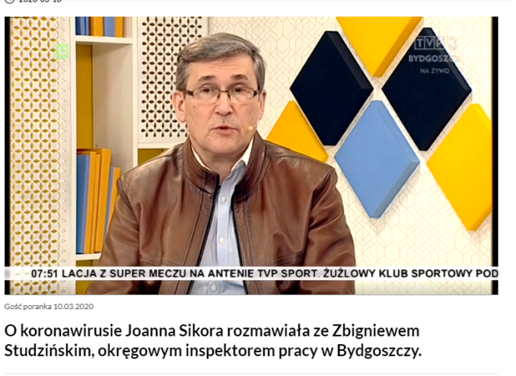 | Zbigniew Studziński Okręgowy Inspektor Pracy  w programie TVP3 „Gość poranka”
Inspektorzy gościli również na antenie radiowej. Trzykrotnie w audycji w Radio PIK „Pytać każdy może” oraz 6 razy w audycji „Dyżur eksperta”. Pracownicy OIP Bydgoszcz odpowiadali na bieżące zagadnienia związane
z działalnością PIP.
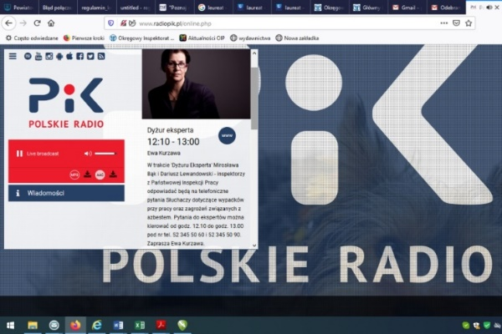
Screen ze strony Radio PIK.
W dniu 14.11.2020r. Waldemar Adametz Zastępca Okręgowego Inspektora Pracy ds. Nadzoru udzielił wywiadu telefonicznego Programowi Pierwszemu Polskiego Radia w ramach Światowego Dnia Cukrzycy.
W trakcie audycji „Bezpiecznie w jedynce” poruszono kwestie możliwości prowadzenia pojazdów przez diabetyków. Zastępca Okręgowego Inspektora Pracy w Bydgoszczy przedstawił rolę lekarza medycyny pracy i jego oceny zagrożeń stanowiska pracy osoby z cukrzycą. W trakcie audycji poruszono również kwestię warunków zatrudnienia i postępowania diabetyków w pracy.
Pracownicy Okręgowego Inspektoratu Pracy w Bydgoszczy udzielali w 2020 roku wywiadów także lokalnym mediom (TVP3 Bydgoszcz, Radio PIK i PLUS).

12. Współdziałanie w zakresie poprawy warunków pracy

Współdziałanie z organami administracji publicznej, organami nadzoru nad warunkami pracy oraz innymi instytucjami działającymi w sferze ochrony pracy

W 2020 roku podobnie jak w latach ubiegłych istotną rolę w realizacji ustawowych zadań Okręgowego Inspektoratu Pracy w Bydgoszczy odegrała współpraca z organami władzy, samorządu terytorialnego, organami nadzoru i kontroli warunków pracy, a także innymi instytucjami działającymi w sferze ochrony pracy. Niestety
z powodu specyficznych warunków, jakie postawił przed nami wszystkimi stan pandemii koronawirusa, niektóre wieloletnie wspólnie prowadzone działania zostały odwołane z powodu braku możliwości zapewnienia zdrowia lub bezpieczeństwa jego uczestnikom i osobom zaangażowanym w ich organizację. W wielu przypadkach problemem było także sprostanie wymogom obowiązujących przepisów sanitarnych dotyczących zgromadzeń. Mimo to wiele działań udało się przeprowadzić na nowych poziomach współpracy i w nowych formułach.
W roku 2020 Okręgowy Inspektorat Pracy w Bydgoszczy podtrzymywał współpracę przede wszystkim
z instytucjami, z którymi Główny Inspektor Pracy podpisał porozumienia o współpracy, a także organami kontroli
i organizacjami związkowymi funkcjonującymi na obszarze województwa kujawsko-pomorskiego.
Formy współpracy były różnorodne, od wspólnych inicjatyw prewencyjnych, poprzez organizację
i uczestnictwo we wspólnych konferencjach i spotkaniach, do bieżącego przekazywania sobie informacji
o występujących nieprawidłowościach, podejmowania wspólnych kontroli w celu ich wyeliminowania do informowania się o wynikach realizacji zamierzonych celów.
I. Organy nadzoru i kontroli warunków pracy
Okręgowy Inspektorat Pracy w Bydgoszczy w 2020 roku zawiadomił 1102 razy właściwe organy i urzędy
o wynikach kontroli oraz innych sprawach wynikających z bieżącej działalności OIP. Ponadto na wniosek zainteresowanych urzędów i instytucji przeprowadzono 225 kontroli oraz zrealizowano wspólnie z innymi służbami 10 kontroli. Poniżej przedstawiono tabelaryczne ujęcie współdziałania OIP z wybranymi organami zewnętrznymi.
Wyszczególnienie wybranych organów | Kontrole wspólne | Kontrole na wniosek | Informacja o wynikach kontroli  (dane z kart ZK) | Informacje o wynikach kontroli i innych sprawach  (dane z rejestrów)
Związki zawodowe | 0 | 22 | 76 | 0
SIP | 4 | 0 | 17 | 0
Państwowa Inspekcja Sanitarna | 0 | 18 | 22 | 27
Inspekcja Ochrony Środowiska | 0 | 1 | 2 | 0
Urząd Celny | 0 | 6 | 8 | 10
Urząd Skarbowy, Urząd Kontroli Skarbowej | 0 | 46 | 54 | 16
Nadzór budowlany | 1 | 3 | 7 | 0
UDT | 0 | 0 | 19 | 22
Prokuratura | 1 | 3 | 8 | 22
Policja | 1 | 16 | 16 | 212
Straż Graniczna | 3 | 4 | 11 | 13
Wojewoda | 0 | 8 | 12 | 5
Ministerstwa | 0 | 5 | 4 | 5
Starosta/Prezydent Miasta | 0 | 12 | 18 | 0
Wójt/Burmistrz | 0 | 0 | 2 | 0
Wojewódzki Urząd Pracy | 0 | 4 | 4 | 25
Powiatowy Urząd Pracy | 0 | 26 | 26 | 5
ZUS | 0 | 46 | 72 | 34
PFRON | 0 | 0 | 2 | 2
Sądy | 0 | 0 | 0 | 315
Pozostałe | 0 | 5 | 9 | 0
RAZEM | 10 | 225 | 389 | 713

W związku z porozumieniem między Głównym Inspektorem Pracy i Prezesem Zakładu Ubezpieczeń Społecznych na szczeblu Okręgowego Inspektoratu Pracy w Bydgoszczy w 2020 roku kontynuowano współpracę w zakresie kontroli oraz prewencji i promocji dobrych praktyk z Oddziałem Zakładu Ubezpieczeń Społecznych
w Bydgoszczy. W dniu 3 marca w siedzibie ZUS odbyło się spotkanie mające na celu uzgodnienie wspólnych działań w roku 2020. W spotkaniu wzięło udział kierownictwo ZUS, a OIP Bydgoszcz reprezentował Waldemar Adametz Z-ca Okręgowego Inspektora Pracy oraz pracownicy Sekcji Prewencji i Promocji. Przykładem dobrze rozwijającej się współpracy było promowanie programu prewencyjnego PIP „Bezpieczeństwo i higiena pracy
w zakładach zajmujących się obróbką mięsa” wśród przedsiębiorców w Oddziale Zakładu Ubezpieczeń Społecznych w Bydgoszczy. ZUS przekazano materiały (plakaty, wydawnictwa oraz ulotki). W sali obsługi interesantów na monitorach wyświetlane były plakaty kampanii, plakaty również umieszczono na zewnątrz
i wewnątrz budynku, wydawnictwa były dystrybuowane w kontakcie z przedsiębiorcami bądź pracownikami z branży mięsnej.

Pomimo pandemii i odwołaniu wielu imprez np. targów rolnych, czy konkursów, w tym na „Bezpieczne Gospodarstwo Rolne”, w 2020 podejmowano działania wspólne z Kasą Rolniczego Ubezpieczenia Społecznego w Bydgoszczy. W roku sprawozdawczym zorganizowano wspólne X Ogólnopolski Konkurs Plastyczny dla Dzieci „Bezpiecznie na wsi: nie ryzykujesz, gdy zwierzęta znasz i szanujesz”. W konkursie wzięło udział 1915 uczniów ze 196 placówek oświatowych Województwa Kujawsko-Pomorskiego w dwóch kategoriach: klas 0-3 oraz 4-8. Na łamach „Gazety Pomorskiej” odbył się natomiast coroczny konkurs „Bezpieczna Zagroda”.
W 2020 roku Okręgowy Inspektorat Pracy w Bydgoszczy prowadził współpracę z Wojewódzkim Urzędem Pracy w Toruniu oraz Państwowym Funduszem Rehabilitacji Osób Niepełnosprawnych. Współpraca z tymi urzędami polegała między innymi na podejmowaniu wspólnych działań prewencyjno – promocyjnych na rzecz poprawy świadomości prawnej pracowników oraz osób poszukujących zatrudnienia. W dniu 29.01.2020 na spotkaniu informacyjno-szkoleniowym dla pracodawców zorganizowanym przez Wojewódzki Urząd Pracy
w Toruniu, przedstawiciel OIP Bydgoszcz promował programy prewencyjne Państwowej Inspekcji Pracy. Efektem tego było zgłoszenie się 5 pracodawców do programu prewencyjnego – „Zdobądź dyplom PIP”. Natomiast w dniu 8 września 2020 w Marinie Grudziądz odbyła się konferencja "Wsparcie osób z niepełnosprawnościami w miejscu pracy". Spotkanie zorganizowano pod patronatem Wojewody Kujawsko-Pomorskiego Mikołaja Bogdanowicza oraz Marszałka Województwa Kujawsko-Pomorskiego Piotra Całbeckiego. Organizatorami konferencji byli: Zbigniew Studziński Okręgowy Inspektor Pracy w Bydgoszczy oraz Aleksandra Gierej - Dyrektor Oddziału Kujawsko-Pomorskiego Państwowego Funduszu Rehabilitacji Osób Niepełnosprawnych.
W ramach porozumienia z Komendantem Wojewódzkim Policji w Komendach Miejskich i Powiatowych Policji Województwa Kujawsko-Pomorskiego odbyło się 6 szkoleń dla 81 funkcjonariuszy Policji, dzielnicowych
z terenów wiejskich.
Inicjatorem cyklicznych szkoleń zaplanowanych na lata 2020-2022 jest Okręgowy Inspektorat Pracy
w Bydgoszczy.
Podczas spotkań pracownicy OIP w Bydgoszczy przedstawili działania prewencyjne, które realizuje Państwowa Inspekcja Pracy Okręgowy Inspektorat Pracy w Bydgoszczy. Celem było określenie obszarów możliwych wspólnych działań prewencyjno-promocyjnych, aby dotrzeć do jak największej liczby odbiorców.
W drugiej części spotkań inspektorzy pracy omawiali zagadnienia związane z wypadkami przy pracy rolniczej, zagrożenia występujące w gospodarstwach rolnych oraz dobre praktyki rolnicze.

II. Administracja rządowa, samorząd terytorialny, organizacje, partnerzy, media.
Okręgowy Inspektor Pracy w Bydgoszczy uczestniczył w uroczystościach organizowanych przez stowarzyszenia, media i władze samorządowe województwa. Zbigniew Studziński był członkiem regionalnej kapituły XV edycji konkursu Lodołamacze 2020. W dniu 29 września w Polskiej Filharmonii Bałtyckiej im. Fryderyka Chopina w Gdańsku odbyła się uroczysta gala wręczenia nagród laureatom etapu regionalnego. Nagrody zwycięzcom w imieniu Okręgowego Inspektora Pracy w Bydgoszczy wręczała Iwona Glamowska Z-ca Okręgowego Inspektora Pracy ds. Prawno-Organizacyjnych.

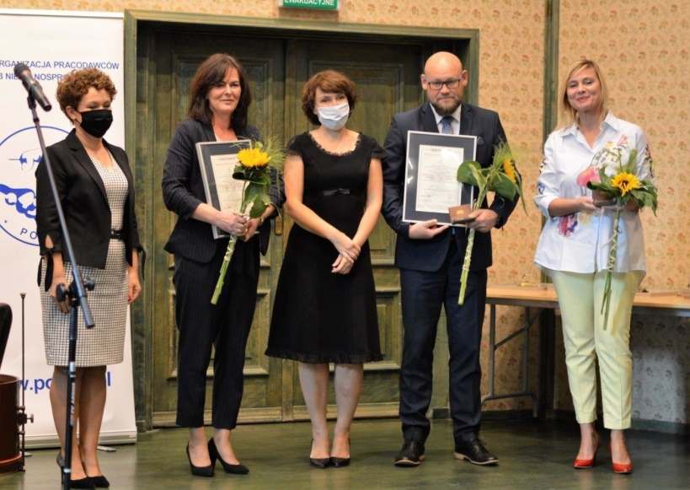
Iwona Glamowska Z-ca Okręgowego Inspektora Pracy ds. Prawno-Organizacyjnych wraz przedstawicielami Zakładu Aktywności Zawodowej w Tucholi - laureatami kategorii Rehabilitacja Społeczno-Zawodowa.
W partnerstwie ze Stowarzyszeniem Pracodawców "Pracodawcy Pomorza i Kujaw" oraz firmą członkowską HORUS Innowacyjne Materiały Przemysłowe Sp. z o.o. Okręgowy Inspektorat Pracy uruchomił cykl spotkań promujących bezpieczeństwo i higienę pracy w przedsiębiorstwach. Opisane wcześniej pierwsze bezpłatne seminarium „Bezpieczna praca na wysokości i w ograniczonych przestrzeniach”, odbyło się w dniu 10.03.2020r.
w Solcu Kujawskim.
We współpracy z partnerami:
- Stowarzyszeniem Pracodawcy Pomorza i Kujaw
- Kujawsko-Pomorską Izbą Rzemiosła i Przedsiębiorczości w Bydgoszczy
- Izbą Przemysłowo-handlową w Toruniu
- Bydgoskim Klastrem Przemysłowym
- Stowarzyszeniem Przedsiębiorców Kujaw i Pomorza
stworzono internetową kampanię informacyjną "Prawo pracy i bhp w czasie pandemii" Zaoferowano pracodawcom możliwość zadawania pytań inspektorom pracy w formie mailowej, nawiązując do "pomocy eksperckiej", która oferowana jest przy każdym "tradycyjnym" programie prewencyjnym.
Partnerzy poinformowali swoich członków o kampanii poprzez wiadomości mailowe, umieszczenie opisu akcji oraz baneru informacyjnego na stronach www i w mediach społecznościowych lub zainicjowali kampanie
w swoim cotygodniowym newsletterze.
Oprócz bieżących odpowiedzi na pytania zostały stworzone materiały video z odpowiedziami na najczęściej zadawane pytania. Umieszczone zostały one na stronie internetowej Okręgu.
Ponadto częścią kampanii były spotkania on-line. Webinarium z członkami Stowarzyszenia Przedsiębiorcy Kujaw i Pomorza odbyło się 23.04.2020. W spotkaniu wzięło udział 38 członków stowarzyszenia.
W dniu 15.05.2020 r. odbyło się spotkanie on-line inspektorów pracy z pracodawcami w ramach poranka biznesowego - Webinar LIVE WSG, organizowanego przez Wyższą Szkołę Gospodarki w Bydgoszczy.
Kolejne webinarium z członkami Stowarzyszenia Przedsiębiorcy Kujaw i Pomorza odbyło się 17.09.2020 r.
Bardzo efektywna okazała się współpraca z partnerami zrzeszonymi w Radzie ds. Bezpieczeństwa
w Budownictwie. W 2020 roku Grupa Robocza Porozumienia spotykała się czterokrotnie w celu omówienia funkcjonowania dotychczasowych deklaracji w praktyce, ewaluacji wypadkowości oraz opracowania kolejnych deklaracji. W posiedzeniach brali udział członkowie grupy roboczej oraz przedstawiciele OIP Bydgoszcz. Ze względu na obostrzenia sanitarne wynikające z ogłoszonej sytuacji pandemicznej na terenie kraju, dwa spotkania Grupy odbyły się on-line na Skypie.
Dużym wsparciem w działaniach w zakresie prewencji w rolnictwie jest Komisja ds. Bezpieczeństwa
i Higieny Pracy w Rolnictwie przy Okręgowym Inspektorze Pracy w Bydgoszczy. Coroczne posiedzenie Rady odbyło się 1 grudnia 2020 r. Z uwagi na sytuację związaną z gwałtownie rozprzestrzeniającym się wirusem SARS-CoV-2, posiedzenie Komisji odbyło się za pośrednictwem Skype’a. W spotkaniu wzięli udział: przedstawiciele Okręgowego Inspektoratu Pracy w Bydgoszczy oraz członkowie Komisji m. in. z Kujawsko- Pomorskiej Izby Rolniczej, Kasy Rolniczego Ubezpieczenia Społecznego, Wojewódzkiego Ośrodka Medycyny Pracy oraz Ośrodka Doradztwa Rolniczego w Minikowie. Na spotkaniu podjęto decyzję o powołaniu grupy roboczej. W jej skład wejdą przedstawiciele instytucji tworzących Komisję ds. Bezpieczeństwa Pracy w Rolnictwie. Zespół miałby spotykać się przynajmniej raz na kwartał i omawiać wspólne działania prewencyjne w rolnictwie oraz wypracować standardy dobrych praktyk, które można będzie propagować podczas spotkań z rolnikami.
Wieloletnie partnerstwo z Ośrodkiem Doradztwa Rolniczego w Minikowie, kontynuowane było także
w 2020 r. W dniu 20 września przedstawiciel Okręgowego Inspektoratu Pracy w Bydgoszczy uczestniczył
w uroczystym otwarciu Centrum Transferu Wiedzy i Innowacji im. Leona Janty-Połczyńskiego w Minikowie.
W 2020 roku kontynuowano współpracę z organizacjami związkowymi oraz społeczną inspekcją pracy organizując szkolenia w ramach Akademii SIP. W sumie zorganizowano 4 szkolenia dla 39 społecznych inspektorów pracy. Tematyka szkoleń obejmowała podstawy prawne działalności społecznych inspektorów pracy, wytyczne do ich działalności m.in. formułowanie zaleceń i uwag oraz udział SIP w ustalaniu okoliczności i przyczyn wypadków przy pracy m.in. ustalanie przyczyn wypadków oraz wniosków i środków profilaktycznych.
Okręgowy Inspektorat Pracy w Bydgoszczy współpracuje również z Ogólnopolskim Stowarzyszeniem Pracowników Służby BHP. W 2020 Stowarzyszenie zainicjowało konkurs „Służba BHP - najlepszy doradca pracodawcy”. W województwie kujawsko-pomorskim etap regionalny organizował toruński oddział OSPSBHP
w partnerstwie z Okręgowym Inspektoratem Pracy w Bydgoszczy. Celem konkursu jest promowanie najbardziej zaangażowanych przedstawicieli służby bhp – zarówno zatrudnionych w zakładach pracy, jak również świadczących doradztwo bhp w charakterze specjalisty spoza zakładu pracy.
Kontynuowano współpracę z Dyrektorem Oddziału Telewizji Polskiej w Bydgoszczy. Dwa programy „Region pełen lata” i „Dobrze wiedzieć ekstra” na antenie TVP3 Bydgoszcz z 2 lipca oraz 29 listopada, były
w całości poświęcone działalności PIP.
W programach zostały również wyemitowane felietony dotyczące działalności PIP. W nagraniu jednego
z felietonów wzięła również udział Ewa Kozanecka Poseł na Sejm. Pani Poseł, rolnik oraz pracownik OIP
w Bydgoszczy przypomnieli widzom zasady bezpiecznych wakacji na wsi.
Kierownictwo OIP Bydgoszcz pojawiało się również w regionalnej telewizji w ramach programu „Gość poranka”, gdzie zapraszani są eksperci ze świata polityki, samorządu, kultury, sportu, nauki.
Inspektorzy gościli również na antenie radiowej. Trzykrotnie w audycji w Radio PIK „Pytać każdy może” oraz 6 razy w audycji „Dyżur eksperta”. Pracownicy OIP Bydgoszcz odpowiadali na bieżące zagadnienia związane
z działalnością PIP.
W dniu 14.11.2020r. Waldemar Adametz Zastępca Okręgowego Inspektora Pracy ds. Nadzoru udzielił wywiadu telefonicznego Programowi Pierwszemu Polskiego Radia w ramach Światowego Dnia Cukrzycy.
W trakcie audycji „Bezpiecznie w jedynce” poruszono kwestie możliwości prowadzenia pojazdów przez diabetyków. Zastępca Okręgowego Inspektora Pracy w Bydgoszczy przedstawił rolę lekarza medycyny pracy i jego oceny zagrożeń stanowiska pracy osoby z cukrzycą. W trakcie audycji poruszono również kwestię warunków zatrudnienia i postępowania diabetyków w pracy.

PODSUMOWANIE I WNIOSKI

W 2020 r. Okręgowy Inspektorat Pracy w Bydgoszczy zrealizował mniejszą niż zaplanowaną ilość zadań kontrolnych oraz prewencyjnych. Wpływ na to miało niemalże 5-miesięczne ograniczenie działalności PIP
z powodu rozszerzania się pandemii SARS-CoV-2. Należy jednak podkreślić, że w całym okresie 2020 roku inspektorzy pracy realizowali wszystkie kontrole związane z bezpośrednimi zagrożeniami zdrowia lub życia pracowników.
Nowym wyzwaniem w roku 2020 było również zapewnienie pracownikom OIP w Bydgoszczy środków ochrony indywidualnej oraz środków dezynfekcyjnych niezbędnych do walki z zagrożeniem wirusa SARS-CoV-2. Przedsięwzięcia związane z nową organizacją pracy okazały się skuteczne, ponieważ okręg sprawnie wykonywał swoje zadania. Priorytetem w organizacji pracy było zdrowie pracowników naszego okręgu.
Badanie okoliczności i przyczyn wypadków przy pracy jest jednym z podstawowych zadań Państwowej Inspekcji Pracy. W ramach ich realizacji podejmowano kontrole mające na celu zapobieganie i ograniczanie zagrożeń w środowisku pracy, a szczególnie wnikliwie badano okoliczności i przyczyny wypadków przy pracy oraz stosowanie środków i wniosków profilaktycznych. Inspektorzy pracy zbadali okoliczności i przyczyny 130 wypadków, w których śmierć poniosło 12 poszkodowanych, a 43 doznało ciężkich obrażeń ciała. Pozostałe osoby odniosły lżejsze obrażenia.
Pomimo zwiększonej obecności cudzoziemców na polskim rynku pracy, w ocenie inspektorów pracy, nie zmieniły się przyczyny naruszeń prawa w zakresie legalności zatrudnienia cudzoziemców. Zjawisko to wiąże się głównie z dążeniem przedsiębiorców do zmniejszenia kosztów pracy. Względami ekonomicznymi należy również tłumaczyć zawieranie z cudzoziemcami umów cywilnoprawnych zamiast umów o pracę.

Podobnie jak w latach ubiegłych działalność kontrolna była zdominowana przez rozpatrywanie skarg pracowników, związków zawodowych i innych podmiotów. Najwięcej skarg dotyczyło niewypłacania lub nieterminowego wypłacania należności pieniężnych wynikających ze stosunku pracy.

Szczególnie ważnym społecznie problemem jest naruszanie przepisów o wynagrodzeniu za pracę oraz innych należnych świadczeniach. Nie notuje się zauważalnej poprawy w tym obszarze. Naruszenia przepisów
w obszarze niewypłacania wynagrodzeń współistnieją z naruszeniami przepisów o czasie pracy, a zwłaszcza
z nieewidencjonowaniem lub nierzetelnym ewidencjonowaniem czasu pracy. Podczas gdy pracodawcy tłumaczą się głównie trudnościami finansowymi oraz brakiem pracowników na rynku pracy, inspektorzy ujawniają inne przyczyny naruszeń przepisów, w tym niewłaściwą organizację pracy oraz świadome działanie, niezgodne z prawem, w celu maksymalizacji zysków. Ponadto nadal jedną z dominujących przyczyn nieprawidłowości jest nieznajomość przepisów, ich niejasność i częste zmiany.

Nadal poważnym problemem jest zawieranie umów cywilnoprawnych w celu obejścia przepisów prawa pracy. Zmiany przepisów wprowadzające minimalną stawkę wynagrodzenia z tytułu umowy zlecenia oraz świadczenia usług, spowodowały w świadomości obywateli niejako przyzwolenie na stosowanie umowy cywilno-prawnej w miejsce umowy o pracę.

Równolegle z działalnością kontrolno-nadzorczą podejmowano liczne działania o charakterze prewencyjnym. Okres pandemii spowodował przeniesienie wielu działań do formy zdalnej, która w roku 2020 bardzo mocno się rozwinęła.
Uczestnicy realizowanych w naszym okręgu działań prewencyjno-promocyjnych osiągnęli wyróżnienia na etapie centralnym konkursu. Były to 2 wyróżnienia w Konkursie Pracodawca Organizator Pracy Bezpiecznej.
Biorąc pod uwagę, że do najpowszechniej obecnie diagnozowanych zagrożeń zawodowych należą czynniki psychospołeczne, Państwowa Inspekcja Pracy od wielu lat podejmuje również działania prewencyjne na rzecz przeciwdziałania negatywnym skutkom stresu w miejscu pracy.
Równolegle do konkursów i programów prewencyjnych organizowane są konferencje, które przedstawiają różne aspekty bezpieczeństwa pracy oraz przepisów prawa pracy. W roku 2020 pomimo utrudnień związanych
z pandemią zrealizowano m.in. konferencje poświęcone osobom niepełnosprawnym oraz konferencję "Ograniczanie zagrożeń w środowisku pracy - wyzwania 4.0".
W partnerstwie ze Stowarzyszeniem Pracodawców "Pracodawcy Pomorza i Kujaw" oraz firmą członkowską HORUS Innowacyjne Materiały Przemysłowe Sp. z o.o. Okręgowy Inspektorat Pracy uruchomił cykl spotkań promujących bezpieczeństwo i higienę pracy w przedsiębiorstwach.
Pierwsze bezpłatne seminarium „Bezpieczna praca na wysokości i w ograniczonych przestrzeniach”, odbyło się w dniu 10.03.2020r. w Solcu Kujawskim. Spotkanie rozpoczęto od podpisania porozumienia między Zbigniewem Studzińskim Okręgowym Inspektorem Pracy a Mirosławem Ślachciakiem Prezesem "Pracodawców Pomorza i Kujaw", w sprawie współdziałania w zakresie ochrony pracy.
Nie można również zapomnieć o największej akcji prewencyjnej jaką kiedykolwiek przeprowadziło PIP tj. „Bezpiecznie w szkole”. Dzięki współpracy z kuratorem oświaty nasz okręg dotarł do wszystkich szkół
w województwie a prawie połowa szkół została odwiedzona przez inspektorów pracy.
Rok 2020 choć trudny i pełen nowych wyzwań pokazał nam również nowe przestrzenie, w których można realizować zadania Państwowej Inspekcji Pracy. Forma zdalnych szkoleń z całą pewnością pozostanie w naszej działalności dłużej niż zagrożenie wirusem.

